Министерство образования Ставропольского края
Государственное бюджетное профессиональное образовательное учреждение «Государственный агротехнический колледж» с.Московское

ПОРТФОЛИО
преподавателя общеобразовательных дисциплин
Коваленко Ирины Юрьевны
для аттестации на высшую квалификационную категорию

с. Московское, 2024г.

Перечень документов | стр.
Портфолио | 1
а) пояснительная записка | 5
б) общие сведения | 9
Раздел 1. Качество предметной подготовки и здоровья детей
1.1.Позитивная динамика учебных достижений | 10
1.1.1 Таблица динамики показателей качества обученности | 11
1.1.2 Динамика качества знаний обучающихся по результатам мониторинга, проводимого образовательным учреждением | 12
1.2 Официально зафиксированные достижения обучающихся в олимпиадах и конкурсах | 13
1.3 Аналитическая справка по итогам диагностических исследований использования здоровьесберегающих технологий | 36
Раздел 2. Уровень профессиональной подготовки педагога
2.1.1 Аналитическая справка о наличии системы работы с одарёнными детьми | 38
2.1.2 Аналитическая справка о реализации разноуровневого подхода к освоению обучающимися программы подготовки специалистов среднего звена | 40
2.2.1 Аналитическая справка о наличии персонально разработанных программ | 43
2.2.2 Экспертное заключение на авторскую программу | 62
2.3.1 Краткая аннотация работ обучающихся | 63
2.3.2 Конспекты уроков с аспектным анализом | 88
2.4.1 Справка о наличии ИКТ-компетентности педагога | 102
2.4.2 Аналитическая справка по итогам диагностических исследований дополнительной дифференцированной работы с разными категориями обучающихся | 104
2.4.3 Аналитическая справка по итогам диагностических исследований использования технологий индивидуального и группового обучения | 106
2.5. Индивидуальный маршрут повышения квалификации с приложением копий документов, подтверждающих повышение квалификации | 108
2.6 Справка об участии преподавателя в сетевых профессиональных сообществах с приложением копий подтверждающих документов | 111
Раздел 3. Внеурочная деятельность педагога
3.1.1 Аналитическая справка по итогам диагностических исследований организации кружковой деятельности | 118
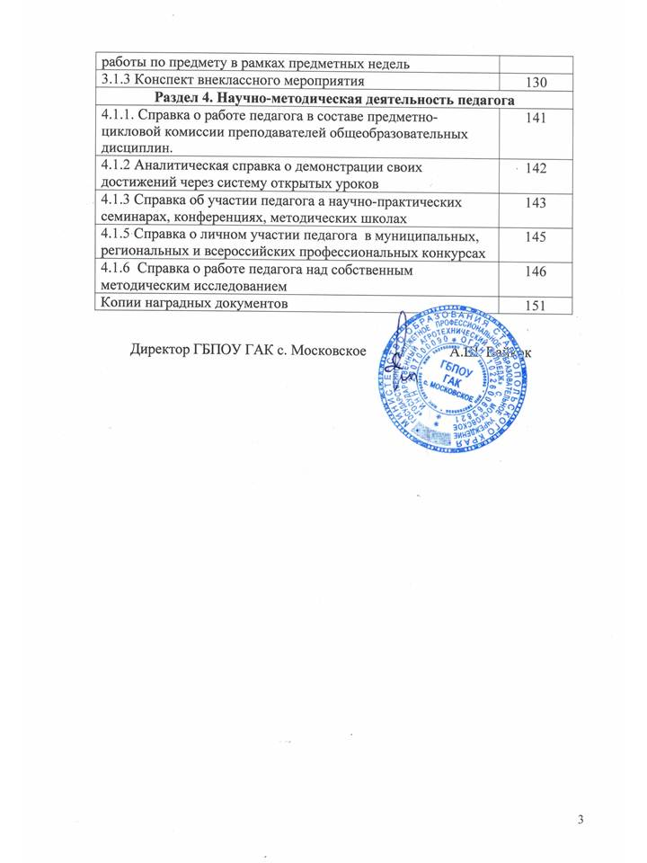  3.1.2 Справка об организации педагогом воспитательной работы по предмету в рамках предметных недель | 128
3.1.3 Конспект внеклассного мероприятия | 130
Раздел 4. Научно-методическая деятельность педагога
4.1.1. Справка о работе педагога в составе предметно-цикловой комиссии преподавателей общеобразовательных дисциплин. | 141
4.1.2 Аналитическая справка о демонстрации своих достижений через систему открытых уроков | 142
4.1.3 Справка об участии педагога а научно-практических семинарах, конференциях, методических школах | 143
4.1.5 Справка о личном участии педагога в муниципальных, региональных и всероссийских профессиональных конкурсах | 145
4.1.6 Справка о работе педагога над собственным методическим исследованием | 146
Копии наградных документов | 151

Директор ГБПОУ ГАК с. Московское А.Ш. Вайкок

Пояснительная записка
Настоящее портфолио разработано в соответствии с методическими рекомендациями для представления материалов и документов при оценке результатов профессиональной деятельности педагогического работника для аттестации, необходимых для подтверждения первой квалификационной категории по должности «преподаватель».
Портфолио содержит материалы педагогической деятельности Коваленко Ирины Юрьевны, преподавателя дисциплин История, Обществознание в ГБПОУ «Государственный агротехнический колледж» с. Московское.
Главная его цель – проанализировать и представить значимые профессиональные результаты и обеспечить мониторинг профессионального роста преподавателя. Портфолио позволяет учитывать результаты, достигнутые преподавателем в обучении и воспитании, а также проследить творческую и самообразовательную деятельность педагога, показать умения преподавателя решать профессиональные задачи, анализировать стратегию и тактику профессионального поведения, оценить профессионализм преподавателя.
Задачи портфолио:
- показать умения преподавателя решать профессиональные задачи, обеспечивающие эффективное решение профессионально-педагогических проблем;
- показать владение современными образовательными технологиями, методическими приемами, педагогическими средствами;
- использование компьютерных и мультимедийных технологий, цифровых образовательных ресурсов в образовательном процессе;
- охарактеризовать квалифицированную работу с различными информационными ресурсами;
- проанализировать стратегию и тактику профессионального поведения;
- умение вырабатывать технику взаимодействий с обучающимися, организовывать их совместную деятельность для достижения определенных целей;
- оценить профессионализм преподавателя, использование в профессиональной деятельности законодательных и нормативных правовых документов.
Представляемое портфолио является результатом профессионально-педагогической деятельности Коваленко Ирины Юрьевны в должности преподавателя общеобразовательных дисциплин ГБПОУ «Государственный агротехнический колледж» с. Московское за период с 2022г. по 2024г.
Все материалы, представляемые для экспертизы, разработаны в рамках деятельности по решению целей и задач, направленных на реализацию приоритетных направлений развития образовательной системы Российской Федерации, федеральных и краевых программ в области образования, нормативно-правовых требований, локальных актов, регламентирующих образовательную деятельность. Кроме того, в рамках методической работы моя деятельность была направлена на реализацию единой методической цели колледжа и индивидуальных планов методической и исследовательской деятельности.
В период 2022-2024гг. в моей профессионально-педагогической деятельности нашла отражение работа в следующих направлениях.
Профессионально-педагогическая деятельность инженерно-педагогических работников колледжа в рамках решения задач качества образовательного процесса регулируется Положением о мониторинге. Это потребовало от педагогов колледжа, и меня в том числе, структурировать свою работу согласно критериям и показателям оценки. Так появилась необходимость отражать в ежегодном плане индивидуальной методической работы деятельность по следующим направлениям:
- Повышение квалификации;
- Методическая работа;
- Обеспечение профессиональной компетентности педагога;
- Обеспечение эффективности профессиональной деятельности;
- Внеурочная организационно-воспитательная работа.
При работе по обеспечению профессиональной компетенции педагога ведется дополнительная дифференцированная работа с разными категориями обучающихся. В рамках образовательного процесса реализую результаты индивидуальной методической работы по изучению психологических особенностей обучающихся и применению наработок в области использования технологий индивидуального и группового обучения и работы с отстающими обучающимися.
Нет необходимости говорить о важности повышения квалификации педагога в системе качества образования. Ежегодно все инженерно-педагогические работники колледжа, и я в том числе, составляют план индивидуальной методической работы, в котором отражаются и повышение квалификации, и участие в коллективной методической работе и самообразование, и работа над собственным педагогическим (методическим) исследованием.
На основании локального акта «Положение о порядке формирования учебно-методических комплексов» мной разработаны учебно-методические комплексы производственной практики, в состав которых вошли комплекты:
1. Нормативный комплект.
2. Комплект методических материалов по реализации программы дисциплины.
3. Комплект по организации контролирующих процедур.
4. Комплект по изучению отдельных тем программы.
Итогом этой работы явилась разработка рабочих программ учебных дисциплинам «История», «Обществознание» в соответствии с требованиями ФГОС СПО. При подготовке и проведении учебных занятий, при подготовке обучающихся к участию в контролирующих процедурах обучающиеся поставлены в ситуацию необходимости поиска дополнительной информации для решения учебных задач, в первую очередь, с использованием возможностей ИКТ.
В целях обеспечения перехода к ФГОС третьего поколения изучил и применяю имеющиеся рекомендации по формированию программ производственной практики на основе требований ФГОС. В соответствии с Рекомендациями ФИРО и на основании предлагаемой примерной программы разработал следующие методические материалы:
- рабочая программа учебной дисциплины ОУД. 05 История программы подготовки квалифицированных рабочих, служащих по профессии СПО 43.01.09 Повар, кондитер;
- рабочая программа учебной дисциплины УД.01 Обществознание программы подготовки специалистов среднего звена углубленной подготовки специальности 23.02.01 Организация перевозок и управление на транспорте (по видам).
Профессионально-педагогическая деятельность, обеспечивающая здоровье обучающихся, является в современных условиях неотъемлемой частью нашей работы. Большая роль в формировании устойчивой и осознанной мотивации к здоровому образу жизни отводится внеурочной деятельности. Индивидуальные беседы, коллективные мероприятия, обеспечение участия обучающихся в различных конкурсах, проектах и программах, участие в тематических месячниках, неделях и мероприятиях – все это направлено на профилактическую работу, на воспитание негативного отношения к вредным привычкам и устойчивой, осознанной мотивации к здоровому образу жизни.
Период с 2022г. по 2024г. стал годами активной работы инженерно-педагогического коллектива Государственного агротехнического колледжа по обобщению опыта организации учебно-воспитательного процесса в колледже.
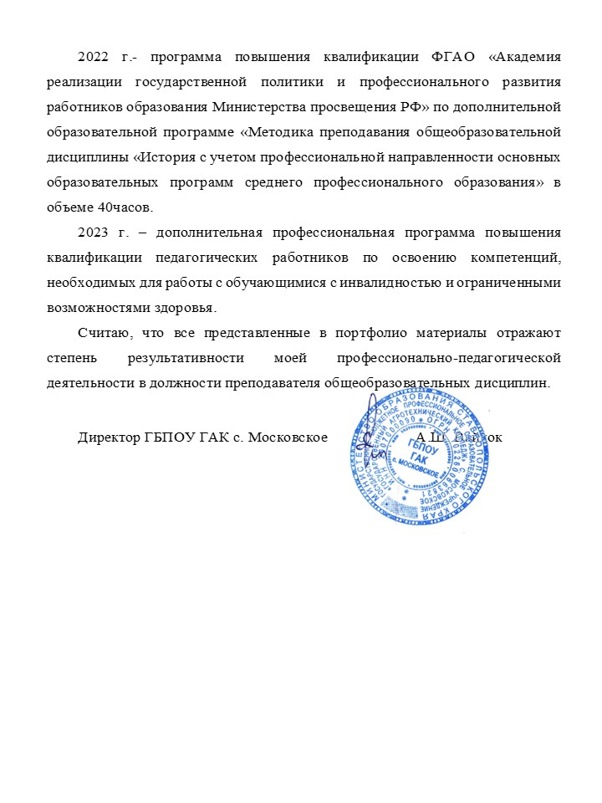

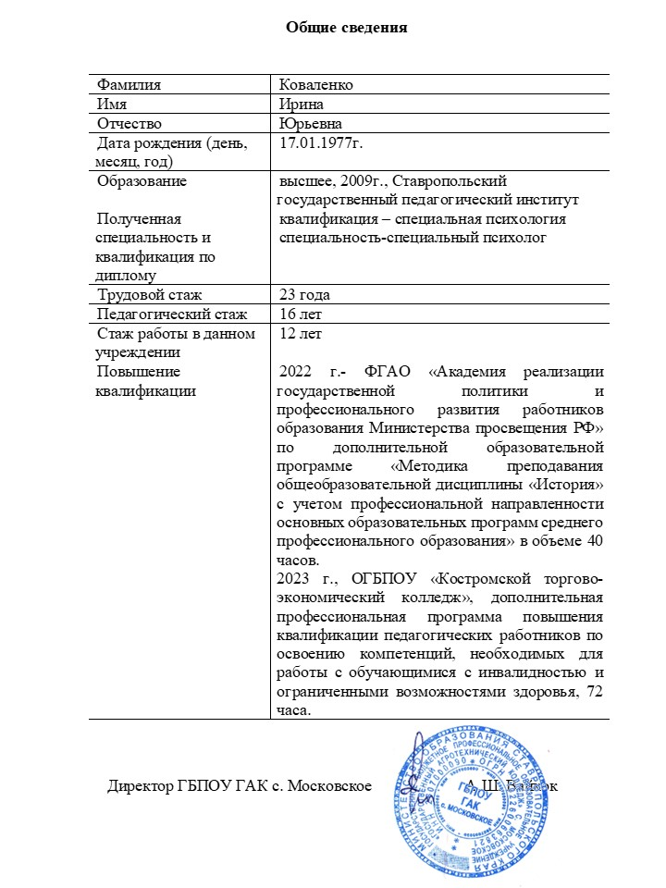
Общие сведения

Фамилия | Коваленко
Имя | Ирина
Отчество | Юрьевна
Дата рождения (день, месяц, год) | 17.01.1977г.
Образование | высшее, 2009г., Ставропольский государственный педагогический институт
Полученная специальность и квалификация по диплому | квалификация – специальная психология  специальность-специальный психолог
Трудовой стаж | 23 года
Педагогический стаж | 16 лет
Стаж работы в данном учреждении | 12 лет
Повышение квалификации | 2022 г.- ФГАО «Академия реализации государственной политики и профессионального развития работников образования Министерства просвещения РФ» по дополнительной образовательной программе «Методика преподавания общеобразовательной дисциплины «История» с учетом профессиональной направленности основных образовательных программ среднего профессионального образования» в объеме 40 часов.  2023 г., ОГБПОУ «Костромской торгово- экономический колледж», дополнительная профессиональная программа повышения квалификации педагогических работников по освоению компетенций, необходимых для работы с обучающимися с инвалидностью и ограниченными возможностями здоровья, 72 часа.

Директор ГБПОУ ГАК с. Московское А.Ш. Вайкок

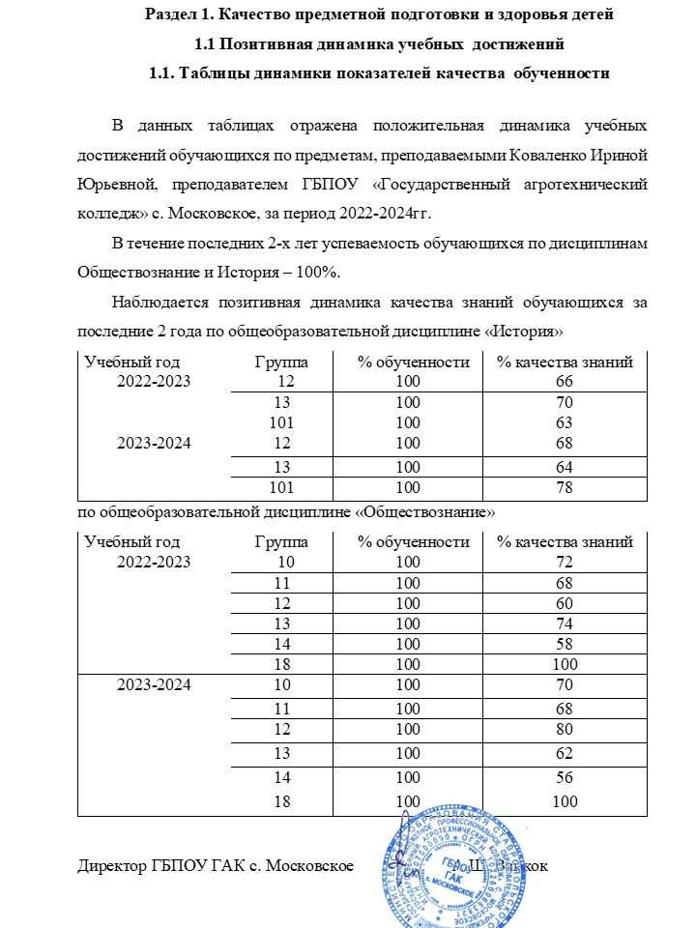
Раздел 1. Качество предметной подготовки и здоровья детей
1.1 Позитивная динамика учебных достижений
1.1. Таблицы динамики показателей качества обученности

В данных таблицах отражена положительная динамика учебных достижений обучающихся по предметам, преподаваемыми Коваленко Ириной Юрьевной, преподавателем ГБПОУ «Государственный агротехнический колледж» с. Московское, за период 2022-2024гг.
В течение последних 2-х лет успеваемость обучающихся по дисциплинам Обществознание и История – 100%.
Наблюдается позитивная динамика качества знаний обучающихся за последние 2 года по общеобразовательной дисциплине «История»
Учебный год | Группа | % обученности | % качества знаний
2022-2023 | 12 | 100 | 66
2022-2023 | 13 | 100 | 70
2022-2023 | 101 | 100 | 63
2023-2024 | 12 | 100 | 68
2023-2024 | 13 | 100 | 64
2023-2024 | 101 | 100 | 78
по общеобразовательной дисциплине «Обществознание»
Учебный год | Группа | % обученности | % качества знаний
2022-2023 | 10 | 100 | 72
2022-2023 | 11 | 100 | 68
2022-2023 | 12 | 100 | 60
2022-2023 | 13 | 100 | 74
2022-2023 | 14 | 100 | 58
2022-2023 | 18 | 100 | 100
2023-2024 | 10 | 100 | 70
2023-2024 | 11 | 100 | 68
2023-2024 | 12 | 100 | 80
2023-2024 | 13 | 100 | 62
2023-2024 | 14 | 100 | 56
2023-2024 | 18 | 100 | 100

Директор ГБПОУ ГАК с. Московское А.Ш. Вайкок
1.1.2. Динамика качества знаний обучающихся по результатам мониторинга, проводимого образовательным учреждением
Преподаватель общеобразовательных дисциплин ГБПОУ «Государственный агротехнический колледж» с. Московское Коваленко Ирина Юрьевна в совершенстве владеет методикой преподавания, использует опыт передовых преподавателей, рекомендации ученых-методистов, психологов, занимается самообразованием, творчески подходит к совершенствованию преподавания своей учебной дисциплины в колледже. Преподаватель обладает высоким уровнем знаний, отличается требовательностью, умелым использованием новейших форм и методов обучения и воспитания, четко представляет цели и задачи, стоящие перед современным образовательным учреждением. Целенаправленная работа Ирины Юрьевны позволяет добиваться высоких результатов. Её уроки отличает высокая плотность, темп. Она успешно внедряет новые технологии. Разнообразие различных форм работы: коллективной, индивидуальной, самостоятельной, групповой, парно – групповой - даёт возможность преподавателю включать обучающихся в активную познавательную деятельность. Внедрение в практику работы проблемных, частично – поисковых, развивающих принципов обучения позволяет ей достигать высоких результатов в обучении.
Достижение обучающимися Ирины Юрьевны, преподавателя общеобразовательных дисциплин ГБПОУ «Государственный агротехнический колледж» с. Московское, положительных результатов освоения образовательной программы по результатам внешней аттестации (в виде дифференцированного зачета по дисциплине «История» отражены в таблице 1., в виде дифференцированного зачета по дисциплине «Обществознание» в таблице 2.)

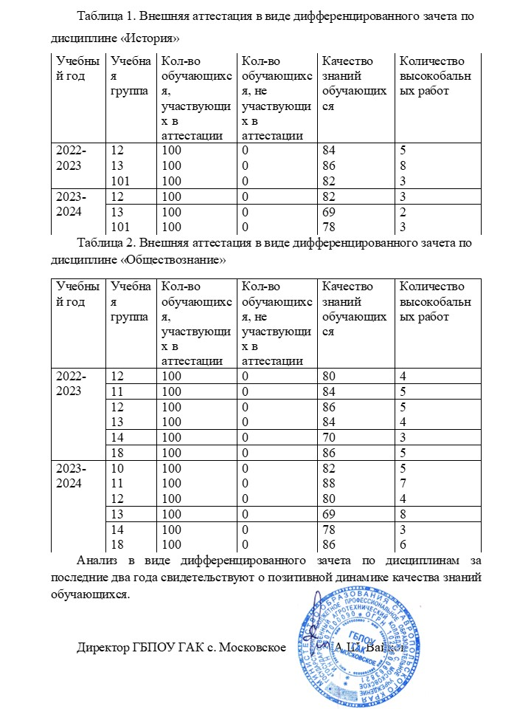

1.2. Официально зафиксированные достижения обучающихся в олимпиадах и конкурсах
Обучающиеся колледжа под руководством преподавателя ГБПОУ «Государственный агротехнический колледж» с. Московское Коваленко Ирины Юрьевны принимают активное участие в олимпиадах и конкурсах по учебным дисциплинам.
Результаты участия обучающихся в олимпиадах и конкурсах отражены в таблице.
Ф.И.  обучающегося | Курс | Год  участия | Уровень |  |  | Наименование конкурса, олимпиады | Результат
Ф.И.  обучающегося | Курс | Год  участия | краевой | всероссийский | международный | Наименование конкурса, олимпиады | Результат
Манохин Илья | 1 | 2022 |  |  | + | X Международный дистанционный конкурс «Старт»  История России | 1 место
Морозов Данила | 1 | 2022 |  |  | + | X Международный дистанционный конкурс «Старт»  История России | 2 место
Перцева Ксения | 1 | 2022 |  |  | + | X Международный дистанционный конкурс «Старт»  История России | 2 место
Лисовский Дмитрий | 1 | 2022 |  |  | + | X Международный дистанционный конкурс «Старт»  История России | 3 место
Авдалян Роза | 1 | 2022 |  |  | + | X Международный дистанционный конкурс «Старт»  История России | диплом участника
Суменкова Светлана | 2 | 2022 |  |  | + | Международная олимпиада проекта compedu.ru «История 10 класс» | 1 место
Бондаренко Сергей | 2 | 2022 |  |  | + | Международная олимпиада проекта compedu.ru «История 10 класс» | 1 место
Скиба София | 2 | 2022 |  |  | + | Международная олимпиада проекта compedu.ru «История 10 класс» | 2 место
Полякова Дарья | 2 | 2022 |  |  | + | Международная олимпиада проекта compedu.ru «История 10 класс» | 2 место
Симоненко Арсений | 2 | 2022 |  |  | + | Международная олимпиада проекта compedu.ru «История 10 класс» | 2 место
Белов Сергей | 2 | 2022 |  |  | + | Международная олимпиада проекта compedu.ru «История 10 класс» | 2 место
Долгошеева Татьяна | 2 | 2022 |  |  | + | Международная олимпиада проекта compedu.ru «История 10 класс» | 2 место
Малетина Анастасия | 2 | 2022 |  |  | + | Международная олимпиада проекта compedu.ru «История 10 класс» | 2 место
Морозов Иван | 2 | 2022 |  |  | + | Международная олимпиада проекта compedu.ru «История 10 класс» | 2 место
Буклова Юлия | 2 | 2022 |  |  | + | Международная олимпиада проекта compedu.ru «История 10 класс» | 3 место
Кобцев Глеб | 2 | 2024 |  | + |  | Всероссийская олимпиада по Истории центра развития Умникс | 1 место
Позднякова Милана | 2 | 2024 |  | + |  | Всероссийская олимпиада по Истории центра развития Умникс | 1 место
Соловьева Мария | 2 | 2024 |  | + |  | Всероссийская олимпиада по Истории центра развития Умникс | 1 место
Адахова Патимат | 2 | 2024 |  | + |  | Всероссийская олимпиада по Истории центра развития Умникс | 1 место
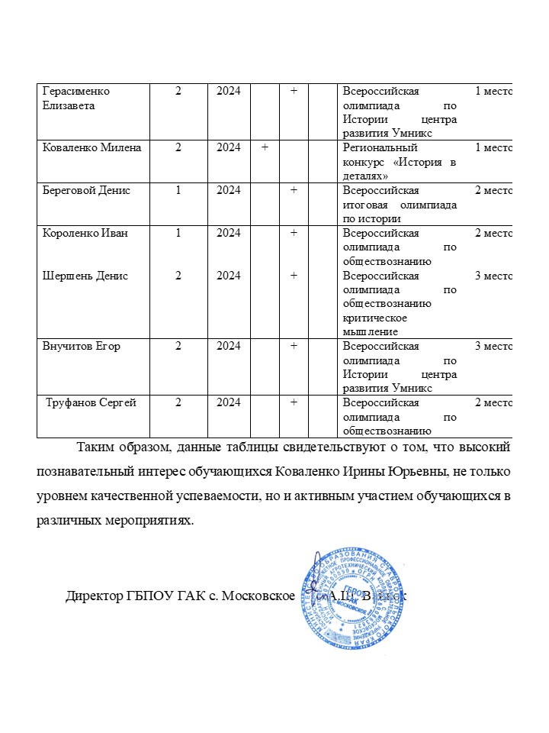

1.2.1 Официально зафиксированные достижения обучающихся в олимпиадах и конкурсах
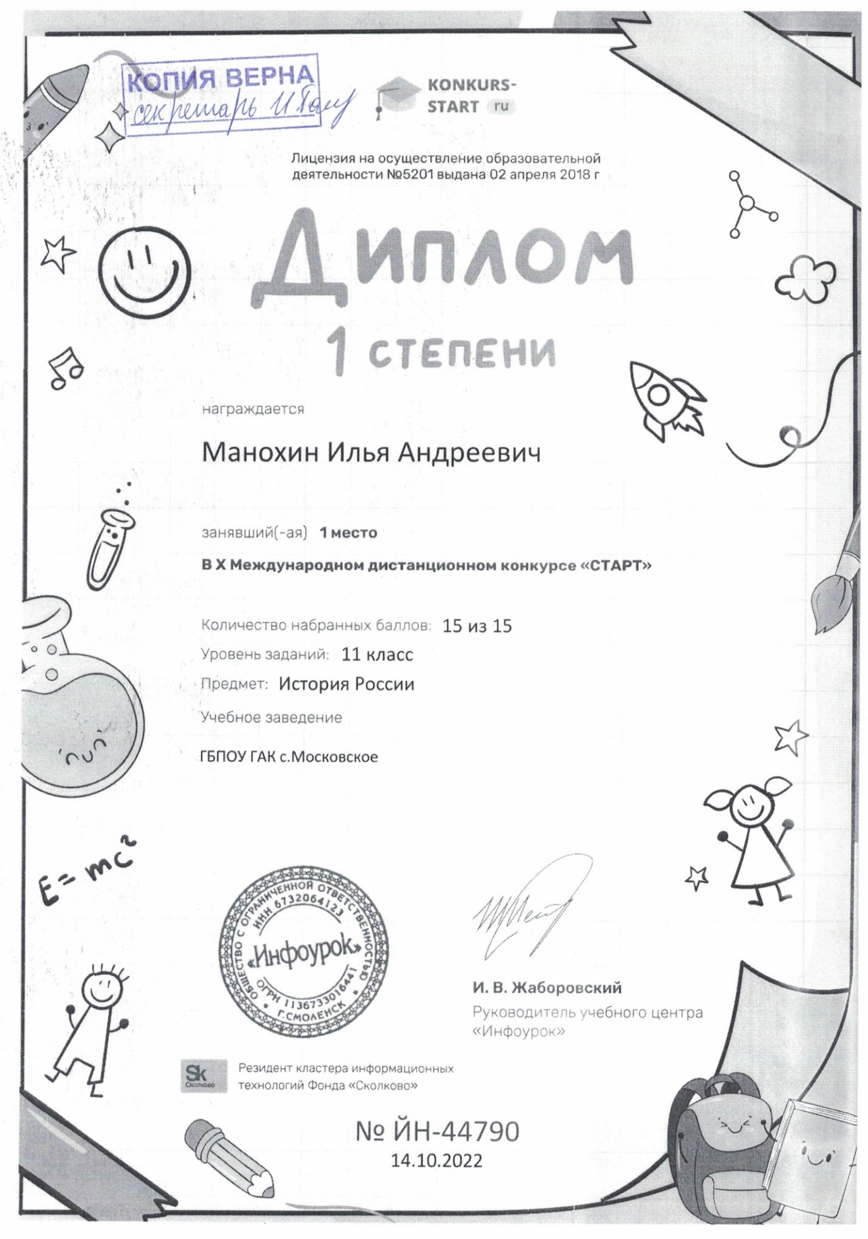

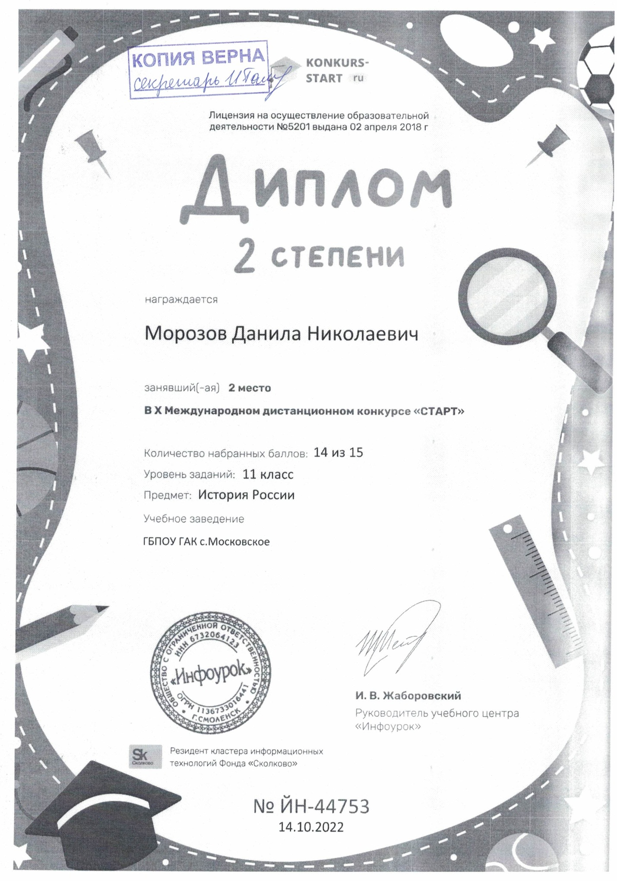

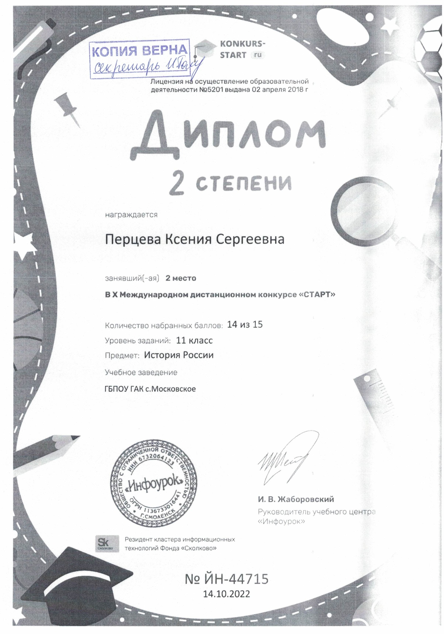

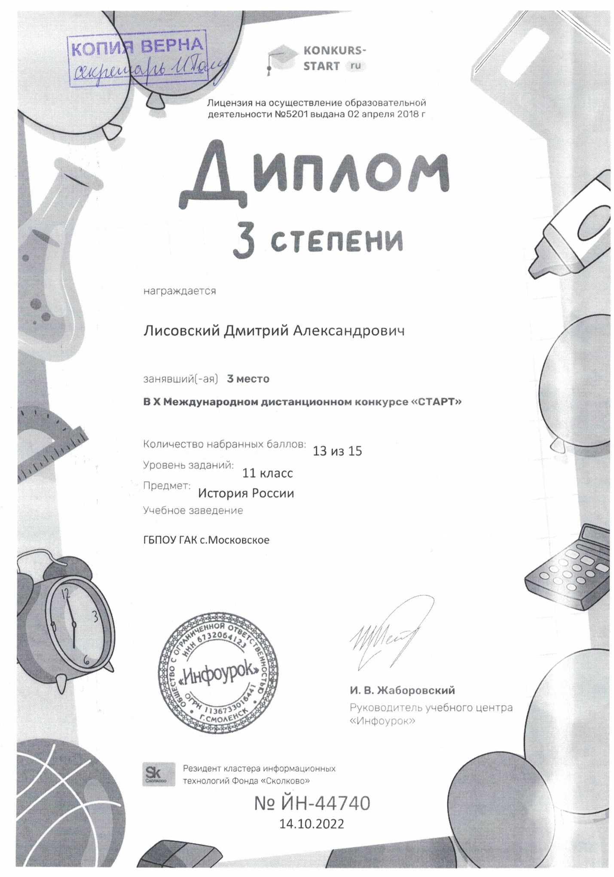

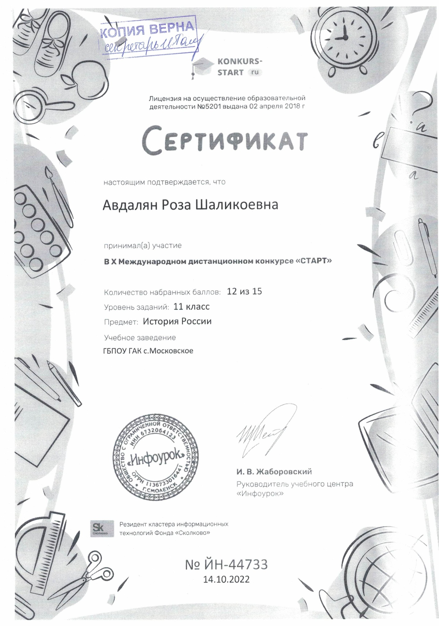



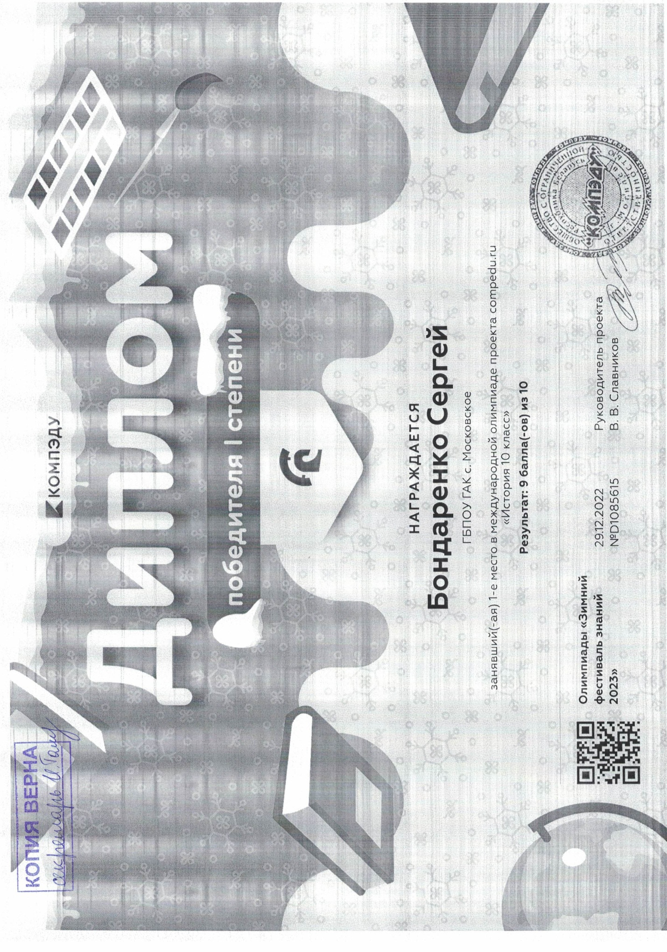









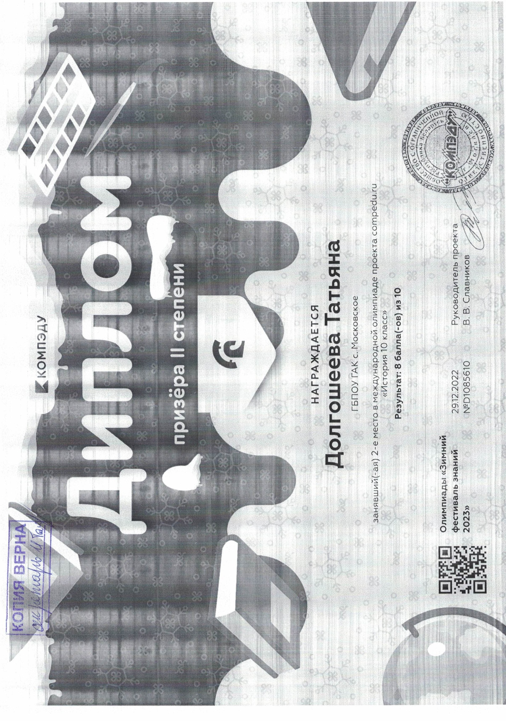

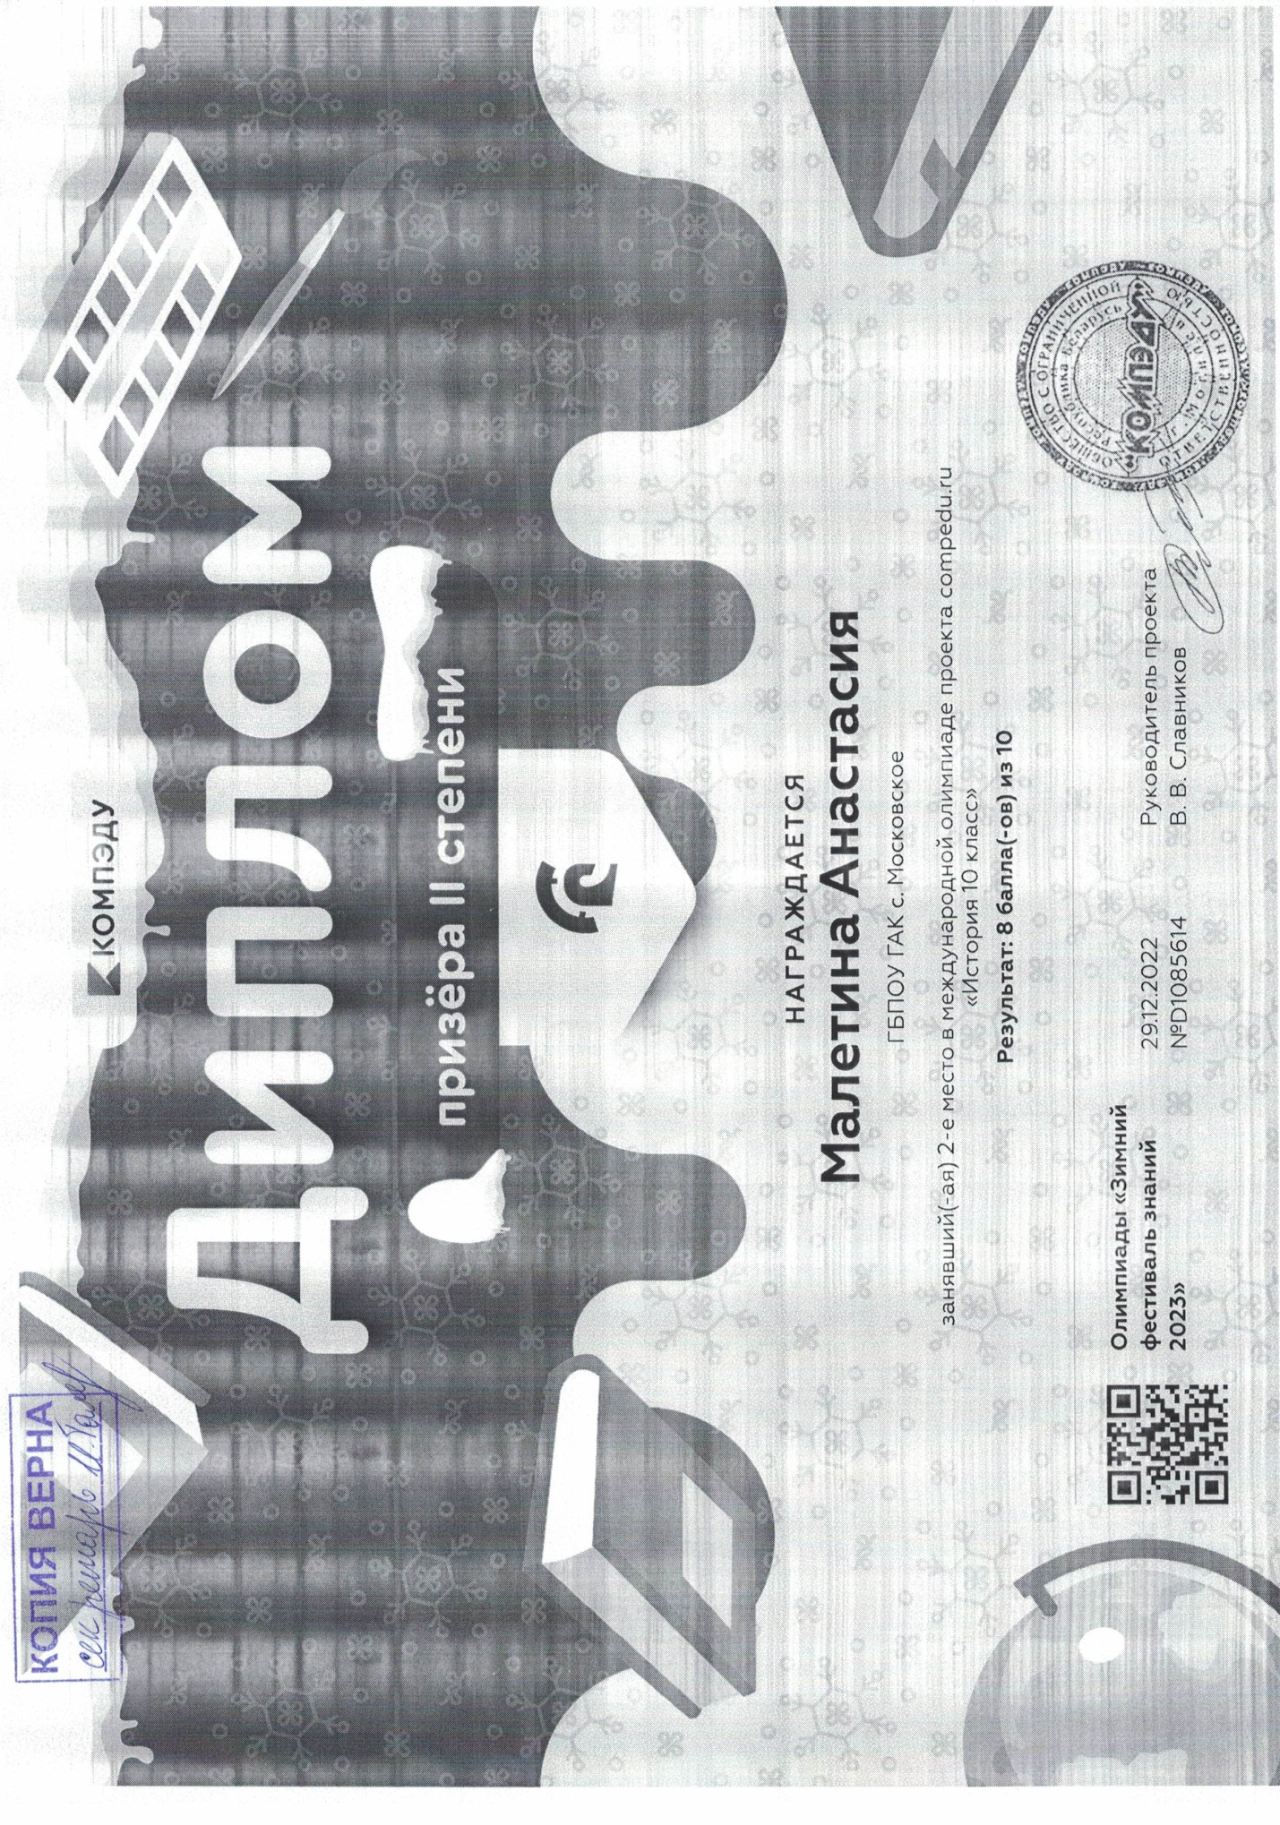





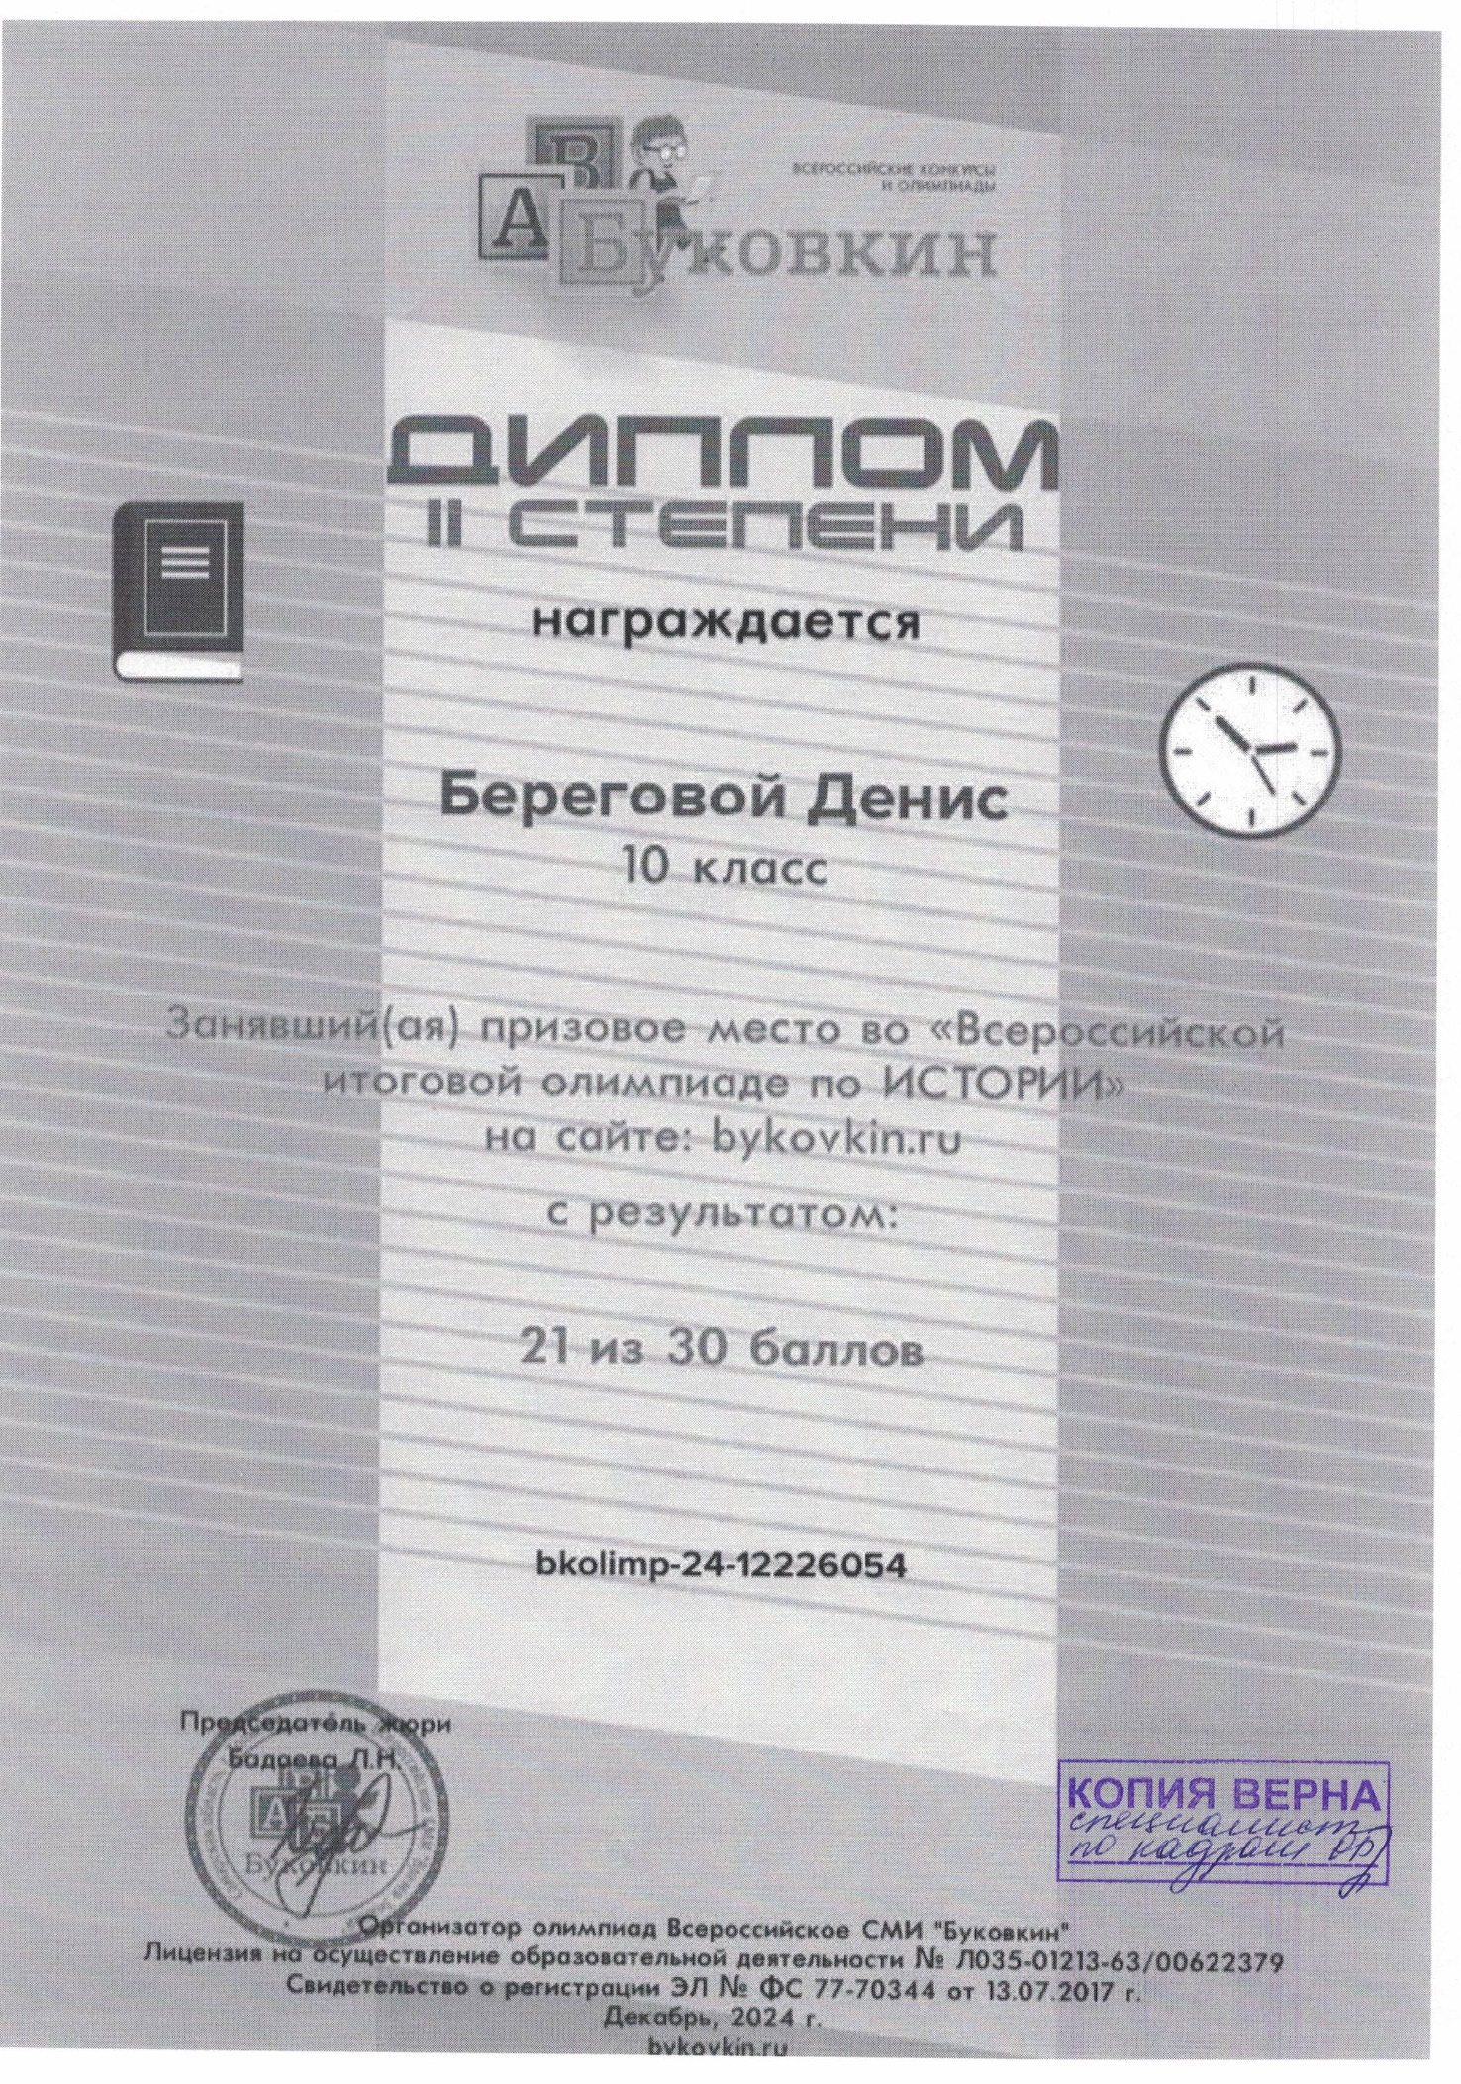
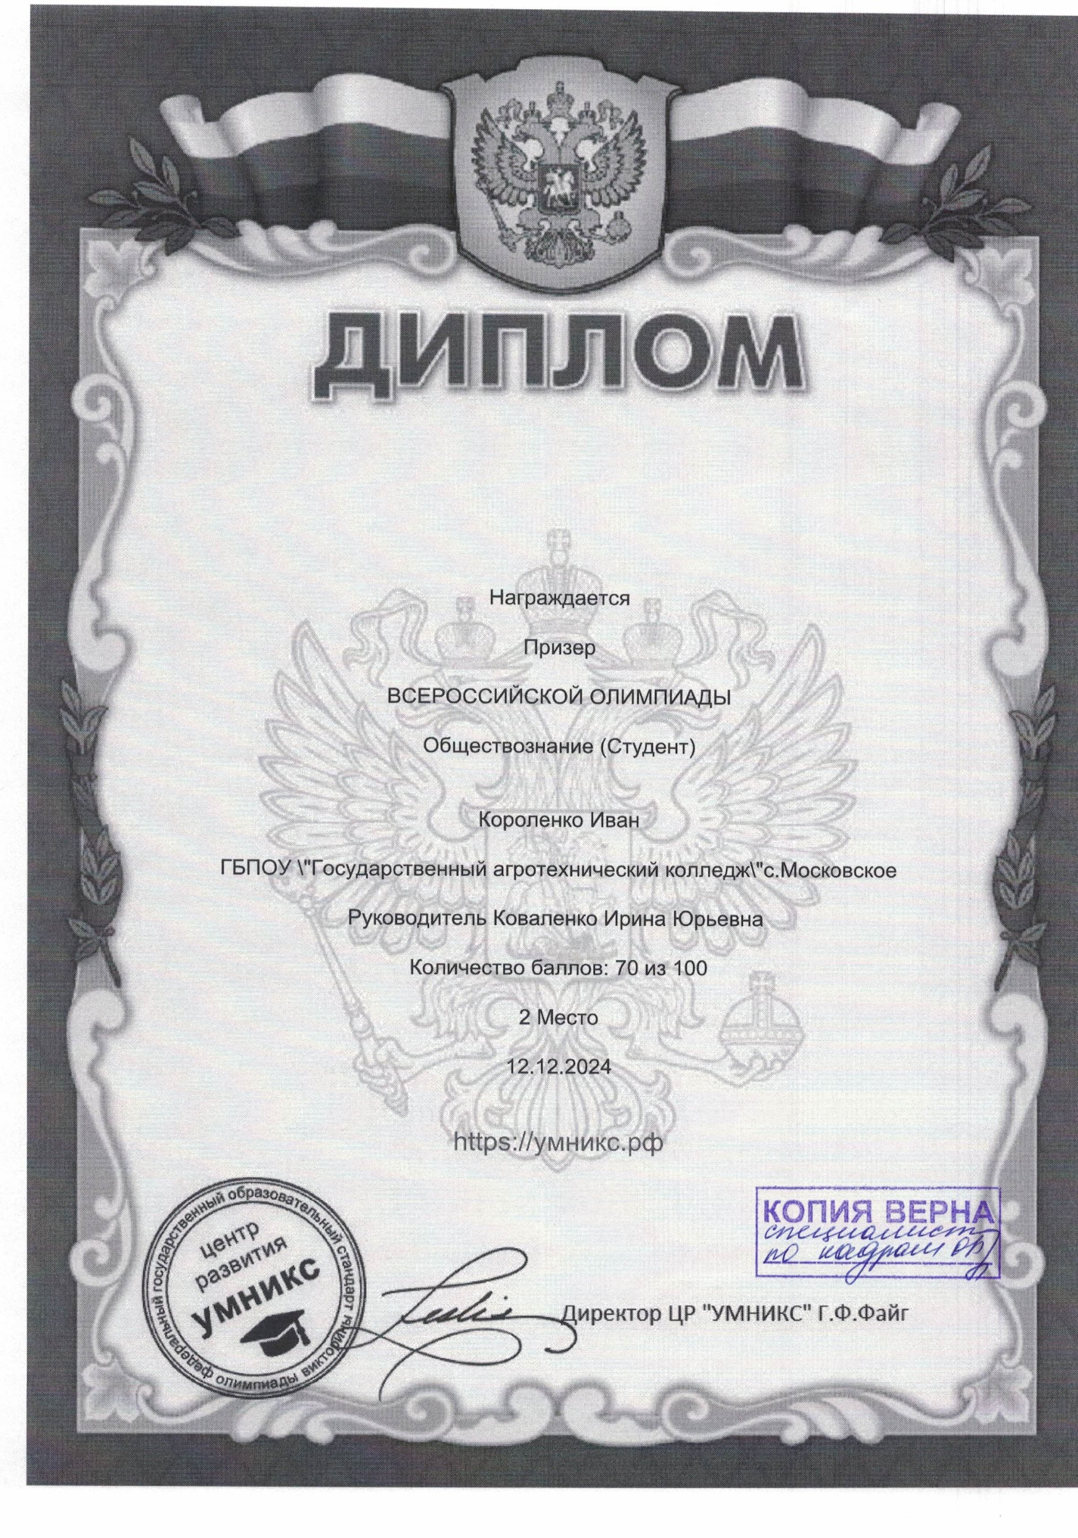

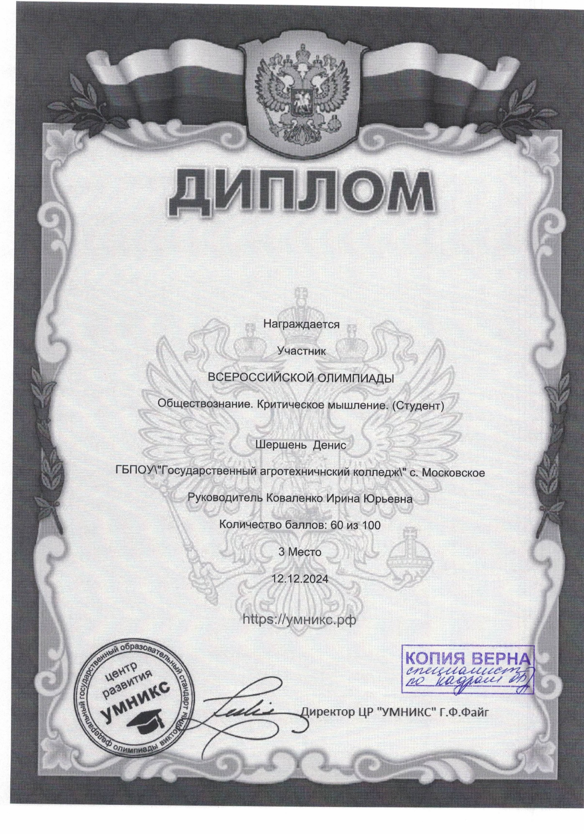
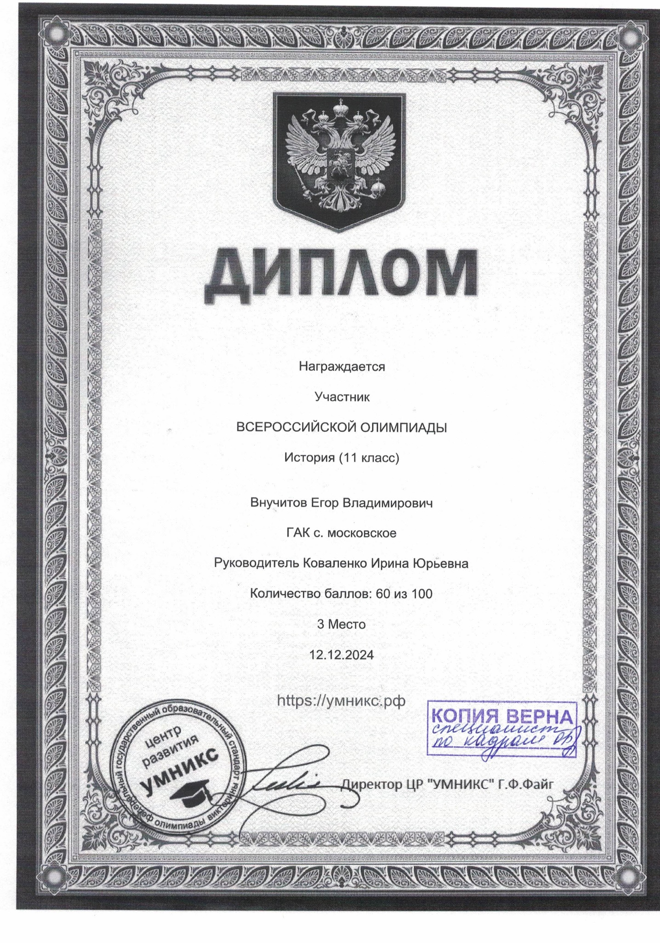
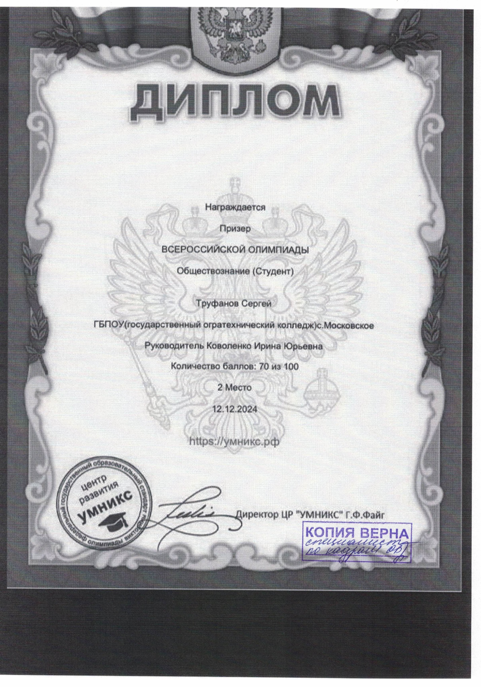

1.3 Аналитическая справка по итогам диагностических исследований использования здоровьесберегающих технологий
Преподаватель ГБПОУ «Государственный агротехнический колледж» с.Московское Коваленко Ирина Юрьевна уделяет большое внимание сохранению и укреплению здоровья обучающихся на уроках. Преподаватель считает, что использование на уроках здоровьесберегающих технологий – залог успешности учебно-воспитательного процесса. Ирина Юрьевна уделяет большое внимание правильной организации учебной деятельности, а именно:
1) строго дозирует учебную нагрузку;
2) строит урок с учетом работоспособности обучающихся;
3) добивается соблюдения гигиенических требований (свежий воздух,
оптимальный тепловой режим, хорошая освещенность, чистота);
4) создает благоприятный эмоциональный настрой.
С целью предупреждения утомления и усталости обучающихся Ирина Юрьевна включает в урок физкультминутки, зарядку для глаз, вовлекает обучающихся в групповую и парную работу, использует эмоциональную передачу содержания учебного материала, переводит обучающихся к новым видам деятельности, дает задания, развивающие воображение, интуицию, эмоционально-чувствительное восприятие. Доступность и преемственность информации, использование соответствующих средств наглядности и оптимального количества неизвестных обучающимся понятий, установление межпредметных связей - все это помогает реализации здоровьесберегающих технологий. Ирина Юрьевна, с целью укрепления психологического здоровья обучающихся, добивается на уроке благоприятного психологического настроя с помощью создания ситуации успеха, корректности и объективности оценки деятельности обучающихся,
Искреннего уважения и доверия к обучающимся. Как преподаватель общеобразовательных дисциплин Ирина Юрьевна включает в свои уроки вопросы, связанные со здоровым образом жизни.
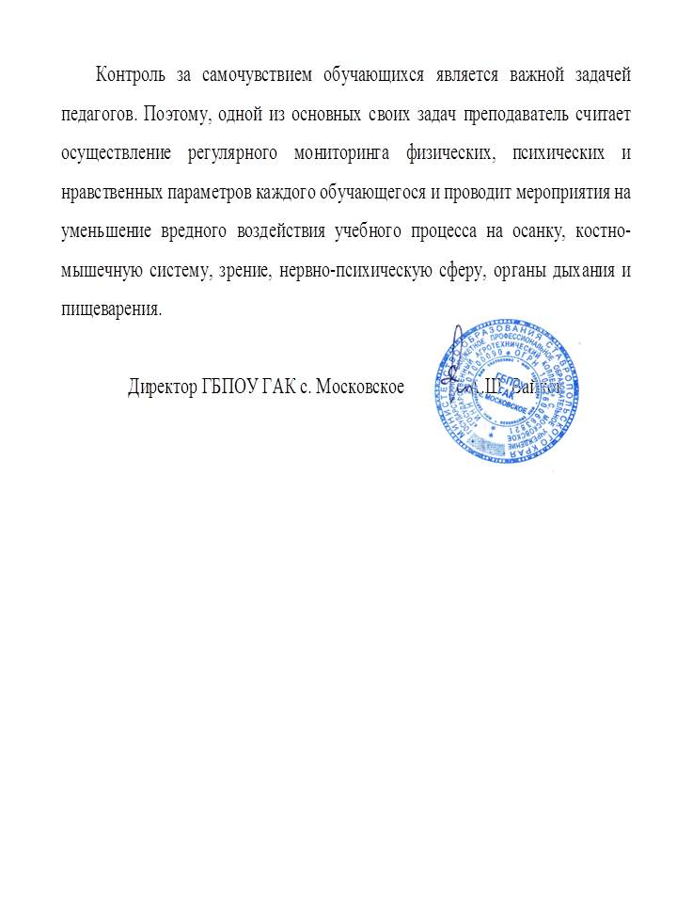

Раздел 2. Уровень профессиональной подготовки педагога
2.1.1. Аналитическая справка о наличии системы работы с одарёнными детьми
Преподаватель общеобразовательных дисциплин ГБПОУ «Государственный агротехнический колледж» с.Московское Коваленко Ирина Юрьевна большое внимание в своей работе уделяет одаренным обучающимся и обучающимся, проявляющим повышенный интерес к изучаемым дисциплинам. Свою работу с одаренными обучающимися она начала с диагностик характерологических особенностей личности обучающихся и свойств их нервной системы. Изучив результаты диагностики, Ирина Юрьевна составила краткий «портрет» каждого обучающегося. Это позволило ей предопределить реакцию обучающихся и дало возможность в выборе нужных методов обучения и воспитании. На своих уроках преподаватель ведёт целенаправленную и систематическую работу по формированию у обучающихся приемов умственной деятельности в процессе усвоения содержания преподаваемых дисциплин. Такая направленность позволяет включить интеллектуальную деятельность обучающегося в различные соотношения с другими сторонами его личности, прежде всего с мотивацией и интересами. На уроках Ирина Юрьевна использует дифференцированные задания трех разных уровней сложности. Работа по таким дифференцированным заданиям позволяет учитывать особенности восприятия, осмысления и запоминания учебного материала обучающихся разных психофизиологических групп и способствует лучшему усвоению программы, развитию обучающихся, формированию умения анализировать, сравнивать, делать выводы – умению учиться. Как правило, дифференцированные задания во время урока преподаватель применяет на этапе первичного закрепления при изучении новой темы или в процессе закрепления знаний. Этап закрепления – преимущественно самостоятельная деятельность обучающихся, которая в свою очередь является важнейшим путем формирования творческой индивидуальности обучающихся, умений и навыков, так и состояние теоретических знаний обучающихся.
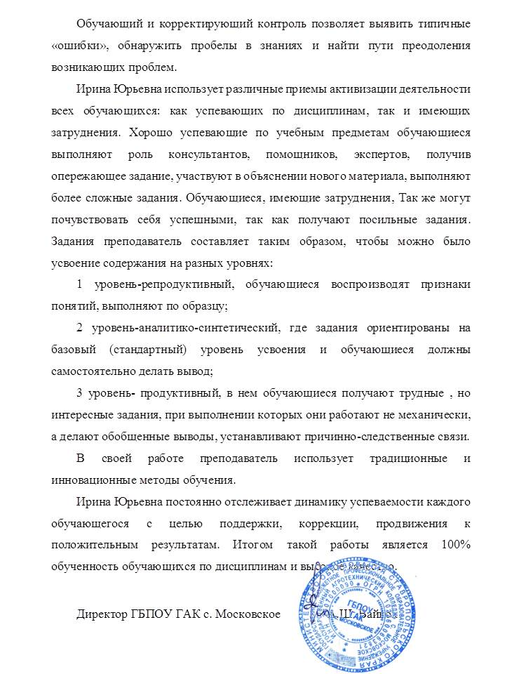

2.1.2. Аналитическая справка о реализации разноуровневого подхода к освоению обучающимися программы подготовки специалистов среднего звена
Преподаватель ГБПОУ «Государственный агротехнический колледж» с. Московское Ирина Юрьевна работает с учётом разноуровнего подхода к освоению учебной программы обучающимися. Она владеет современными образовательными технологиями: блочно-модульные технологии, технология проблемного обучения, компьютерные технологии, педагогика сотрудничества, технологии здоровьесбережения, ИКТ. В своей работе преподаватель использует принципы развивающего обучения, основы личностно – ориентированной технологии, технологию оценивания образовательных достижений, проблемно – диалогическое обучение. Главное в работе педагога – на каждом своём уроке обучающимся много объяснять, рассказывать, спорить, отстаивать свою точку зрения.
Методы разноуровневого обучения Ирина Юрьевна применяет в соответствии с уровнем интеллектуального развития и творческих способностей обучающихся, с использованием дифференцированных заданий и упражнений, способствующих выявлению и максимальному развитию задатков и способностей обучающихся, формированию у них самостоятельности, готовности к творческой деятельности (креативности), способности к независимости мысли, готовности отстаивать собственное мнение.
Преподаватель самостоятельно разработала большое количество разноуровневых тестовых заданий и карточек, наглядно-иллюстративного материала, фонды оценочных средств. Результаты качества знаний, контрольных работ позволяют говорить о высокой эффективности применения разноуровневого подхода преподавателем.
В своей работе Ирина Юрьевна использует различные технологии обучения:
1. Блочно-модульные технологии: используются при изучении определенных тем. Основную роль при отборе тем играет сложность для усвоения обучающимися изучаемой темы курса. Используемые методы обучения: эвристический, объяснительно-иллюстративный, программированный. Результатом является повышение качества подготовки обучающихся, повышение интереса к изучаемой дисциплине.
2. Информационно-коммуникационные технологии (ИКТ): используются как способ самоорганизации и самообразования обучающихся; как способ расширения зоны индивидуальной активности обучающихся; ИКТ дают возможность реализации личностно-ориентированного подхода в обучении. Результатом применения является повышение эффективности учебной деятельности обучающихся; достижение всех целей урока, эффективное закрепление материала, а также оперативный контроль знаний обучающихся и повышение качества обучения.
3. Проектная технология: при работе над проектом каждый обучающийся может найти дело, наиболее соответствующее его интересам и способностям. Проекты могут быть индивидуальными и групповыми. Результатом применения является развитие исследовательских навыков обучающихся, формирование умения работать в группе; развитие творческих способностей обучающихся.
4. Традиционные методики: ориентированность на «среднего» обучающегося; предельная дробность материала; на каждом занятии дается количество новых знаний, предусмотренных программой; преобладают способы совместной деятельности преподавателя и обучающихся.
Разработаны уроки исследования и экскурсии по дисциплинам: история и обществознание. Проводится системная работа с одаренными детьми над исследовательскими проектами.
Результатом применения различных технологий и методик обучения является повышение качества знаний по изучаемой дисциплине, овладение практическими умениями и навыками; воспитание убеждений, взглядов; развитие умственных сил и творческих способностей.


Директор ГБПОУ ГАК с. Московское А.Ш. Вайкок

2.2.1. Аналитическая справка о наличии персонально разработанных программ
Преподаватель общеобразовательных дисциплин ГБПОУ «Государственный агротехнический колледж» с. Московское Коваленко Ирина Юрьевна самостоятельно и на высоком уровне разрабатывает рабочие программы учебных дисциплин в соответствии с имеющимися требованиями. В частности, ею разработаны рабочие программы по учебной общеобразовательной дисциплине «Обществознание», «История» по специальностям 19.02.10. Технология продукции общественного питания, 35.02.07 Механизация сельского хозяйства, 38.02.01 Экономика и бухгалтерский учет (по отраслям), 23.02.01 Организация перевозок и управление на транспорте (по видам).
В соответствии с планом внутриколледжного контроля на 2020-2021 учебный год проведена проверка рабочих программ, календарно-тематического планирования, контрольно-оценочных средств, разрабатываемых преподавателем Коваленко Ириной Юрьевной, на соответствие учебным планам ГБПОУ «Государственный агротехнический колледж» с. Московское, ФГОС СПО по специальностям 19.02.10 Технология продукции общественного питания, 35.02.07 Механизация сельского хозяйства, 38.02.01 Экономика и бухгалтерский учет (по отраслям), 23.02.01 Организация перевозок и управление на транспорте (по видам) требованиям, обозначенным в Положении о разработке и утверждении рабочих программ по учебным дисциплинам и профессиональным модулям.
Сроки проведения проверки: 31.08.2022г.-1.09.2024г.
Цель: изучение качества составления рабочих программ по ОУД.05 История и ОУД.12 Обществознание.
Задачи:
1. Проверить качество составления, структуру рабочих программ по ОУД.05 История и ОУД.12 Обществознание.
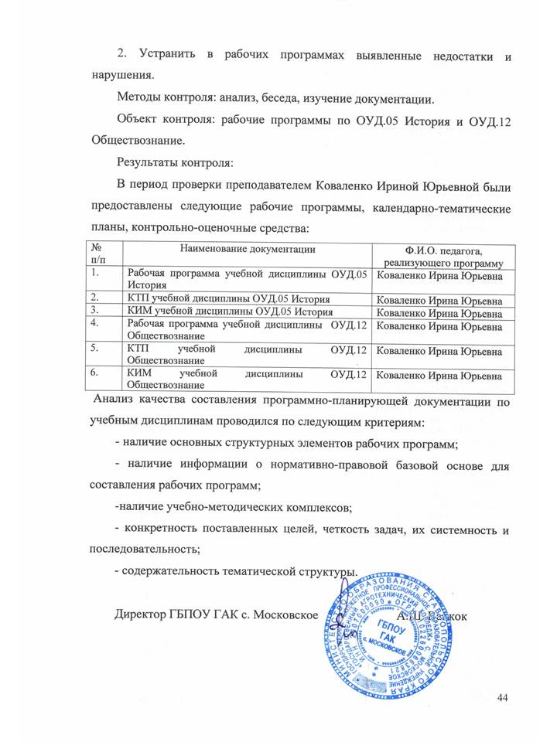
2. Устранить в рабочих программах выявленные недостатки и нарушения.
Методы контроля: анализ, беседа, изучение документации.
Объект контроля: рабочие программы по ОУД.05 История и ОУД.12 Обществознание.
Результаты контроля:
В период проверки преподавателем Коваленко Ириной Юрьевной были предоставлены следующие рабочие программы, календарно-тематические планы, контрольно-оценочные средства:
№ п/п | Наименование документации | Ф.И.О. педагога, реализующего программу
 | Рабочая программа учебной дисциплины ОУД.05 История | Коваленко Ирина Юрьевна
 | КТП учебной дисциплины ОУД.05 История | Коваленко Ирина Юрьевна
 | КИМ учебной дисциплины ОУД.05 История | Коваленко Ирина Юрьевна
 | Рабочая программа учебной дисциплины ОУД.12 Обществознание | Коваленко Ирина Юрьевна
 | КТП учебной дисциплины ОУД.12 Обществознание | Коваленко Ирина Юрьевна
 | КИМ учебной дисциплины ОУД.12 Обществознание | Коваленко Ирина Юрьевна
Анализ качества составления программно-планирующей документации по учебным дисциплинам проводился по следующим критериям:
- наличие основных структурных элементов рабочих программ;
- наличие информации о нормативно-правовой базовой основе для составления рабочих программ;
-наличие учебно-методических комплексов;
- конкретность поставленных целей, четкость задач, их системность и последовательность;
- содержательность тематической структуры.

Директор ГБПОУ ГАК с. Московское А.Ш. Вайкок

Министерство образования Ставропольского края
Государственное бюджетное профессиональное образовательное учреждение
«Государственный агротехнический колледж» с. Московское

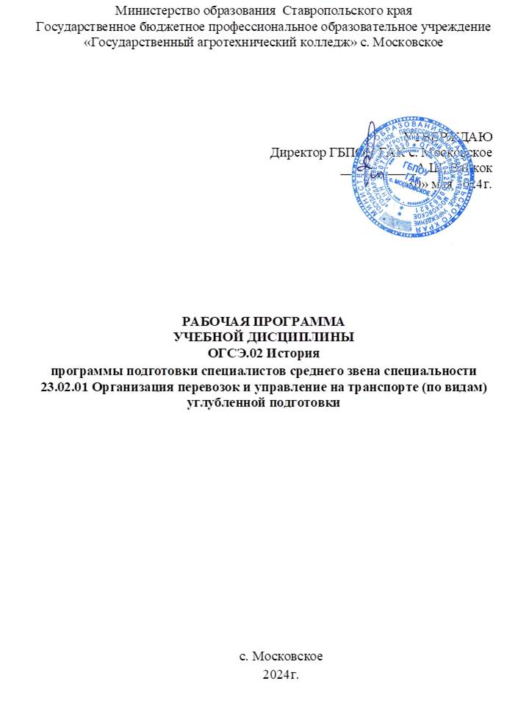

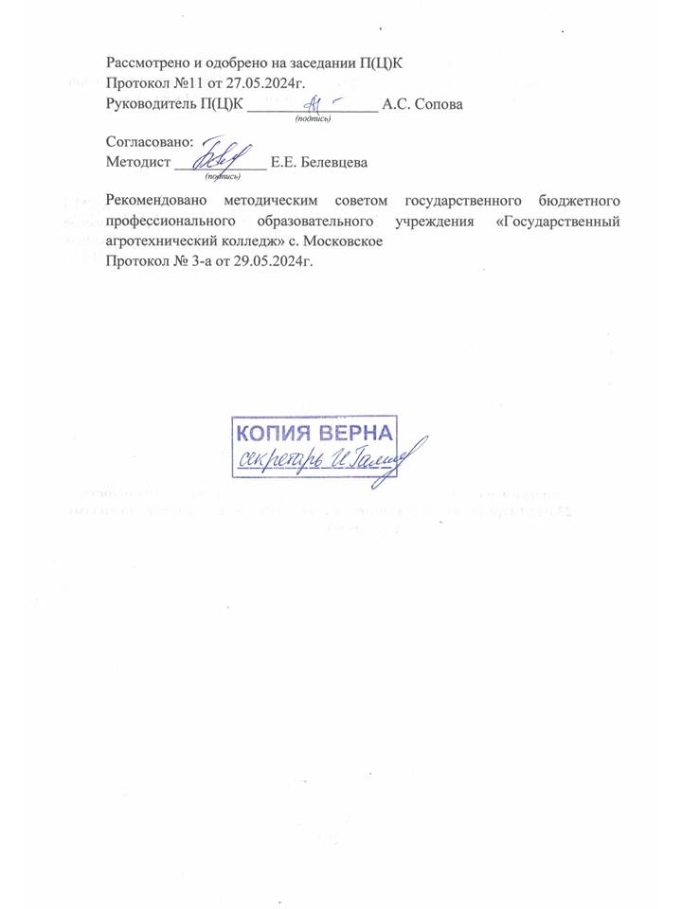

Рабочая программа учебной дисциплины разработана на основе Федерального государственного образовательного стандарта (далее – ФГОС) среднего профессионального образования (далее – СПО) по специальности 23.02.01 Организация перевозок и управление на транспорте (по видам) углубленной подготовки, входящей в укрупненную группу специальностей 23.00.00 Техника и технологии наземного транспорта.

Организация-разработчик: Государственное бюджетное профессиональное образовательное учреждение «Государственный агротехнический колледж» с. Московское

Разработчик: И.Ю. Коваленко, преподаватель

СОДЕРЖАНИЕ

 | стр.
- ПАСПОРТ рабочей ПРОГРАММЫ УЧЕБНОЙ ДИСЦИПЛИНЫ | 5
- СТРУКТУРА и содержание УЧЕБНОЙ ДИСЦИПЛИНЫ | 8
- условия реализации учебной дисциплины | 12
- Контроль и оценка результатов Освоения учебной дисциплины | 14
- Лист внесения изменений в рабочую программу учебной дисциплины | 16

1. паспорт рабочей ПРОГРАММЫ УЧЕБНОЙ ДИСЦИПЛИНЫ
ОГСЭ.02 ИСТОРИЯ
  - Область применения программы
Рабочая программа учебной дисциплины является частью основной профессиональной образовательной программы в соответствии с ФГОС СПО специальности 23.02.01 Организация перевозок и управление на транспорте (по видам) укрупненной группы специальностей 23.00.00 Техника и технологии наземного транспорта.

1.2. Место дисциплины в структуре основной профессиональной образовательной программы:
Учебная дисциплина ОГСЭ.02 История является дисциплиной общего гуманитарного и социально-экономического учебного цикла.

1.3. Цели и задачи дисциплины – требования к результатам освоения дисциплины:
Целью учебной дисциплины является формирование представлений об истории России как истории Отечества, ее основных вехах, а также воспитание базовых национальных ценностей уважения к истории, культуре, традициям. Дисциплина имеет также историко-просвещенческую направленность, формируя у молодёжи способность и готовность к защите исторической правды и сохранению исторической памяти, противодействию фальсификации исторических фактов.
Актуальность учебной дисциплины «История России» заключается в её практической направленности на реализацию единства интересов личности, общества и государства в деле воспитания гражданина России. Дисциплина способствует формированию патриотизма и гражданственности как важнейших направлений воспитания обучающихся.
Процесс изучения дисциплины направлен на формирование элементов следующих компетенций в соответствии с ФГОС СПО по данному направлению подготовки:
ОК 02. Использовать современные средства поиска, анализа и интерпретации информации, и информационные технологии для выполнения задач профессиональной деятельности
ОК 03. Планировать и реализовывать собственное профессиональное и личностное развитие, предпринимательскую деятельность в профессиональной сфере, использовать знания по правовой и финансовой грамотности в различных жизненных ситуациях
ОК 04. Эффективно взаимодействовать и работать в коллективе и команде
ОК 05. Осуществлять устную и письменную коммуникацию на государственном языке Российской Федерации с учетом особенностей социального и культурного контекста
ОК 06. Проявлять гражданско-патриотическую позицию, демонстрировать осознанное поведение на основе традиционных российских духовно-нравственных ценностей, в том числе с учетом гармонизации межнациональных и межрелигиозных отношений, применять стандарты антикоррупционного поведения
В результате освоения дисциплины обучающийся должен уметь:
- выделять факторы, определившие уникальность становления духовно-нравственных ценностей в России;
- анализировать, характеризовать, выделять причинно-следственные связи и пространственно-временные характеристики исторических событий, явлений, процессов с времен образования Древнерусского государства до настоящего времени;
- анализировать историческую информацию, руководствуясь принципами научной объективности и достоверности, с целью формирования научно обоснованного понимания прошлого и настоящего России;
- защищать историческую правду, не допускать умаления подвига российского народа по защите Отечества;
- демонстрировать готовность противостоять фальсификациям российской истории;
- демонстрировать уважительное отношение к историческому наследию и социокультурным традициям Российского государства.
В результате освоения дисциплины обучающийся должен знать:
- ключевые события, основные даты и исторические этапы развития России до настоящего времени;
- выдающихся деятелей отечественной истории, внесших значительный вклад в социально-экономическое, политическое и культурное развитие России;
- традиционные российские духовно-нравственные ценности;
- роль и значение России в современном мире.

1.4. Количество часов на освоение программы дисциплины:
максимальной учебной нагрузки обучающегося - 72 часа, в том числе:
- обязательной аудиторной учебной нагрузки обучающегося - 48 часов;
- самостоятельной работы обучающегося - 24 часа.

2. СТРУКТУРА И СОДЕРЖАНИЕ УЧЕБНОЙ ДИСЦИПЛИНЫ
2.1. Объем учебной дисциплины и виды учебной работы

Вид учебной работы | Объем  часов
Максимальная учебная нагрузка (всего) | 72
Обязательная аудиторная учебная нагрузка (всего) | 48
Самостоятельная работа обучающегося (всего) | 24
в том числе:
- написание исторического эссе;
- составление реферата;
- составление и заполнение таблицы;
- подготовка к семинару;
- сочинение-рассуждение;
- конспект, сообщение по конспекту;
- написание доклада
- подготовка к дифференцированному зачету
Промежуточная аттестация в форме дифференцированного зачета

2.2 Тематический план и содержание учебной дисциплины ОГСЭ.02 История
Наименование разделов и тем | Примерное содержание учебного материала и формы организации деятельности обучающихся | Объем, акад. ч. /  в том числе в форме практической подготовки, акад. ч | Коды компетенций и личностных результатов, формированию которых способствует элемент программы
1 | 2 | 3 | 4
Тема 1. «Россия – священная наша держава» | Содержание учебного материала | 2 | ОК 02, ОК 03, ОК 04, ОК 05, ОК 06
Тема 1. «Россия – священная наша держава» | История гимна и флага России. Становление духовных основ России. Место и роль России в мировом сообществе. Содружество народов России и единство российской цивилизации. Пространство России и его геополитическое, экономическое и культурное значение. Российские инновации и устремленность в будущее | 2 | ОК 02, ОК 03, ОК 04, ОК 05, ОК 06
Тема 2. От Руси до России: выбор пути, обретение независимости и становление единого государства | Содержание учебного материала | 4 | ОК 02, ОК 03, ОК 04, ОК 05, ОК 06
 | Экспансия католичества против православия. Русь и Орда. Агрессия Запада: Невская битва и Ледовое побоище. Александр Невский – выбор пути. Собирание русских земель вокруг Москвы. Обретение независимости Руси от Орды. Иван IV – Россия становится царством | 4 | ОК 02, ОК 03, ОК 04, ОК 05, ОК 06
 | Самостоятельная работа: обучающихся написание исторического эссе; составление реферата. | 8 | ОК 02, ОК 03, ОК 04, ОК 05, ОК 06
Тема 3. Смута и её преодоление | Содержание учебного материала | 2 | ОК 02, ОК 03, ОК 04, ОК 05, ОК 06
Тема 3. Смута и её преодоление | Земские соборы – народное представительство и волеизъявление. Причины, ход и последствия Смутного времени. 4 ноября – смысл Дня народного единства, как объединения народов России против внутреннего раскола и иностранной интервенции. Зарождение гражданского и патриотического самосознания в ходе народного ополчения | 2 | ОК 02, ОК 03, ОК 04, ОК 05, ОК 06
Тема 4. Восстановление единства русского народа: объединение Великой и Малой Руси | Содержание учебного материала | 4 | ОК 02, ОК 03, ОК 04, ОК 05, ОК 06
 | Угнетение православных русских людей в составе Литвы, Польши, Речи Посполитой. Борьба запорожских казаков под руководством Богдана Хмельницкого за православную веру и единство с Россией. Спасение Малороссии Великой Россией: Земский собор 1653 г., Переяславская Рада 1654 г., Русско-польская война 1654-1667 гг. | 4 | ОК 02, ОК 03, ОК 04, ОК 05, ОК 06
Тема 5. Пётр Великий. Строитель великой империи | Содержание учебного материала | 4 | ОК 02, ОК 03, ОК 04, ОК 05, ОК 06
Тема 5. Пётр Великий. Строитель великой империи | Консолидация Петром I внутренних сил России с целью ее выхода на широкую мировую арену. Внутренние реформы для развития производительных сил страны и укрепления военной безопасности. Строительство великой империи: цена и результаты. Продолжение освоения Сибири и Дальнего Востока: история русских открытий в сравнении с колониальными захватами западных стран | 4 | ОК 02, ОК 03, ОК 04, ОК 05, ОК 06
Тема 6. Екатерина II: продолжатель великих дел Петра I | Содержание учебного материала | 4 | ОК 02, ОК 03, ОК 04, ОК 05, ОК 06
Тема 6. Екатерина II: продолжатель великих дел Петра I | Просвещённый абсолютизм в России. Решение национальных задач: присоединение Крыма, освоение Новороссии, воссоединение Правобережья Днепра и Белоруссии с Россией. Противоречия развития науки и культуры с существующим крепостным правом | 4 | ОК 02, ОК 03, ОК 04, ОК 05, ОК 06
Тема 7. От победы над Наполеоном до Крымской войны | Содержание учебного материала | 4 | ОК 02, ОК 03, ОК 04, ОК 05, ОК 06
Тема 7. От победы над Наполеоном до Крымской войны | Роль России в спасении Европы от экспансии наполеоновской Франции. Истоки патриотизма народов страны. Расширение границ и статуса великой державы России в первой половине XIX в. «Восточный вопрос». Крымская война, как попытка Запада нанести «стратегическое поражение» России. Память о героях обороны Севастополя. Итоги Крымской войны: Великие реформы Александра II, модернизация страны при Александре III | 4 | ОК 02, ОК 03, ОК 04, ОК 05, ОК 06
Тема 8. Гибель империи | Содержание учебного материала | 2 | ОК 02, ОК 03, ОК 04, ОК 05, ОК 06
Тема 8. Гибель империи | Русская революция 1905-1907 гг. – начало либерального эксперимента над исторической Россией. Первая мировая война и её уроки: герои сражений и мобилизация страны. От Февраля к Октябрю 1917 года: как свергали царя, но сломали государство. Гражданская война: крах идеи мировой революции, но возрождение инстинкта национального самосохранения | 2 | ОК 02, ОК 03, ОК 04, ОК 05, ОК 06
Тема 9. От великих потрясений к Великой Победе | Содержание учебного материала | 2 | ОК 02, ОК 03, ОК 04, ОК 05, ОК 06
Тема 9. От великих потрясений к Великой Победе | Выбор пути развития: восстановления цивилизационного пространства России в виде СССР. Перекосы «коренизации» в союзных республиках и территориальные «подарки» большевиков Украинской ССР. Антирелигиозная кампания. Историческое значение индустриализации. Коллективизация и ее последствия. Поворот в сторону преемственности от дореволюционной России, подъем патриотизма и его выражение в Великой Отечественной войне | 2 | ОК 02, ОК 03, ОК 04, ОК 05, ОК 06
Тема 10. «Вставай, страна огромная» | Содержание учебного материала | 4 | ОК 02, ОК 03, ОК 04, ОК 05, ОК 06
Тема 10. «Вставай, страна огромная» | Причины и предпосылки Великой Отечественной войны как составной части Второй мировой войны. Против кого мы сражались: Европа объединенная под нацистской свастикой. Основные этапы и события Великой Отечественной войны. Патриотический подъем народа. Актуальные уроки: понятие единства фронта и тыла. Защитники Родины и предатели-отщепенцы. Великая Отечественная война в исторической памяти нашего народа. Истоки подвига народов СССР и достижения ими Великой Победы | 4 | ОК 02, ОК 03, ОК 04, ОК 05, ОК 06
 | Самостоятельная работа обучающихся: составление и заполнение таблицы; подготовка к семинару; | 8 | ОК 02, ОК 03, ОК 04, ОК 05, ОК 06
Тема 11. В буднях великих строек | Содержание учебного материала | 2 | ОК 02, ОК 03, ОК 04, ОК 05, ОК 06
Тема 11. В буднях великих строек | Геополитические результаты победы в Великой Отечественной войне. Возрождение разрушенной экономики, культура и общество СССР после войны. Ликвидация СССР ядерной монополии США и жизнь в условиях навязанной Западом холодной войны. НАТО и Варшавский договор. СССР - лидер борьбы за освобождение стран Азии, Африки и Латинской Америки от колониальной и неоколониальной зависимости. Этапы экономического развития в 1950-1970-х гг.: значение достижений в науке, промышленности и сельском хозяйстве для современной Российской Федерации | 2 | ОК 02, ОК 03, ОК 04, ОК 05, ОК 06
Тема 11. В буднях великих строек | Самостоятельная работа обучающихся: сочинение-рассуждение; конспект, сообщение по конспекту. | 4 | ОК 02, ОК 03, ОК 04, ОК 05, ОК 06
Тема 12. От перестройки к кризису, от кризиса к возрождению | Содержание учебного материала | 2 | ОК 02, ОК 03, ОК 04, ОК 05, ОК 06
Тема 12. От перестройки к кризису, от кризиса к возрождению | Причины «перестройки»: роль объективных и субъективных факторов в ее ходе и итогах. Поддержка Западом сепаратизма и радикального национализма: распад СССР – величайшая геополитическая катастрофа. Россия в 1990-е гг.: кризис экономики, обнищание населения и криминализация общества – цена реформ 1990-х гг. Попытка диктата олигархов. Конфликты на Северном Кавказе и других регионах России: опасность распада страны. Россия в условиях установления США однополярного миропорядка: зависимость от экономик западного мира, снижение роли СНГ, разрыв связей с бывшими странами социалистического лагеря. Кризис духовных ценностей у населения России | 2 | ОК 02, ОК 03, ОК 04, ОК 05, ОК 06
Тема 13. Россия. ХХI век | Содержание учебного материала | 4 | ОК 02, ОК 03, ОК 04, ОК 05, ОК 06
Тема 13. Россия. ХХI век | Запрос на национальное возрождение в обществе. Укрепление патриотических настроений. Владимир Путин. Устранение олигархата от власти и укрепление ее вертикали. Успешная борьба с национальным сепаратизмом, экстремизмом и терроризмом. Курс на суверенную внешнюю политику: от Мюнхенской речи до специальной военной операции. Экономическое возрождение: энергетика, сельское хозяйство, национальные проекты, наукоемкое производство. Возвращение уважения к традиционным ценностям народов России. Национальные проекты. Поправки в конституцию. Поступательное развитие в условиях западных санкций и агрессии НАТО против России руками Украины. Специальная военная операция. Становление Россией и дружественными ей странами многополярного мира в условиях кризиса доминирования США и их союзников | 4 | ОК 02, ОК 03, ОК 04, ОК 05, ОК 06
Тема 14. История антироссийской пропаганды | Содержание учебного материала | 2 | ОК 02, ОК 03, ОК 04, ОК 05, ОК 06
Тема 14. История антироссийской пропаганды | Истоки русофобии – «сказания иностранцев о России». Ливонская война – становление русофобской мифологии. «Завещание Петра Великого» – антироссийская фальшивка. Пропаганда Наполеона Бонапарта. Либеральная и революционная антироссийская пропаганда в Европе в XIX столетии и роль в ней российской революционной эмиграции. Формирования образа агрессивной и тоталитарной России в США во 2-й пол. XIX в. Образ большевистской угрозы в подготовке гитлеровской агрессии. Антисоветская пропаганда эпохи Холодной войны. Расистские и неонацистские корни пропаганды против СССР и Российской Федерации во второй половине XX в. - начале XXI в. Мифологемы и центры распространения современной русофобии | 2 | ОК 02, ОК 03, ОК 04, ОК 05, ОК 06
Тема 14. История антироссийской пропаганды | Самостоятельная работа обучающихся: Написать доклад на тему: «Мир во второй половине XX-XXIв.»; подготовка к дифференцированному зачету | 4 | ОК 02, ОК 03, ОК 04, ОК 05, ОК 06
Тема 15. Слава русского оружия | Содержание учебного материала | 2 | ОК 02, ОК 03, ОК 04, ОК 05, ОК 06
Тема 15. Слава русского оружия | Ранние этапы истории российского оружейного дела: государев пушечный двор, тульские оружейники. Значение военно-промышленного комплекса в истории экономической модернизации Российской Империи: Путиловский, Александровский, Обуховский и др. заводы, развитие авиации. Сталинская индустриализация. Пятилетки. ВПК в эпоху Великой Отечественной войны – всё для фронта, всё для победы. Космическая отрасль, авиация, ракетостроение, кораблестроения. Современный российский ВПК и его новейшие разработки | 2 | ОК 02, ОК 03, ОК 04, ОК 05, ОК 06
Тема 16. Россия сегодня | Содержание учебного материала | 4 | ОК 02, ОК 03, ОК 04, ОК 05, ОК 06
Тема 16. Россия сегодня | Высокие технологии. Достижения в области искусственного интеллекта. Энергетика. Сельское хозяйство. Освоение Арктики. Развитие сообщений – дороги и мосты. Транспорт. Космос. Перспективы импортозамещения и технологических рывков. Развитие цифровых технологий. Роль гражданственности и патриотической позиции молодежи в достижении Россией полного суверенитета в экономике, культуре, науке. Значение истории для современного гражданина Российской Федерации | 4 | ОК 02, ОК 03, ОК 04, ОК 05, ОК 06
Дифференцированный зачет |  | 2
Всего: |  | 72

3. условия реализации УЧЕБНОЙ дисциплины
3.1. Требования к материально-техническому обеспечению
Реализация программы дисциплины требует наличия учебного кабинета «Социально-гуманитарных дисциплин».
Оборудование учебного кабинета: комплекты учебных фильмов, видео презентации.
Технические средства обучения:
1. Ноутбук HAIER

3.2. Информационное обеспечение обучения
3.2.1. Основные печатные издания
1. Мединский, В. Р. История. История России. 1914—1945 годы. Учебник. Минпросвещения России. Образовательно-издательский центр «Академия», 2024. 2024. — 496 с. — ISBN 978-5-0054-2948-3 — Текст: непосредственный.
2. Мединский, В. Р. История. История России. 1945 год — начало XXI века. Учебник. Минпросвещения России. Образовательно-издательский центр «Академия», 2024. 2024. — 448 с. — ISBN 978-50054-2948-3 — Текст: непосредственный.
3. Соловьев, К. А. История России: учебник и практикум для среднего профессионального образования / К. А. Соловьев [и др.]; под редакцией К. А. Соловьева. — Москва: Издательство Юрайт, 2024. — 241 с. — (Профессиональное образование). — ISBN 978-5-534-15877-9. — Текст: непосредственный.

3.2.2. Основные электронные издания
1. Бугров, К. Д. История России: учебное пособие для СПО / К. Д. Бугров, С. В. Соколов. — 3-е изд. — Саратов: Профобразование, 2024. — 125 c. — ISBN 978-5-4488-1105-0. — Текст : электронный // Электронный ресурс цифровой образовательной среды СПО PROFобразование : [сайт]. — URL: https://profspo.ru/books/139542.
2. Прядеин, В. С. История России в схемах, таблицах, терминах : учебное пособие для среднего профессионального образования / В. С. Прядеин ; под научной редакцией В. М. Кириллова. — Москва: Издательство Юрайт, 2024. — 107 с. — (Профессиональное образование). — ISBN 978-5-534-05440-8. — Текст : электронный // Образовательная платформа Юрайт [сайт]. — URL: https://urait.ru/bcode/540370.

3.2.3. Дополнительные источники
1. Артемов В.В. История (для всех специальностей СПО): учебник для студентов, обучающихся по профессиям и специальностям сред. проф. образования: учебное издание /Артемов В.В., Лубченков Ю.Н. - Москва: Академия, 2024. - 256 c. (Специальности среднего профессионального образования) – ISBN 978-5-0054-2323-8.
2. Карпачев, С. П. История России: учебное пособие для среднего профессионального образования / С. П. Карпачев. — 3-е изд., перераб. и доп. — Москва: Издательство Юрайт, 2024. — 248 с. — (Профессиональное образование). — ISBN 978-5-534-08753-6. — Текст: непосредственный.
3. Касьянов, В.В. История : учебное пособие / В.В. Касьянов, П.С. Самыгин, С.И. Самыгин, В.Н. Шевелев. — 2-е изд., испр. и доп. — Москва : ИНФРА-М, 2024. — 550 с. — (Среднее профессиональное образование). — DOI 10.12737/1086532. - ISBN 978-5-16-016200-3. - Текст : электронный.
4. Кириллов, В. В. История России : учебник для среднего профессионального образования / В. В. Кириллов, М. А. Бравина. — 5-е изд., перераб. и доп. — Москва : Издательство Юрайт, 2024. — 596 с. — (Профессиональное образование). — ISBN 978-5-534-19455-5. — Текст : непосредственный.
5. Кислицын, С.А., История (с учетом новой Концепции преподавания истории России) : учебник / С. А. Кислицын, С. И. Самыгин, П. С. Самыгин. — Москва: КноРус, 2024. — 335 с. — ISBN 978-5-406-12188-7. — Текст: непосредственный.
6. Крамаренко, Р. А. История России: учебное пособие для среднего профессионального образования / Р. А. Крамаренко. — 2-е изд., испр. и доп. — Москва : Издательство Юрайт, 2024. — 197 с. — (Профессиональное образование). — ISBN 978-5-534-09199-1. — Текст: электронный // Образовательная платформа Юрайт [сайт]. — URL: https://urait.ru/bcode/539174.
7. Мокроусова, Л. Г. История России: учебное пособие для среднего профессионального образования / Л. Г. Мокроусова, А. Н. Павлова. — Москва: Издательство Юрайт, 2024. — 122 с. — (Профессиональное образование). — ISBN 978-5-534-17068-9. — Текст: электронный // Образовательная платформа Юрайт [сайт]. — URL: https://urait.ru/bcode/532336.
8. Некрасова, М. Б. История России: учебник и практикум для среднего профессионального образования / М. Б. Некрасова. — 6-е изд., перераб. и доп. — Москва: Издательство Юрайт, 2024. — 436 с. — (Профессиональное образование). — ISBN 978-5-534-15987-5. — Текст: электронный // Образовательная платформа Юрайт [сайт]. — URL: https://urait.ru/bcode/536636.
9. Тропов, И. А. История / И. А. Тропов. — 3-е изд., стер. — Санкт-Петербург : Лань, 2024. — 472 с. — ISBN 978-5-507-47383-0. — Текст : непосредственный.
10. Фирсов, С. Л. История России : учебник для среднего профессионального образования / С. Л. Фирсов. — 2-е изд., испр. и доп. — Москва: Издательство Юрайт, 2024. — 380 с. — (Профессиональное образование). — ISBN 978-5-534-08721-5. — Текст : электронный // Образовательная платформа Юрайт [сайт]. — URL: https://urait.ru/bcode/540360.

4. Контроль и оценка результатов освоения Дисциплины

Контроль и оценка результатов освоения дисциплины осуществляется преподавателем в процессе проведения практических занятий, тестирования, а также выполнения обучающимися индивидуальных заданий, проектов, исследований.

Результаты обучения | Критерии оценки | Методы оценки
Перечень знаний, осваиваемых в рамках учебной дисциплины
Знать:  - ключевые события, основные даты и исторические этапы развития России с древних времен до настоящего времени;  - выдающихся деятелей отечественной истории, внесших значительный вклад в социально-экономическое, политическое и культурное развитие России;  - традиционные российские духовно - нравственные ценности;  - роль и значение России в современном мире. | - показывает знания ключевых событий, основных дат и этапов истории России с древних времен до настоящего времени;  - демонстрирует знания о выдающихся деятелях отечественной истории, внесших значительный вклад в социально-экономическое, политическое и культурное развитие России;  - показывает знание традиционных российских духовно - нравственных ценностей;  - демонстрирует сформированность знаний о роли и значении России в современном мире. | Экспертное наблюдение и оценивание знаний на теоретических занятиях.  Оценивание выполнения индивидуальных и групповых заданий.  Результаты промежуточной аттестации.
Перечень умений, осваиваемых в рамках учебной дисциплины
Уметь:  - выделять факторы, определившие уникальность становления духовно - нравственных основ России;  - анализировать, характеризовать, выделять причинно-следственные связи и пространственно - временные характеристики исторических событий, явлений, процессов с времен образования Древнерусского государства до настоящего времени;  - анализировать историческую информацию, руководствуясь принципами научной объективности и достоверности, с целью формирования научно обоснованного понимания прошлого и настоящего России;  - защищать историческую правду, не допускать умаления подвига российского народа по защите Отечества,  - демонстрировать готовность противостоять фальсификациям российской истории;  - демонстрировать уважительное отношение к историческому наследию и социокультурным традициям российского государства. | - выделяет факторы, определившие уникальность становления духовно - нравственных основ России;  - анализирует, характеризует, выделяет причинно-следственные связи и пространственно- – временные характеристики исторических событий, явлений, процессов с древних времен до настоящего времени;  - демонстрирует умения анализировать историческую информацию, руководствуясь принципами научной объективности и достоверности, с целью формирования научного понимания прошлого и настоящего России;  - демонстрирует умения защищать историческую правду, не допускает умаления подвига народа при защите Отечества,  - проявляет готовность противостоять фальсификациям Российской истории;  - демонстрирует уважительное отношение к историческому наследию и социокультурным традициям российского государства. | Подготовка выступлений с проблемно-тематическими сообщениями (докладами, презентациями).

5. ЛИСТ ВНЕСЕНИЯ ИЗМЕНЕНИЙ В РАБОЧУЮ ПРОГРАММУ УЧЕБНОЙ ДИСЦИПЛИНЫ

№ п/п | Наименование раздела, пункта рабочей программы | Содержание пункта в предыдущей редакции | Содержание пункта с внесенными изменениями | Реквизиты документа, на основании которого внесены изменения

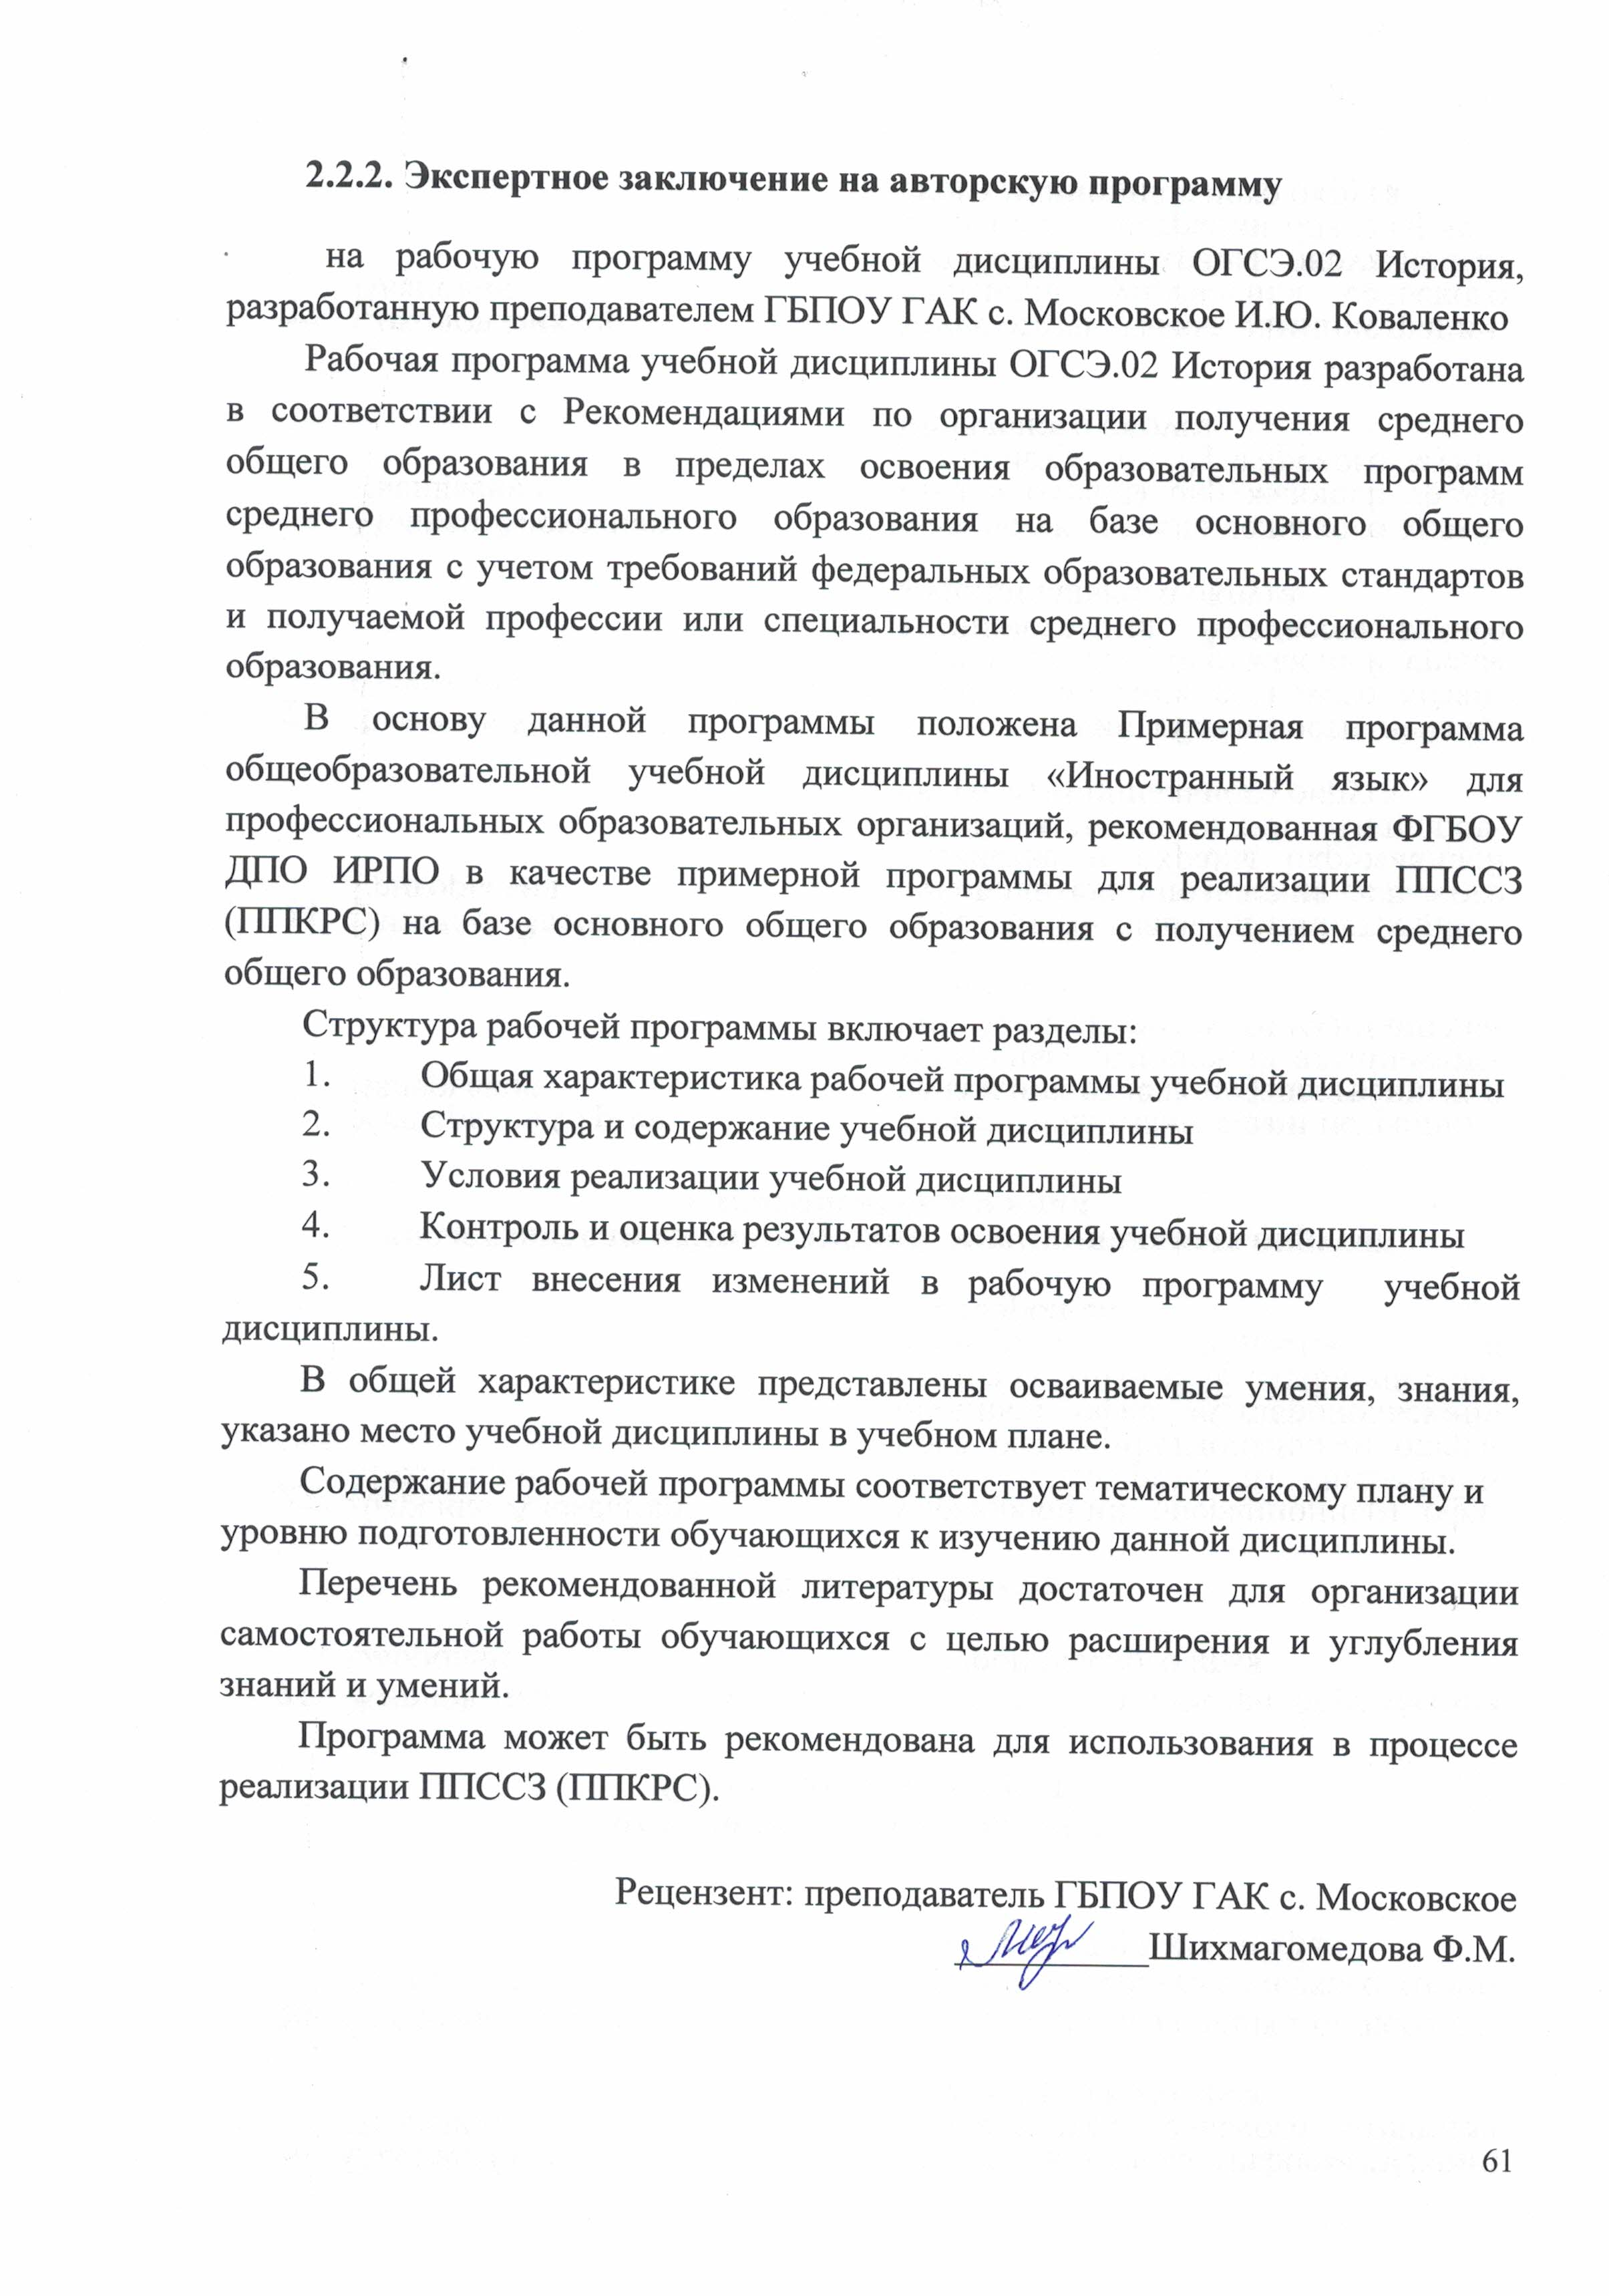
2.2.2. Экспертное заключение на авторскую программу
на рабочую программу учебной дисциплины ОГСЭ.02 История, разработанную преподавателем ГБПОУ ГАК с. Московское И.Ю. Коваленко
Рабочая программа учебной дисциплины ОГСЭ.02 История разработана в соответствии с Рекомендациями по организации получения среднего общего образования в пределах освоения образовательных программ среднего профессионального образования на базе основного общего образования с учетом требований федеральных образовательных стандартов и получаемой профессии или специальности среднего профессионального образования.
B основу данной программы положена Примерная программа общеобразовательной учебной дисциплины «Иностранный язык» для профессиональных образовательных организаций, рекомендованная ФГБОУ ДПО ИРПО в качестве примерной программы для реализации ППССЗ (ППКРС) на базе основного общего образования с получением среднего общего образования.
Структура рабочей программы включает разделы:
1. Общая характеристика рабочей программы учебной дисциплины
2. Структура и содержание учебной дисциплины
3. Условия реализации учебной дисциплины
4. Контроль и оценка результатов освоения учебной дисциплины
5. Лист внесения изменений в рабочую программу учебной дисциплины.
В общей характеристике представлены осваиваемые умения, знания, указано место учебной дисциплины в учебном плане.
Содержание рабочей программы соответствует тематическому плану и
уровню подготовленности обучающихся к изучению данной дисциплины.
Перечень рекомендованной литературы достаточен для организации самостоятельной работы обучающихся с целью расширения и углубления знаний и умений.
Программа может быть рекомендована для использования в процессе реализации ППССЗ (ППКРС).

Рецензент: преподаватель ГБПОУ ГАК с. Московское __________Шихмагомедова Ф.М.

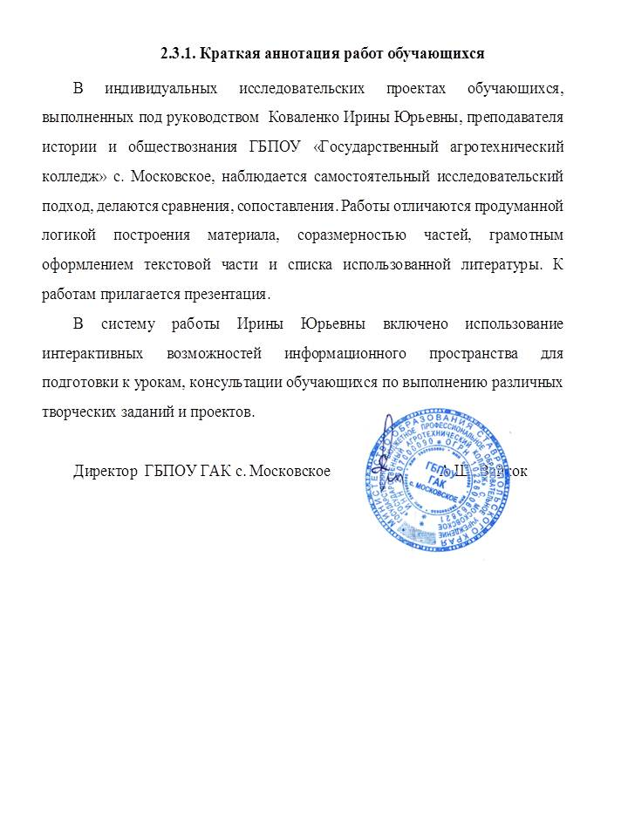

Министерство образования Ставропольского края
ГБПОУ «Государственный агротехнический колледж» с. Московское

Индивидуальный проект
Форма проекта: реферат, мультимедийная презентация
Учебная дисциплина: ОГСЭ 02 История
Тема: Тема исследовательской работы «Российские революции в XX в.»
Специальность: 380201 Экономика и бухгалтерский учет

Работу выполнила обучающаяся
2-го курса группы №28
Позднякова Милана
Руководитель: Коваленко Ирина Юрьевна,
преподаватель

c. Московское,
2024год

Аннотация

Цель работы: не только показать отношение к революционным событиям столетней давности людей разных возрастных групп, но и отыскать ответы на вопрос: можно ли было избежать революции в России тогда, возможно ли повторение подобных событий сто лет спустя?
Объект исследования: документы и видеоматериалы Интернет-ресурса, также мемуары, статьи и работы участников революций XX в. и мнения современников – людей очень известных и авторитетных в нашей стране и за рубежом.
Революции (1905-1907 гг. и 1917 г.) в России являются ключевыми событиями для понимания истории нашей страны. В советское время в событиях 1917 г. выделяли две революции – Февральскую называли буржуазно-демократической, а приход к власти большевиков называли Великой Октябрьской социалистической революцией. В современной отечественной и западной историографии пристальное внимание акцентируется на второй Российской (Великой, народной) революции 1917 г. В своё время эта концепция принадлежала Л.Д. Троцкому, который, находясь за рубежом, написал книгу о единой революции 1917 г. Суть концепции заключается в следующем: Октябрьский переворот и Декреты, принятые большевиками в первые месяцы после прихода к власти, были лишь завершением буржуазно-демократической революции, осуществлением того, за что восставший народ боролся в Феврале.
Несмотря на стихийное начало, революция имела многочисленные, глубинные причины, которые не были решены ни в ходе Первой русской революции 1905-1907 гг., ни последующими реформами. Кроме того, прошедшее десятилетие добавило ещё ряд причин, в том числе, затянувшуюся Первую мировую войну, приведшую страну к экономическому и политическому кризисам. Поэтому 23 февраля состоялась крупная демонстрация женщин с антивоенными и антимонархическими лозунгами, с экономическими требованиями, которая уже на следующий день переросла в многочисленные демонстрации и стачку рабочих. Полиция была в нерешительности, а солдаты переходили на сторону рабочих. В результате были захвачены помещения государственных учреждений, сформированы Петроградский Совет и Временный комитет Государственной Думы. Царь возвращался с фронта в столицу, его поезд был блокирован, а командующие фронтов отказали ему в поддержке. 2 марта Николай II отрёкся от Престола за себя и за своего сына Алексея в пользу брата Михаила, который также отказался от Престола до созыва Учредительного собрания. Таким обра-зом, перестала существовать многовековая монархия, и Россия вошла в полосу так называемого «двоевластия». Государственная Дума сформировала Временное правительство, состоящее из представителей Либерально-демократического блока партий, выражавших преимущественно интересы российской буржуазии (преобладали кадеты), наряду с которым существовал орган народного самоуправления – Петроградский Совет рабочих и солдатских депутатов. Сформировалось т.н. двоевластие.
Установление диктатуры Временного правительства в июле и отказ от борьбы с ним Советов свидетельствует о победе буржуазно-демократической альтернативы развития России. Однако эта победа оказалась пирровой. Получив реальную власть, партии как либерального толка (кадеты, прогрессисты, «Союз 17 октября»), так и революционно-социалистической направленности (эсеры, меньшевики) не предприняли никаких решительных действий: Временное правительство удерживало власть, откладывая созыв Учредительного собрания и проведение реформ; Советы не брали власть, также ожидая созыва Учредительного собрания. Война продолжалась, оба источника власти не оправдывали народных ожиданий. Сложившаяся ситуация способствовала активизации сил, как крайне правых (корниловский мятеж), так и крайне левых (большевики). Монархически-диктаторская альтернатива в лице Л. Корнилова потерпела поражение. Большевики же смогли доказать, что они не только разделяют чаяния народа, но и способны их осуществить на практике. Не встретив фактически никакого сопротивления, большевики в октябре 1917 г. реализовали радикальную или крайне левую альтернативу развития России.
Великая русская революция 1917 г. имела ряд особенностей как в сравнении с Первой русской революцией, так и с европейскими революциями XIX в. Рассмотрение этих особенностей позволяет понять итоги и смысл Великой русской революции. В каждой стране революционные события имели свою специфику, однако были и общие черты, в частности, выступления были возглавлены преимущественно либеральной интеллигенцией, вдохновляемой идеями Французской революции и основной движущей силой революции был рабочий класс.
Хотя революции, приобретавшие в своём развитии всё более демократические черты, в большинстве стран были подавлены вооружённым путём, они имели большое значение для последующего развития западной цивилизации.
Задачи:
1. Определить черты революции как формы измерения социального и общественного устройства.
2. Дать характеристику революционной ситуации в России в начале 20 века.
3. Рассмотреть основные этапы русской революции начала 20 века.
4. Изучить роль русской революции начала 20 века.

Методы исследования:
поисковый
аналитический
описательный
практический

Вывод:
В процессе исследования были изучены документы и видеоматериалы Интернет-ресурса, также мемуары, статьи и работы участников революций XX в. и мнения современников – людей очень известных и авторитетных в нашей стране и за рубежом. Определены черты революции как формы измерения социального и общественного устройства. Дана характеристика революционной ситуации в России в начале 20 века. Изучены основные этапы и роль русской революции начала 20 века.

Основные источники информации.
- Яковер Л.Б. Пособие по истории отечества. - М.: ТЦ «Сфера», 2016 г.
- Н.С. Борисов, А.А. Левандовский, Ю.А. Щетинов. Ключ к Истории отечества: Пособие для абитуриентов. М.: Изд-во Моск. ун-та, 2017 г.
- Л.М. Пятецкий. История России для абитуриентов ХХ век. Издательство «Московский Лицей», 2016 г.
- Н.Верт. История советского государства (1900-1991). - М., 2015 г.
- Артемов В.В., Лубченков Ю.Н. История: в 2 ч.: учебник для студентов профессиональных образовательных организаций, осваивающих профессии и специальности СПО. – М., 2017
Интернет-ресурсы
- www.hist.msu.ru/ER/Etext/PICT/feudal.htm (Библиотека Исторического факультета МГУ).
- www.kulichki.com/grandwar («Как наши деды воевали»: рассказы о военных конфликтах Российской империи).

Министерство образования Ставропольского края
Государственное бюджетное образовательное учреждение
«Государственный агротехнический колледж» с.Московское

ДОКЛАД
На тему: Российские революции в XXв.
Предмет: ОГСЭ. 02 История

Работу выполнила обучающаяся
Курс 2 группа 28
Герасименко Елизавета
Преподаватель: Коваленко Ирина Юрьевна

2024год

Содержание
Введение………………………………………………………….…………3
Глава 1. Революция 1905-1907 гг……………………………...……..…..5
Глава 2. Февральская революция 1917 г…………………………….…..11
Глава 3. Октябрьская революция 1917 г…………………………….…..13
Заключение………………………………………………………….…….18
Список литературы…………………………………………………..…...20
Введение

К началу XX века относят 3 революции: Первая российская революция; Февральская и Октябрьская революции. Революция - общественный переворот, коренным образом меняющий жизнь общества. Если дворцовый переворот приводит к власти новую группировку внутри господствующего класса, то революция уничтожает власть побежденного класса и передает руководство победившему классу.
«Прошел 81 год с тех пор, как в России - так неожиданно, так быстро, в несколько дней и притом столь трагически и столь беспомощно - сокрушился, отменился и угас монархический строй. Распалась тысячелетняя твердыня. Исчезла государственная форма, державно державшая и строившая национальную Россию» (Ильин И.А.). Но, несмотря на то, насколько эта дата далека от нас - все равно тема свержения самодержавия до сих пор будоражит умы людей, заставляет их копаться в архивах, изучать и анализировать. Ведь это наша история, до сих пор плохо и необъективно изученная, когда как история требует объективности.
Вообще, если вспомнить мировую историю, особенно «цивилизованный период» - XVII-XX века, то таких событий, как свержение столетиями правящего режима можно перечислить по пальцам: Великая Французская и Английская буржуазная революция, но чтобы они принесли такие разрушения, целое поколение было бы практически уничтожено, а в стране появилась совершенно иная идеология, - такого история не знает.
А сам процесс «гниения», как сказали бы большевики, или «ослабевания», как сказали бы монархисты, начался и завершился почти за 20 лет - с конца XIX века до 1917 года. Конечно, начался он и раньше, но все основные причины свержения самодержавия кроются именно в этих 20-х, в какой-то мере, страшных годах.
В.И.Ленин сказал: «Революция и контрреволюция - одно целое общественное движение, развивающееся по своей внутренней логике... Революция без контрреволюции не бывает и не может быть». Из этого следует, что изучать контрреволюцию не менее важно, чем революцию.
Революция неотвратимо надвигалась. По своему содержанию она была буржуазно-демократической. Ее главная задача заключалась в том, чтобы ликвидировать феодально-крепостнические пережитки и открыть путь для свободного развития капитализма. Эта задача сохраняла свою жгучую актуальность на протяжении всей истории пореформенной России. Чем дальше, тем больше докапиталистические отношения сдерживали развитие производительных сил, порождали прогрессирующее отставание страны от цивилизованного Запада. Попытка решить задачу революционным путем в 1905-1907гг. не удалась, ибо антифеодальное движение еще не приняло общенародного характера, а царизм сохранял достаточно широкую социальную базу. Кроме того, самодержавное государство поспешило сбить накал классовой борьбы, осуществив столыпинскую аграрную реформу, которая ускорила проникновение капитализма в сельское хозяйство, хотя и оставляла в неприкосновенности помещичьи латифундии. Возможно, после этого Россию ожидал более или менее длительный путь эволюции, постепенного с помощью реформ превращения из феодальной монархии в монархию буржуазную, если бы не империалистическая война.
Революция 1917 г. была русской революцией. Она несет на себе яркий отпечаток менталитета народа, демонстрирует трагическую роль расколотости российского общества со времен Петра I. Главное содержание революции - стремление России к демократии, социальному прогрессу. Страна в трудной борьбе искала формы демократической организации.
Глава 1. Революция 1905 - 1907 гг.

Революция 1905-1907 гг. по цели была буржуазной: направлена на ликвидацию пережитков феодализма, упрочение капитализма в стране, проведение демократических преобразований. Она подняла на борьбу широкие слои населения, и поэтому по характеру является буржуазно-демократической. Причиной революции явилось углубление противоречий, обострившихся в начале ХХ в. в результате экономического кризиса 1900-1903 гг., формирование империализма, начавшейся политической борьбы широких народных масс, русско-японской войны 1904-1905 гг. и возникшего в начале века острого социально-политического кризиса. Революции предстояло выполнить несколько задач: свергнуть самодержавие, создать конституционное государство и установить демократическую республику, решить аграрный вопрос о передаче земли крестьянам, ввести национальное равенство, радикально улучшить положение рабочих, выполнить требования, выдвинутые в ходе революции.
В 1901 - 1903 гг. по предложению главы московской охранки С.В. Зубатова для того, чтобы отвлечь пролетариат от политической борьбы, в ряде городов возникли легальные рабочие организации под контролем полиции (Зубатовщина»). Тактика «полицейского социализма» потерпела крах. В столице ее возродил священник пересыльной тюрьмы Г.А. Гапон, лично связанный с Зубатовым и эсерами. Под его руководством с 1903 г. действовала монархическо - религиозная организация рабочих Петербурга.
3 января 1905 г. началась давно готовившаяся стачка рабочих Путиловского завода в Петербурге. Рабочие потребовали повышения заработной платы, отмены обязательных сверхурочных работ и установления 8-часового рабочего дня. Их поддержали рабочие других заводов и фабрик Петербурга, и 8 января стачка охватила уже 111 тыс. рабочих столицы, превращаясь во всеобщую. В это время организации Георгия Гапона, имевшей 11 отделений в Петербурге, созрел план устроить шествие к царю для подачи петиции о нуждах рабочих. По настоянию большевиков помимо экономических требований в петицию были включены и политические: амнистия политическим заключенным, неприкосновенность личности, свободы слова, печати, собраний, рабочих союзов, равенства всех перед законом, отмены выкупных платежей крестьян за землю и передача ее во всенародное достояние, отделение церкви от государства, созыв Учредительного собрания. Мирная петиция, требовавшая коренных буржуазно-демократических преобразований в стране, явилась по существу ультиматумом самодержавию.
9 января 1905 г. на улицы Санкт-Петербурга вышло примерно 140 тыс. человек. Рабочие шли с семьями, с флагами, иконами, крестами. Атмосфера была праздничная. Перед Зимним дворцом шествие ожидали солдаты, открывшие огонь по толпе. По официальным данным, погибло около 1 тысячи человек, и около 2 тыс. получили ранения.
«Кровавое воскресенье» вызвало всеобщий взрыв возмущения, начались массовые забастовки, уличные демонстрации и митинги в Петербурге, Москве, Центральном промышленном районе, на Украине, в Прибалтике и других регионах. С каждым месяцем движение становилось все более организованными целенаправленным, охватывая все новые слои и группы населения. Весной 1905 г. по всей стране вспыхнуло мощное крестьянское движение, сопровождавшееся разгромом помещичьих усадеб. Началось брожение в армии и на флоте (восстание на броненосце «Потемкин» в июне 1905 г.).
Осенью 1905 г. забастовочное движение, все больше подчинявшееся влиянию революционеров, слилось в единую Всероссийскую политическую стачку, охватившую 120 городов России, сотни фабричных и станционных поселков. Прекратили работу промышленные предприятия, остановилось движение на железных дорогах, закрылись магазины, не работал телеграф, перестали выходить газеты. Сотни тысяч человек вышли на уличные демонстрации и митинги, требуя демократических свобод и созыва Учредительного собрания. Революционеры, руководившие стычкой, стремились превратить ее во всеобщее восстание.
Царское правительство теряло контроль над ситуацией. В этих условиях Николаю II пришлось пойти на серьезные уступки. 17 октября он подписал манифест, вводивший в стране свободу слова, печати, собраний, союзов и пр. Кроме того, Николай II согласился созвать Думу - высший орган законодательного характера, т.е. царь уступал часть своей власти, причем чрезвычайно важную, связанную с принятием новых законов. Формально манифест превращал самодержавный государственный строй России в конституционно-монархический.
Либеральные деятели с удовлетворение встретили манифест 17 октября. Они призвали прекратить революционную борьбу и возложить надежды на Думу. В рабочей массе, уставшей от тяжелых испытаний и в то же время ощущавшей эйфорию от одержанной победы, подобные призывы находили определенный отклик.
Однако в крупных промышленных центрах, прежде всего в Москве, рабочее движение сохраняло революционную направленность. Именно здесь в декабре 1905 г. началось вооруженное восстание, ставшее высшей точкой в развитии революции, но одновременно и последним ее всплеском. Оно не послужило, как рассчитывали революционеры, сигналом к единому всероссийскому восстанию пролетариата. Рабочие поначалу добились значительных успехов, блокировав кольцом баррикад городские власти в центре Москвы. Восстание в целом носило характер стихийного взрыва возмущения, у рабочих не было ясного плана действий, а социал-демократы и эсеры не смогли наладить руководства ими. Московским властям во главе с генерал-губернатором Ф.Д. Дубасовым удалось, мобилизовав все свои силы, перейти в наступление. Восставшие были оттеснены в район Пресни там после ожесточенного сопротивления разгромлены. Мощная волна первой российской революции начала постепенно спадать.
Тем временем в стране происходил процесс консолидации тех политических сил, которые находились пока на заднем плане революционных событий. Манифест 17 октября открыл российским либералам путь к легальной политической борьбе и образованию своих партий. Из них серьезное значение имели две: конституционно-демократическая партия (кадеты) и «Союз 17 октября».
Кадеты объединили в своих рядах прежде всего представителей интеллигенции - городской и земской. Лидеры кадетов, среди которых особенно выделялся известный историк П.Н. Милюков, пытались найти компромиссные решения наиболее острых вопросов русской жизни. Так, в аграрном вопросе предлагалось принудительное отчуждение помещичьих земель за выкуп, правда , лишь той их части, которую помещики сдавали в аренду. Предусматривалось и введение 8-часового рабочего дня, но только там, где это в данное время возможно. Открытым в своей программе кадеты оставили вопрос о форме государственного управления в России. Как показали дальнейшие события, они готовы были довольствоваться конституционной монархией.
В «Союз 17 октября» вошли верхи крупной буржуазии и обуржуазившиеся помещики, сумевшие перевести свои хозяйства на капиталистические рельсы. Как следует из названия партии, те уступки, которые были обещаны манифестом 17 октября, вполне удовлетворяли ее членов. Признанным лидером партии стал представитель старинной московской купеческой фамилии А.И. Гучков.
Заметным явлением в русской жизни с конца 1905 г. становится черносотенское движение. Главной организующей силой в нем были дворяне помещики крепостнического закала. Серьезную опору черносотенцы обрели среди зажиточного городского мещанства. Идеологическая установка черносотенцев была на редкость простой: все беды великой и могучей России происходят от революционеров - интеллигентов и инородцев, стремящихся развалить страну во имя собственных интересов. В 1905-1906 гг. черносотенцы, пользовавшиеся негласной поддержкой правительства, избивали революционеров, участвовали в разгонах митингов и демонстраций, устраивали еврейские погромы. Наиболее массовой их организацией стал «Союз русского народа».
Хотя в 1906-1907 гг. забастовки, крестьянские выступления, волнения в армии и во флоте еще продолжались, царское правительство медленно, но верно восстанавливало контроль над страной.
В 1906 г. прошли выборы в Государственную думу - новый для России орган, на который возлагались такие большие надежды. В соответствии с царским указом выборы проводились по куриям, причем 1 голос помещика приравнивался к 3 голосам буржуа, 15 голосам крестьян и 45 голосам рабочих. Но и при таком вопиющем неравенстве большинство в думе должно было остаться за представителями крестьянства: оно избирало более 40% всех депутатов. Царское правительство шло на это вполне сознательно: с одной стороны, оно пыталось таким образом успокоить крестьян, отвлечь их от революции, с другой - тешило себя надеждой на крестьянскую веру в «доброго царя».
Беспартийные крестьянские депутаты, объединившиеся во фракцию трудовиков, составили в I Думе относительное большинство. Из политических партий больше всего мест получили кадеты (34%).
I Дума начала работу 27 апреля 1906 г. Вскоре выяснилось, что надежды правительства на крестьянских депутатов совершенно не оправданы. Особенно решительно они были настроены в аграрном вопросе. Их программа предлагала создать «общенародный земельный фонд» из казенных, удельных и частновладельческих земель с последующим распределением их по трудовой норме между земледельческим населением. Ее осуществление означала бы полную, безвозмездную ликвидацию помещичьего землевладения в пользу крестьянства.
По аграрному вопросу в Думе разгорелись жаркие споры. Царским манифестом от 9 июля 1906г., обвинившим Думу в «разжигании смуты», она была распущена.
В феврале 1907г. собралась II Дума. В политическом отношении II Дума оказалась более пестрой: в ней появились уже эсеры, социал-демократы, с одной стороны, и черносотенцы - с другой. В целом большинство было за левыми силами, что сразу же сказалось в обсуждении аграрного вопроса. Значительное число депутатов склонялось к решению, предложенному трудовиками. Однако в это время правительство было уже твердо уверено в своей победе над революцией. Оно разогнало II Думу, пойдя на грубую провокацию: обвинив фракцию социал-демократов в подготовке государственного переворота. На этот раз правительство изменило положение о выборах таким образом, чтобы превратить новую, III Думу в послушный, легко управляемый сверху орган.
Так закончилась первая российская революция. Россия вступила в новую полосу своей истории.
Глава 2. Февральская революция 1917 г.
Вторая, Февральская 1917 года, революция в России была вызвана теми же причинами, носила тот же характер, решала те же задачи и имела такую же расстановку противоборствующих сил, что и первая, народная революция 1905-1907 гг. После первой революции продолжали оставаться задачи демократизации страны - свержение самодержавия, введение демократических свобод, решение жгучих вопросов - аграрного, рабочего, национального. Это были задачи буржуазно-демократического преобразования страны, поэтому и Февральская, как и революция 1905-1907 гг., носила буржуазно-демократический характер.
Хотя революция 1905-1907 гг. и не решила стоявших перед нею коренных задач демократизация страны и потерпела поражение, однако она послужила важной политической школой для всех партий и классов, явилась тем самым важной предпосылкой Февральской и Октябрьской революций 1917 г. Без «1905 года» не было бы и и «1917-го».
Между тем Февральская революция 1917 г. проходила уже в иной исторической обстановке, нежели революция 1905-1907 гг. В преддверии Февральской революции произошло резкое обострение социальных и политических противоречий, усугубленных тяготами долгой и изнурительной мировой войны, в которую была втянута Россия. Порожденная войной экономическая разруха и, как следствие ее, обострение нужды и бедствий народных масс вызвали острую социальную напряженность в стране, рост антивоенных настроений и всеобщее недовольство политикой самодержавия. В 1915 г. в России стала складываться революционная ситуация, а к концу 1916г. страна оказалась в состоянии глубокого социального и политического кризиса.
Волнения в Петрограде начались 23 февраля. Еще за несколько дней до этого в городе начались огромные сложности с продовольствием, выросли очереди за хлебом. В этот день забастовало свыше 100 тыс. человек, а на следующий к бастующим присоединилось практически столько же. К 25 февраля бастовало уже почти 75% всех рабочих Петрограда (свыше 300 тыс. человек). Наряду с лозунгом «Хлеба!» появился лозунг «Долой самодержавие!» Главком Петроградского округа генерал С. С. Хабалов поспешил успокоить царя, находившегося в Ставке в Могилеве, но усилил воинские части столицы. 26 февраля была расстреляна демонстрация рабочих, а царь подписал указ о роспуске Думы. 27 февраля волнения немного успокоились, а члены социалистических партий, собравшиеся для анализа обстановки, решили, что революция не удалась и надо готовиться к репрессиям. В тот же день Родзянко послал телеграмму царю с просьбой принять немедленные решительные меры, но царь ничего не предпринял.
28 февраля на сторону бастующих рабочих стали переход солдаты, и к вечеру практически весь город оказался в руках восставших. В те же дни возникают два центра восстания: Временный комитет, созданный Государственной думой, и Совет рабочих и солдатских депутатов, созданный социалистами участии широких слоев восставших. В тот же день, 28 февраля были арестованы и посажены в Петропавловскую крепость все министры последнего царского правительства, причем никто из них и не подумал оказать сопротивление, а последний из них, Протопопов, сам сдался новым властям. Император Николай II выехал из Могилева в столицу, но в связи с опасностью для своей жизни повернул в сторону Пскова, в штаб Северного фронта. Туда, в Псков, на переговоры с царем были посланы видные деятели Думы А.И. Гучков и В.В. Шульгин, они убедили его подписать манифест об отречении от своего имени и от имени сына Алексея в пользу брата Михаила, который, в свою очередь, 3 марта отрекся от престола. Династия Романовых была свергнута, революция победила.
Революция подняла на борьбу огромные, стихийно выступившие народные массы, которые вводили свои порядки. Начались расправы, захват имущества. Возникла охлократия - власть неуправляемой толпы.

Глава 3. Октябрьская революция 1917 г.
По мнению ряда отечественных историков Октябрьская революция знаменовала собой крах Февральской буржуазно - либеральной альтернативы. Среди множества факторов обусловивших крах послефевральской демократии отмечают следующее: слабость либеральных политических сил; отсутствие широкого слоя частных собственников на селе; пережитки традиционного «общинного» сознания; неграмотность до 70% взрослого населения страны - все это сужало базу российского либерализма и способствовало быстрому распространению социалистических идей.
Осенью 1917 года еще больше ухудшилось экономическое и военное положение России. Разруха парализовала ее народное хозяйство. Страна оказалась на гране катастрофы. Колоссальные военные расходы (доходившие до 86% бюджета), огромная инфляция (за год 1917 рубль обесценился в 7 раз), падение дисциплины в сочетании с нарастанием социальных требований масс способствовали падению предпринимательской активности и снижению жизненного уровня населения. Остро выявилась нехватка продовольствия в городах. В результате число бастовавших в сентябре - октябре по сравнению с весной 1917 г. выросло в 7-8 раз. По всей стране происходили выступления рабочих, солдат, крестьян. Всеобщим стал лозунг «Вся власть советам!». Большевики уверено направляли революционную борьбу. Перед октябрем партия насчитывала в своих рядах около 350 тыс. человек. Революционный подъем в России совпал с нарастанием революционного кризиса в Европе. В Германии вспыхнуло восстание матросов. В Италии произошли антиправительственные выступления рабочих. На основе анализа внутреннего и международного положения страны Ленин понял, что условия для вооруженного восстания созрели. Лозунг «Вся власть советам!», - отмечал Ленин, стал призывом к восстанию. Скорейшее свержение Временного правительства являлось национальным и интернациональным долгом рабочей партии. Ленин считал необходимым немедленно приступить к организационной и военно-технической подготовке восстания. Он предлагал создать штаб восстания, организовать вооруженные силы, ударить внезапно и овладеть Петроградом: захватить телефон, Зимний дворец, телеграф, мосты арестовать членов Временного правительства. ЦК РСДРП(б) на исторических заседаниях 10 и 16 октября 1917 года принял решение о всесторонней и усиленной подготовке к восстанию. Для руководства был выделен Временный Революционный Центр. Его члены - И.В.Сталин, Свердлов, Бубнов, Дзержинский и Урицкий вошли в состав образованного в эти дни Военно-революционного комитета при Петроградском Совете, который стал легальным штабом готовящегося восстания.
В.И.Ленин, ЦК РСДРП(б), Петроградский Военно-революционный комитет, 40 тысячная организация большевиков Петрограда провели титаническую работу по подготовке восстания. В столице формировались и вооружались отряды красной гвардии. В ее рядах состояло более 20 тысяч бойцов. Приводились в боевую готовность революционные полки Петроградского гарнизона, насчитывавшего более 150 тысяч человек, и революционные корабли Балтийского Флота. В войска были назначены комиссары Военно-революционного комитета.
Усиленная подготовка к установлению власти Советов шла в Москве, Минске, Баку и по всей стране. Ударным отрядом назревавшего классового сражения являлась Красная гвардия, насчитывавшая около 200 тысяч бойцов. В вооруженные силы революции входили революционные солдаты тыловых гарнизонов и тыловых частей. 6-милионная русская армия перешла на сторону трудового народа.
На боевые посты вставали зарубежные интернационалисты.
В рядах бойцов революции находились военнопленные-интернационалисты, в первую очередь вступившие в организации большевиков в Серпухове, Макеевке, Ростове-на-Дону, Томске и в других местах.
Солидарно с российским пролетариатом выступали социалисты-интернационалисты из Румынии, США и других стран. Так, на заседании Центробалта 12 октября 1917 года Альберт Р.Вильямс от имени американских рабочих социалистов передал приветствие и выразил уверенность в успехе русской революции. А 24 октября газета ЦК большевиков “Рабочий путь” опубликовала “Открытое письмо” Центробалта, адресованное Вильямсу, в котором выражалась благодарность, за приветствие и было, заявлено, что революционные матросы будут сражаться “под красным знаменем Интернационала”.
Интернациональная поддержка еще более поднимала революционный дух рабочих и крестьян России, укрепляла уверенность в победе революции.
Страна вплотную подошла к историческим свершениям, которым было суждено определить будущее развитие человечества. Утром 24 октября 1917 года ЦК РСДРП(б) на заседании в Смольном принял ряд важных решений по проведению вооруженного восстания. Вслед за этим Петроградский ВРК призвал рабочих, солдат и матросов к борьбе с контрреволюцией. Отряды Красной гвардии взяли под охрану фабрики и заводы, совместно с революционными солдатами и матросами выбили юнкеров и заняли мосты через Неву, приступили к овладению средствами связи. Сопровождаемый Э.Рахья вечером в Смольный прибыл В.И.Ленин. Под его руководством восстания стремительно развивалось. Повстанцы прикрыли доступы к Петрограду, захватили вокзалы, устанавливали контроль в правительственных учреждениях, начали окружение Зимнего дворца, в котором под охраной юнкеров отсиживались утратившие власть министры. 25 октября 1917 года, в 10 часов утра Военно-революционный комитет в написанном В.И.Лениным воззвании «К гражданам России» оповестил о низложении временного правительства. Социалистическая революция победила. Днем революционные войска железным кольцом блокировали Зимний дворец. В этой операции участвовали рабочие отряды Красной гвардии Невского, Выборгского, Нарвского, Василеостровского и других районов, среди них находились красногвардейцы Путиловского, Обуховского заводов, завода «Новый Парвиайнен» и других предприятий. Неразрывной частью кольца являлись революционные солдаты. На Неве стояли крейсер «Аврора» и военные корабли, прибывшие из Кронштадта. В ночь на 26 октября революционные войска штурмом взяли Зимний дворец. Бывшие министры были арестованы и водворены в Петропавловскую крепость. В некоторых операциях приняли участие зарубежные интернационалисты. По указанию Ф.Э.Дзержинского деятели ЦИК групп СДКПиЛ С.Пентковский и Ю.Лещинский вместе с солдатами Кексгольмского полка взяли под контроль центральный телеграф. Член болгарской партии тесных социалистов С.Черкесов состоял в отряде, который занял Николаевский вокзал. Поручения Петроградского Военно-революционного комитета выполняли большевики чех В.Зоф и румын И.Дик-Дическу.
В штурме Зимнего участвовали депутат Выборгского районного совета член СДКПиЛ Ян Сканис, председатель комитета школы судовых машинистов в Кронштадте член ПСС-левицы Р.Муклевич и другие польские интернационалисты. В составе отряда Красной гвардии Сестрорецкого завода, действовавшего на подступах к Дворцовой площади, находился бельгийский рабочий-социалист Ф.Лерган. С ворвавшимися во дворец красногвардейцами, революционными солдатами и матросами были Джон Рид и Альберт Рис Вильямс.
Весть о взятии Зимнего дворца и аресте министров временного правительства была с ликованием встречена делегатами II Всероссийского съезда Советов. Съезд принял написанное В.И.Лениным воззвание «Рабочим, солдатам, крестьянам» о переходе в России всей власти к советам. На его втором заседании В.И.Ленин выступил с докладом о мире и огласил подготовленный им проект декрета. Советская власть обращалась к народам и правительствам воюющих стран с предложением немедленно заключить всесторонний мир без аннексий и контрибуции на основе самоопределения народов. С пением «Интернационала» делегаты единодушно утвердили декрет о мире. Затем съезд принял Ленинский декрет о земле, избрал ВЦИК и СНК во главе с Лениным. Завершив работу, делегаты выехали на места, где разворачивалась борьба за установления власти Советов. Однако контрреволюция не хотела смириться с поражением. Через два дня в Петрограде юнкера подняли мятеж. Одновременно бежавший из столицы Керенский склонил 3-й казачий корпус к выступлению против Советской власти. На борьбу с казаками, отправились из Петрограда отряды Красной гвардии, революционных солдат и матросов. Мятеж был подавлен. 5 ноября 1917 года в Смольный прибыла делегация бельгийских рабочих и вручила В.И. Ленину приветствие. Бельгийцы поздравляли пролетариат России с победой революции. Затем состоялась беседа, в которой участвовал Свердлов. Делегаты заверили Ленина, что бельгийские рабочие солидарны с пролетариатом России в его борьбе за мир и социализм и готовы оказать советскому правительству полную поддержку.
Чехословацкие военнопленные социал-демократы интернационалисты, проживавшие в Петрограде, 6 ноября 1917 года обратились к В.И.Ленину с письмом, в котором, сообщая о контрреволюционной деятельности чехословацкого Национального совета, писали, что их долг заключается в том, чтобы военнопленные солдаты принесли с собой на родину идеи социалистической революции. В связи с этим они просили оказать им помощь в опубликовании воззвания. Помощь была оказана. В обращении к «Чешским военнопленным в России и чешским добровольцам на русском фронте», которое было 9 ноября напечатано в «Правде», Октябрьская революция оценивалась как имеющая величайшее международное значение, разоблачалась антинародная деятельность чехословацкого совета и его связь с контрреволюцией, содержался призыв к чехословакам бороться за пролетарскую революцию.
Солидарность с победившей революцией выражали зарубежные интернационалисты по всей стране.

Заключение

Таким образом, победа революции на территории огромной страны свидетельствовала о поддержке идей большевизма народными массами и о слабости его противников. Она оказалась осуществленной благодаря парламентскому, экономическому и политическому кризису, слабости и ошибкам Временного правительства, падению его авторитета, авантюризму правых сил, замешательству меньшевиков и эсеров, энергии большевиков, политической воли и политическому искусству В.И.Ленина. Большевики победили под демократическими лозунгами. Народ в своей массе не осознавал в конце 1917 года, что он делает социалистический выбор.

Февраль дал народам России шанс мирного развития по пути реформ, но по многим причинам нежелание и неспособность Временного правительства и стоявших за ним классов решать задачи буржуазно-демократической революции, отказ Петроградского совета и партий, составлявших большинство в нем от фактически взятой государственной власти, наконец, отсутствие каких-либо традиций политической демократии во всех слоях общества и навязчивая вера в насилие, как путь к решению всех проблем - этот шанс так и остался не реализован.

Последующий ход событий представлял собой порочный круг, в котором нерешенность глубинных проблем общества - вопросов о мире и о земле делала невозможным развитие нормального политического процесса и сохранение гражданского мира на основе компромиссов между классами.

Ни одно из множества важных событий, определивших лицо современного мира, не оказало такого непосредственного воздействия на человеческое общество и не имело такого влияния на его развитие, как Великая Октябрьская социалистическая революция. Открыв эру всеобщего обновления, Октябрьская революция резко ускорила мировой революционный процесс, придав ему всемирный характер, пробудив к революционному движению трудящиеся массы всех континентов, всех стран.

История не знает другого события, которое с такой силой сказалось бы на мышлении и действиях народных масс. Повышение организованности трудящихся выразилось, прежде всего, в росте и укреплении авангарда пролетариата - коммунистических партий (в течение двух лет после Октября 1917 года коммунистические партии были созданы в 13 странах мира), бурном росте профессиональных союзов, молодежных и женских организаций. Октябрьская революция со всей непреложностью засвидетельствовала, что трудящиеся, выступив против кабалы капитала, способны не только сломать старый мир, но и стать активными творцами нового. Народы мира, на глазах которых развертывалась эпопея социалистического строительства, с первых ее дней могли видеть, что пролетарская революция не сводится к разрушению старого. Ее основной смысл, ее пафос - это созидание новой жизни. Оценивая опыт первых преобразований, накопленный в первые месяцы Советской власти, Ленин говорил: «Этот опыт не забудется... Он вошел в историю, как завоевание социализма, и на этом опыте будущая международная революция будет строить свое социалистическое здание». Октябрь 1917 года положил начало новому образу жизни. Пусть не все и не всегда проходило в борьбе за это новое гладко и безошибочно. Ясно одно: обществу, разъединяющему, разобщающему людей, утверждающему индивидуализм, ныне противостоит общество, объединяющее тех, кто видит смысл своей жизни не в стремлении к личному благополучию за счет других; общество, стремящееся предоставить каждому возможность наиболее полно раскрыть свою индивидуальность и больше всего ценящее в человеке способность поставить эту свою индивидуальность на службу всем, доставив своим трудом, своим неповторимым талантом радость тем, кто в свою очередь сделал возможным его рост, его становление. Мы идем навстречу эпохе, когда социализм в той или иной его конкретной, исторически обусловленной форме станет преобладающей общественной системой на земле, неся с собой мир, свободу, равенство и благосостояние всему трудовому человечеству.

Список литературы
- Артемов В.В., Лубченков Ю.Н. История: в 2 ч.: учебник для студентов профессиональных образовательных организаций, осваивающих профессии и специальности СПО. – М., 2019г.
- Н.С. Борисов, А.А. Левандовский, Ю.А. Щетинов. Ключ к Истории отечества: Пособие для абитуриентов. М.: Изд-во Моск. ун-та, 2018 г.
- Н.Верт. История советского государства (1900-1991). - М., 2019г.
- Л.М. Пятецкий. История России для абитуриентов ХХ век. Издательство «Московский Лицей», 2018г.
- Яковер Л.Б. Пособие по истории отечества. - М.: ТЦ «Сфера», 2019г.
Интернет-ресурсы

- www.hist.msu.ru/ER/Etext/PICT/feudal.htm (Библиотека Исторического факультета МГУ).
- www.kulichki.com/grandwar («Как наши деды воевали»: рассказы о военных конфликтах Российской империи).

2.3.2 Конспекты уроков с аспектным анализом

Дисциплина: История
Тема: Введение
Тип занятия: Изучение нового материала
Вид занятия: Лекция - визуализация
Количество часов: 2 часа

Цель занятия: Формирование представления об источниках исторической
информации.
Задачи:
- Дать представление о роли и месте современной исторической информации в решении проблем развития человеческой цивилизации.
- Формировать представления обучающихся о различных источниках исторической информации, которые призваны помогать в освоение нового учебного курса.
- Познакомить с этапами периодизации всемирной истории.

Оборудование, наглядность, ТСО – ноутбук, проектор, экран, презентация.
Ход занятия:

- Организационный момент.
- Постановка цели и задач.
- Требования к организации учебного процесса.
- Лекция визуализация.

А) Значение изучения истории.
Б) Проблема достоверности исторических знаний.
В) Исторические источники, их виды, основные методы работы с ними.
Г) Периодизация всемирной истории.
Д) История России — часть всемирной истории.

А) Значение изучения истории.
Можно привести немало высказываний великих людей о пользе изучения истории. Знаменитый римский оратор Цицерон называл историю учительницей жизни. Сходные идеи высказывали многие другие выдающиеся деятели. Так, испанский писатель Мигель Сервантес отмечал, что история — сокровищница наших деяний, свидетельница прошлого и поучение для настоящего, предостережение для будущего, а русский писатель Леонид Андреев утверждал: «Чтобы идти вперед, чаще оглядывайтесь назад, ибо иначе вы забудете, откуда вышли и куда нужно вам идти».
В приведенных и во многих других подобных высказываниях подчеркивается мысль о том, что знание прошлого помогает лучше понять настоящее и даже предвидеть будущее. Действительно, несмотря на все различия между настоящим и даже совсем недавним прошлым, нетрудно увидеть, что многое в жизни человечества остается неизменным с момента его появления на Земле.
Люди всегда стремились улучшить свою жизнь и жизнь своих детей, а для этого всегда должны были трудиться, используя природные ресурсы. Они взаимодействовали друг с другом, объединяясь в различные общности. Между этими общностями (племенами, народностями, государствами, социальными группами) нередко происходили столкновения и одновременно существовали взаимовыгодные связи и сотрудничество. С древнейших времен человек пытался осознать свое место в мире, поэтому важное значение в его жизни имели проблемы, связанные с духовной жизнью (религия, культура).
Все сферы жизни человеческого общества имеют свои закономерности, которые изучает историческая наука. Рассмотрев действие этих закономерностей в прошлом, можно использовать их и в современном мире.
Русский философ Арсений Гулыга считал, что история — это школа поведения и в прошлом люди ищут и находят верные образцы. По его мнению, опыт истории — верный ориентир, которым зачастую пользуются бессознательно. Так ведут себя и отдельные люди, и целые народы.
Правда, существует еще один известный афоризм: «История учит, что она ничему не учит». Новые поколения людей часто совершают те же ошибки, что и их предшественники. Наверное, так происходит из-за чувства превосходства каждого нового поколения: ведь людям в прошлом было неизвестно многое из того, что знает любой современный человек. Но надо помнить, что люди во все времена решали задачи (иногда удачно, иногда нет) не менее сложные, чем стоящие перед современным человечеством.
С другой стороны, не использование «уроков истории» происходит и из-за недостаточного знания этой науки. Именно поэтому изучать историю важно для каждого человека независимо от его профессии.
Б) Проблема достоверности исторических знаний.
В мире происходило и происходит множество больших и малых событий. Они, прежде всего, нуждаются в расположении их по степени значимости. Здесь и начинается труд историка, умеющего рассматривать события как звенья определенной цепи, тянущейся из прошлого к настоящему.
В истории, в отличие от многих других наук, имеется «ахиллесова пята»: объект исторической науки — прошлое — можно назвать нереальной реальностью. Правильность наших знаний о том, что было раньше, проверить очень сложно. Опыты, эксперименты для подтверждения теорий и гипотез (как это происходит в других науках) в истории во многом неосуществимы. Можно ли быть уверенным в истинности наших представлений о прошлом, а если пойти еще дальше — в возможности познания истории вообще?
Историческая наука накопила богатейший арсенал приемов и методов, которые позволяют сделать наши знания о прошлом в целом доказуемыми, проверяемыми и непротиворечивыми.
Разумеется, историк не считает возможным открыть «всей правды» об изучаемом им событии. Но это же относится и к любой другой, даже самой точной науке. Ведь мир бесконечен, и бесконечен процесс его познания. Между историками идут острые споры по множеству проблем. Иногда совершаются открытия, принципиально изменяющие устоявшиеся концепции. Однако сейчас уже мало кто станет отрицать ряд твердо установленных фактов и оценок прошлого. Именно такие факты и оценки являются основой учебной литературы по истории.
В) Исторические источники их виды, основные методы работы с ними.
Важнейшей проблемой исторической науки является проблема источников.
В самом общем плане историческими источниками можно назвать все остатки прошлой исторической жизни. К таким остаткам относятся как все, сознательно созданное людьми, так и все, появившееся независимо от их сознания (например, останки самих людей). Источником является также «прошлое в настоящем», например возникшие в древности языки, на которых говорят ныне народы мира, обычаи и традиции, географические названия и т.д.
Историк при изучении какой-либо темы стремится привлечь как можно более широкий круг источников. При классификации источников учитывают их происхождение, форму и содержание. Чаще всего источники делят по их форме на семь типов:
1) письменные;
2) вещественные;
3) этнографические;
4) устные (фольклорные);
5) лингвистические;
6)кино- и фотодокументы;
7)фотодокументы.
Понятно, что многие источники трудно отнести к какому-то одному виду. Например, монеты являются одновременно и вещественными, и письменными источниками. Форма источника во многом предопределяет методы работы с ним. Существует ряд так называемых вспомогательных исторических дисциплин, которые изучают определенные виды источников. Так, при работе с письменными источниками не обойтись без палеографии — науки, изучающей внешние признаки рукописных и печатных источников в их историческом развитии (знаки письменности, особенности их графики, подчерки, материал для письма и т.д.). Исследуя древние письменные источники, которые дошли до нас, как правило, в нескольких списках, имеющих некоторые отличия, историки используют текстологию — вспомогательную историческую дисциплину, изучающую взаимоотношение различных списков, выявляющую их первоначальный вид. Самые обширные сведения о прошлом историки получают из письменных источников. Однако их необходимо прочитать. Древнейшие письменные документы имеют возраст около 5 тыс. лет. Многие из них написаны либо мертвыми ныне языками, либо древними формами современных языков. Ряд мертвых языков никогда не забывались (латинский, древнегреческий), другие были расшифрованы в XIX—XX вв. (древнеегипетский, шумерский, аккадский, хеттский, язык народа майя и др.), а некоторые не разгаданы до сих пор (например, эламский, этрусский).

Значительная часть вещественных источников получена при помощи археологии. Наши сведения об истории народов до появления у них письменности в основном опираются на данные археологических раскопок. Да и для периода после изобретения письменности, вплоть до совсем недавнего времени, роль археологических материалов очень велика (например, для изучения Великой Отечественной войны важные данные получают благодаря поискам оружия и боевой техники, останков воинов в местах боев).

В настоящее время научные археологические раскопки проводятся при соблюдении жестких правил: ведь часто важнейшую информацию дают не только найденные вещи, но и, например, их взаиморасположение.

С археологией тесно связана антропология, которая по останкам людей, как правило, извлеченных археологами, воссоздает внешний облик человека. Антропология особенно важна при воссоздании истории возникновения и расселения народов. Эти же вопросы являются одними из важнейших для исторической лингвистики (языкознания), изучающей происхождение и развитие древних и современных языков. Частью лингвистики являются ономастика (наука об именах), топонимика (наука о географических названиях).
Ценнейшие сведения для историков дают монеты, которые изучает нумизматика. Гербы исследует геральдика, печати — сфрагистика.

В изучении истории важное место отводится этнографии. Обычаи и традиции, занятия и образ жизни народов, в силу различных причин оставшихся на переходных стадиях развития, помогают в воссоздании прошлого всего человечества. Некоторые древние обычаи и традиции сохранились и у вполне цивилизованных народов, что также является объектом изучения этнографов. Важные, а иногда и уникальные сведения о прошлом содержатся в сказаниях, преданиях, легендах, сказках народов мира. Изучающая эти источники фольклористика вносит огромный вклад в историческую науку.
По мере развития человечества увеличивается количество исторических источников. В XIX —начале XX в. возникли такие из них, как фотографии, звукозаписи, кинохроника, во второй половине XX в. появились документы на электронной основе. Все это расширяет возможности исторического исследования. Целью изучения исторических источников является извлечение фактов, необходимых для решения исследуемой проблемы. Таким образом, работа историка начинается с постановки вопроса, на который хочет найти ответ ученый. В связи с этим любая научная работа по истории начинается с обзора научной литературы (историографии), который выявляет решенные и нерешенные проблемы и противоречия прежних исследователей. Историк также оценивает возможность решения поставленной проблемы и, прежде всего, наличие необходимого количества Источников. Для решения поставленной проблемы историк привлекает факты, почерпнутые из источников. При отборе фактов, оценке их значимости, их интерпретации ученый опирается на свои теоретические представления. Среди них важное значение имеют методология, которой пользуется историк, твердо установленные научные выводы, касающиеся рассматриваемой проблемы, сведения других наук, помогающие разобраться в изучаемой исторической проблеме, обще культурные представления и, наконец, обыденные жизненные наблюдения, которые часто позволяют сразу оценить, например, достоверны или недостоверны содержащиеся в источнике сведения.

Таким образом, процесс исторического исследования сочетает работу с источниками и использование теоретического знания. Именно таким путем историк может выявить закономерности исторического развития.
Г) Проблема периодизации истории.
С вопросами общего направления развития человечества тесно связана проблема периодизации истории. Пяти общественно-экономическим формациям соответствует привычное для нас деление истории на периоды: история Древнего мира, история Средних веков, история Нового времени и история Новейшего времени. (В последнее время от истории Древнего мира стали отделять эпоху первобытности — предысторию.)
Данная периодизация отражает ряд объективных закономерностей, однако она построена в основном на материале западноевропейской истории. К другим регионам эта периодизация прикладывается во многом механически. В истории Азии, Африки, Америки существовали сходные в чем-то периоды, но они не совпадали по времени с европейскими. Для этих регионов можно выстроить свои периодизации, так же как можно разработать периодизацию истории каждой отдельной страны.
Периодизация важна при исторических исследованиях. Но еще больше она важна при обращении к истории как учебному предмету. При изучении всемирной истории необходимо придерживаться единой периодизации, несмотря на ее недостатки для внеевропейской истории. По традиции историю всех стран делят на древнюю, средневековую, новую и новейшую. Этого деления будут придерживаться и авторы учебника. Определенные коррективы в эту схему вносит материал по истории России. Здесь применяется своя периодизация, но она синхронизирована с общей периодизацией всемирной истории.
Д) История России - часть всемирной истории.
Почему часть всемирной истории?
Во-первых, потому, что с точки зрения формационного подхода в своем развитии российское общество прошло примерно те же ступени (формации),что и мировое сообщество: первобытно-общинный строй, феодальный строй, капитализм. В России была сделана героическая попытка создать посткапиталистическое общество (социализм), которая оказала прогрессивное влияние на развитие всего человечества. Примеру СССР последовали многие страны: Китай, Восточная Европа, Куба и др. Да и страны, оставшиеся капиталистическими многое переняли у страны Советов.
Во-вторых, Россия никогда не была изолирована от других цивилизаций. Еще в период раннего феодализма Русь имела тесные связи (торговые, дипломатические, военные и др.) с Византией, Северной Европой, странами Востока. Сам факт принятия христианства поставил Русь в один ряд с европейскими государствами. Процесс сближения с Европой усилился со времен Петра I. В XVIII, XIX, XX веках Россия оказывала влияние на процессы, происходившие в Европе и мире: участие в Тридцатилетней войне, Семилетняя война, война со Швецией, походы Суворова, разгром армии Наполеона, Священный Союз, поддержка Северной Америки в войне с Англией за независимость, участие России в I мировой войне, Великая Революция, построение социализма, Победа в Великой Отечественной войне и др.
В советский период Россия (СССР) стала одной из сверхдержав наряду с США. Без ее участия не решался ни один международный вопрос. И в современное время, постсоветское, Россия выступает как часть мировой экономики и политики.
- Фронтальный опрос.
1. Перечислите основные исторические источники наших знаний.
2. Перечислите этапы периодизации истории.
- Рубрика «История в лицах». Александр Македонский
- Домашнее задание.
Подготовить сообщение о происхождении религии или искусства.
- Подведение итогов.
- Внеаудиторная самостоятельная работа.
(Доклад по выбору: - Происхождение человека: дискуссионные вопросы.
- Начало цивилизации.)

Анализ урока истории

Тема урока: «Введение»
Курс – 1
Преподаватель: Коваленко Ирина Юрьевна
Дисциплина: История
Цель урока: Формирование представления об источниках исторической информации.
Задачи:
- Дать представление о роли и месте современной исторической информации в решении проблем развития человеческой цивилизации.
- Формировать представления обучающихся о различных источниках исторической информации, которые призваны помогать в освоение нового учебного курса.
- Познакомить с этапами периодизации всемирной истории.

Цели и задачи урока сформулированы:
 | Да | Скорее, да | Скорее, нет | Нет
Эмоционально привлекательно  Четко  Кратко  Доходчиво | +  +  +  +

Формулировка целей урока для обучающихся осуществлена через:
- действия обучающихся,
- результат действий, на которые выйдут обучающиеся в конце урока.
Постановка данной цели и задач обусловлена: программой.
Цели, поставленные обучающимися и дополненные преподавателем,
были достигнуты с помощью проблемного изложения материала, постановки проблемной ситуации. Разрешив данную ситуацию, обучающиеся самостоятельно пришли к правильным выводам, достигли поставленных целей и задач урока.

Методист ГБПОУ ГАК с. Московское Е.Е. Белевцева

Конспект урока с аспектным анализом по дисциплине обществознание
Дисциплина: Обществознание
Тема: Культура и духовная жизнь общества

Цель: способствовать пониманию обучающихся, что такое культура и каковы ее виды.
Задачи: развивать умения объяснять внутренние и внешние связи изучаемых социальных объектов, анализировать, делать выводы, рационально решать познавательные и проблемные задачи, раскрывать на примерах важнейшие теоретические положения и понятия социально-гуманитарных наук, оценивать разные суждения о социальных объектах с точки зрения общественных наук, участвовать в дискуссии.
Тип урок: изучение нового материала.

Х о д у р о к а
П л а н:
1. Что такое культура.
2. Зачем нужна культура.
3. Много ли культур?
4. Массовая и элитарная культуры.

I. Работа по теме урока
В связи с тем, что общество существует в природной среде и люди взаимодействуют друг с другом, это способствует формированию культуры.
– Что такое культура, как вы понимаете?
Культура – вся целесообразная человеческая деятельность в природной среде и ее результаты, доступные для восприятия другими людьми.
Культуру иногда называют «вторая природа», рассматривая ее в качестве ближайшего к обществу «слоя» природы, который люди видоизменяют и приспосабливают для удовлетворения своих разносторонних потребностей.
– Назовите все известные вам определения понятия «культура».
– Как вы понимаете выражения «культурная жизнь страны», «дни культуры», «культурный человек»?
Современное общество, как и мир, характеризуется культурным многообразием.
– Приведите примеры многообразия культур.
Элитарная культура – культура высшего уровня знатоков и специалистов в какой-либо области.
Массовая культура – культура низкого уровня, рассчитанная на массу людей, не готовых или не желающих усваивать высшие образцы культуры в данной области.
Ряд видов культуры определяется в соответствии с особенностями той или иной человеческой деятельности – политическая, экономическая, правовая, религиозная, научная и другая культура.
– Как вы понимаете, что такое материальная и духовная культура?
Слово «культура» также используется для названия той или иной локальной (частной) культуры:
а) национальная культура;
б) культура отдельной социальной группы, слоя, сословия в обществе;
в) профессиональная культура сельского хозяйства, производства, управления, торговли;
г) этническая культура племени, народов, формируемая в процессе их исторического развития;
д) культура семьи;
е) культура личности.
– Что дает нам культура? Поразмышляйте по этому поводу. Напишите пятиминутное сочинение-эссе.
– Приведите примеры упадка культуры или возрождения ее.
Подтверждением легкоранимости и уязвимости культуры будет следующий материал. (см.: Обществознание: учеб. для 10–11 кл. общеобразоват. учреждений / А. Ф. Никитин и др.; под ред. А. Ф. Ни-китина. – М., 2005. – с. 34–35.)
Главная функция культуры – сохранение и совершенствование опыта познания и действия людей во всех сферах жизни человека и общества в формах, доступных для потомков. Сохранение, простое воспроизводство культуры, а тем более ее развитие, совершенствование, требуют от общества не только постоянных усилий, но и мудрости.
Ценности материальной культуры – постройки, произведения искусства, книги – уничтожает время, они страдают во время стихийных бедствий и войн. Высокоразвитая цивилизация, создавшая немало культурных ценностей, может быть завоевана народами с более низким культурным уровнем. Так не раз случалось в истории, например во времена крушения Древнего Рима.
Разрушительное землетрясение может стереть с лица Земли современный город. Но богатства культуры гибнут и от деятельности самих людей. В периоды войн, смут, социальных конфликтов бывало так, что культуре наносился огромный урон. В III в. до н. э. китайский император Цзин Чи Ган приказал сжечь все книги в стране, кроме книг по сельскому хозяйству, медицине и черной магии, а ученых отправил на строительство Великой Китайской стены. Пропало множество текстов, в том числе почти все труды философа Конфуция (551–479 гг. до н. э.). В Александрии Египетской, в городской библиотеке было собрано более полумиллиона древних свитков и манускриптов со всего мира. Когда в 641 г. город завоевал калиф Омар, ими полгода топили городские бани. Как гласит история, калиф сказал, что содержание этих книг либо находится в согласии с Кораном, либо противоречит ему. Если оно находится в согласии, Коран обойдется и без них, а если оно противоречит ему, они вредны. Поэтому, решил калиф, да будут они уничтожены.
При социальном перевороте победившая сторона зачастую пытается провести «ревизию» национальной культуры с точки зрения своего представления о жизни общества. Так было в нашей стране после революции 1917 г. и после победы одной из сторон в Гражданской войне.
Цивилизованное общество осуществляет кропотливую деятельность по сохранению и накоплению культурных ценностей. Оно стремится осуществлять не просто воспроизводство, а расширенное воспроизводство культуры – увеличивать размеры своего культурного достояния, культурного богатства. Этому служат музеи, библиотеки, архивы, специальные службы охраны памятников истории и культуры. В каждом государстве, в том числе в России, существует национальное законодательство об охране памятников истории и культуры. Свою роль здесь играет и международное сотрудничество. В рамках одной из структур ООН – организации по вопросам образования, науки и культуры (ЮНЕСКО) – создан перечень объектов культуры, составляющих мировое культурное наследие, т. е. имеющих значение для всего человечества. Некоторым странам, у которых недостает средств для сохранения выдающихся памятников культуры на их территории, включенных в мировое культурное наследие, оказывается финансовая помощь.
Двумя взаимодополняющими сторонами воспроизводства и развития культуры в обществе являются понятия «культурная традиция», «культурная новация».
– Что, по вашему мнению, относится к понятию «культурная традиция»?
Записать слова-ассоциации.
– Что такое «культурная новация»?
Записать слова-ассоциации.
К культурной традиции относят устойчивые явления культуры, сохраняющиеся долгое время и воспроизводящиеся в новых и новых поколениях людей.
Культурная новация дает новый взгляд на то, как надо совершать ту или иную деятельность в обществе.
Факторы, влияющие на процесс воспроизводства и развития культуры:
а) духовное состояние, интересы и потребности людей в обществе;
б) глобальные мировые тенденции развития человеческой цивилизации.
– Вы, наверное, уже слышали понятие «глобализация культуры»? Объясните, что это такое.
В условиях глобализации культуры культурная политика всех суверенных государств строится на том, чтобы, усваивая передовые достижения материальной культуры других стран, одновременно бережно сохранять и развивать свою духовную культуру.
– На примере России покажите взаимодействие культурных традиций и новаций в воспроизводстве и развитии культуры.
Самостоятельная работа обучающихся.
З а д а н и е.
Изучив раздел «Зачем нужна культура», выписать и пояснить основные функции культуры.
Функции культуры
1. Функция приспособления к окружающей среде.
2. Функция накопления, хранения и передачи культурных ценностей (позволяет человеку определить свое место в мире и, используя накопленные о нем знания, развиваться от низшего к высшему).
3. Функция целеполагания и регулирования жизни общества и деятельности человека (культура создает ценности и ориентиры общества, закрепляет достигнутое и становится основой для дальнейшего развития).
4. Функция социализации (дает возможность каждому конкретному человеку усваивать определенную систему норм, ценностей и знаний, позволяющих ему действовать в качестве полноправного члена общества).
5. Коммуникативная функция (обеспечивает взаимодействие между людьми и общностями, способствует процессам интеграции и единства человеческой культуры).
Таким образом, культура (в узком смысле) – та область творческой деятельности, которая связана с искусством.
Культура (в широком смысле) – совокупность форм и результатов человеческой деятельности, закрепившихся в общественной практике и передаваемых из поколения в поколение при помощи определенных знаковых систем (языковых и неязыковых), а также путем обучения и подражания.
Оценка влияния культуры на жизнь людей:
1. Духовная культура играет важную роль в жизни общества, являясь средством аккумуляции, хранения и передачи накопленного человеческого опыта.
2. Культура является особой формой бытия, которая имеет свои пространственно-временные границы.
3. Культура служит одной из важнейших характеристик жизнедеятельности как отдельной личности, так и конкретного общества в целом.
II. Закрепление изученного.
Прочитать фрагмент статьи (Фейнберг, Е. Л. Наука, искусство, религия… // Вопросы философии. – 1997. – № 7).
– Какие мысли у вас возникли? Выскажите свое отношение к данной статье.
(См.: учебник под ред. А. Ю. Лазебниковой, с. 258–259.)
Наука, искусство, религия: противоречивое взаимодействие
Функция познания мира, основная для науки, свойственна также искусству, но преимущественно в области познания духовного мира. Во все времена религия в своей практике использовала все виды искусства – музыку, изобразительные искусства, драматургию, поэзию, ораторское искусство и литературу (притчи). Направленная на внушение людским массам определенных идей, что предполагало установление общего языка, она неизбежно в своих основополагающих священных книгах отражала научное знание, накопленный опыт и мудрость человечества.
Искусство, например музыка, существовало всегда и вне церкви как фольклор, а примерно с XII в. – как светское, бытовое искусство, от трубадуров, карнавальной музыки до современных направлений – оперетты и рока. Однако церковь растила, формировала и использовала музыку высокого духовного плана, в которой развивалась и форма искусства, и его высокие художественные нормы. Искусство неоценимо важно в духовном ритуале, так как оно обладает удивительной способностью усиливать восприятие интуитивных идей, эмоций (Л. Толстой говорил: «заражать чувством»), доводить людей до экстаза, катарсиса. С эпохи Возрождения начинается новый этап. Наряду с остающимся в церкви возникает и тоже быстро развивается серьезное и высокодуховное внерелигиозное искусство.
Теперь поговорим подробнее о взаимоотношении науки и религии. Есть два момента, вызывающие их неизбежное столкновение. Первый – зафиксированное в религиозных священных книгах отражение научного знания своего времени. Неизбежный прогресс научного знания приводит к новым выводам, вступающим в противоречие с прежним знанием. Лишая религиозное учение «чудес», научное их объяснение «размывает» основные элементы религии – мистицизм и тайну. Второй момент, чуждый человеку науки, – требование веры без сомнения. Между тем фундамент научного познания – это тезис «сомнение – мать истины». Ученый может продвинуть знание вперед, только если он способен подвергнуть сомнению то, чему его учили уважаемые учителя и великие предшественники.
В эру становления современной науки имело место стремление «освободить науку от религии». Теперь же можно сказать, что следовало бы освободить религию от науки. Религия должна быть обращена к своей духовной сфере, отличной от той, к которой обращена наука. Есть и другой путь снятия противоречий между наукой и религией: признать, что в священных книгах использовалось иносказание, не понимать ряд сюжетов буквально, реалистически.

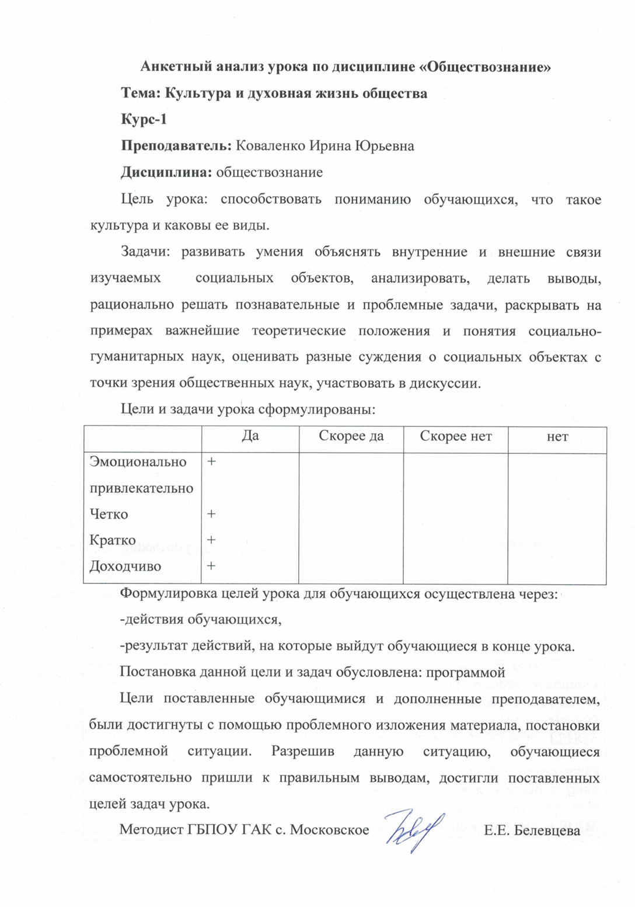

2.4.1 Справка о наличии ИКТ-компетентности педагога
Быстрый процесс в области информационных технологий заставляет по-новому взглянуть на методику построения уроков иностранного языка. Какая бы сложная и скучная не была бы тема урока, она будет интересна обучающемуся, если материал на экране представлен в красках, со звуком и другими эффектами. Для таких уроков Коваленко Ирина Юрьевна, преподаватель общеобразовательных дисциплин ГБПОУ «Государственный агротехнический колледж» с. Московское, использует Power Point, Windows Movie Maker, Flash. Удобно использовать и готовые уроки, виртуальные лаборатории, тестирование, видеоматериалы, фотографии. В кабинете иностранного языка имеются комплекты дисков, которые служат для компьютерной поддержки уроков. Часто преподаватель использует следующие ЦОРы и Интернет-ресурсы:
www.hist.msu.ru/ER/Etext/PICT/feudal.htm, www.world-war2.chat.ru, www.kulichki.com/grandwar , www.raremaps.ru, www.mifologia.chat.ru, www.9may.ru , www.rusrevolution.info .
Ирина Юрьевна активно привлекает обучающихся к применению ИКТ в обучении. Так, при выполнении домашнего задания, она предлагает обучающимся найти дополнительный материал, исторические справки, современные взгляды, просит подготовить краткие сообщения, рефераты. Обучающиеся с удовольствием проводят исследования с использованием материалов сети Интернет.
С помощью Интернета, разнообразных ЦОР преподаватель получает возможность представить многообразие учебного материала, экономить время, расширить на уроке набор используемых форм обучения и, наконец, установить новые формы общения преподавателя и обучающегося. Это связано с одной стороны с применением ИКТ в рамках традиционной классно-урочной системы обучения, с другой стороны с повышением уровня наглядности и эстетичности.
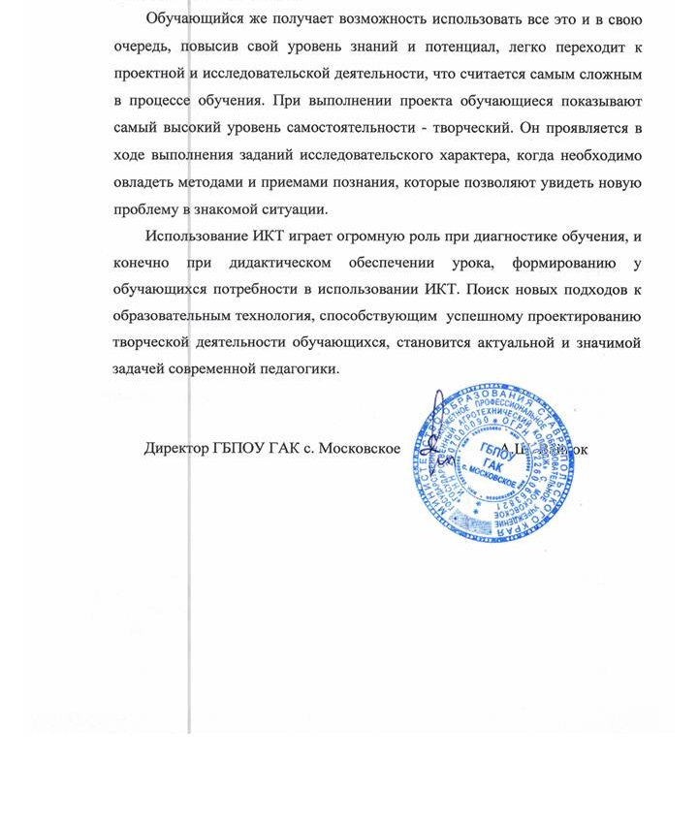
Обучающийся же получает возможность использовать все это и в свою очередь, повысив свой уровень знаний и потенциал, легко переходит к проектной и исследовательской деятельности, что считается самым сложным в процессе обучения. При выполнении проекта обучающиеся показывают самый высокий уровень самостоятельности - творческий. Он проявляется в ходе выполнения заданий исследовательского характера, когда необходимо овладеть методами и приемами познания, которые позволяют увидеть новую проблему в знакомой ситуации.
Использование ИКТ играет огромную роль при диагностике обучения, и конечно при дидактическом обеспечении урока, формированию у обучающихся потребности в использовании ИКТ. Поиск новых подходов к образовательным технология, способствующим успешному проектированию творческой деятельности обучающихся, становится актуальной и значимой задачей современной педагогики.

Директор ГБПОУ ГАК с. Московское А.Ш. Вайкок

2.4.2 Аналитическая справка по итогам диагностических исследований дополнительной дифференцированной работы с разными категориями обучающихся

Среди обучающихся в процессе обучения истории и обществознания процент слабоуспевающих составляет около 12 %. Это обучающиеся с низко сформированными навыками чтения по русскому языку, со слабой и недостаточно развитой памятью. Задачей преподавателя ГБПОУ «Государственный агротехнический колледж» с.Московское Ирины Юрьевны является создание таких условий на уроке, при которых обучающиеся этой категории будут отрабатывать навыки чтения, правильного произношения, перевода текста со словарём, т.е. им предлагаются посильные задания. Но не исключается возможность выбора задания на более высоком уровне самими обучающимися (участие в работе группы по созданию проекта, работа на тренажёрах и др.).
Для слабоуспевающих обучающихся созданы специальные тренажёры, работая на которых, обучающийся может повысить технику чтения, совершенствовать произносительные навыки.
Преподаватель Ирина Юрьевна уделяет особое внимание обучающимся, относящимся к «группе риска» (обучающиеся из социально неблагополучных семей), так как они склонны к пропускам уроков, зачастую приходят на занятия в колледж с неподготовленными уроками. В первую очередь преподаватель учитывает психологический аспект взаимоотношений с обучающимися данной категории. Домашнее задание отрабатывается этими обучающимися в течение урока. Важно создание ситуации успеха для каждого обучающегося: для обучающихся, имеющих способности к изучению общеобразовательных дисциплин, преподаватель предлагает творческие, поисковые, проблемные задания. Например, на основе шаблона разработать тренажёр, подобрать страноведческий материал и представить его в виде презентации, самостоятельно в рамках урока определить способ выполнения задания. Ирина Юрьевна осуществляет индивидуальный подход к часто болеющим обучающимся. Для них проводятся дополнительные групповые или индивидуальные консультации с целью ликвидации пробелов в знаниях предлагаются маршрутные листы по пропущенным темам, мини-тесты.
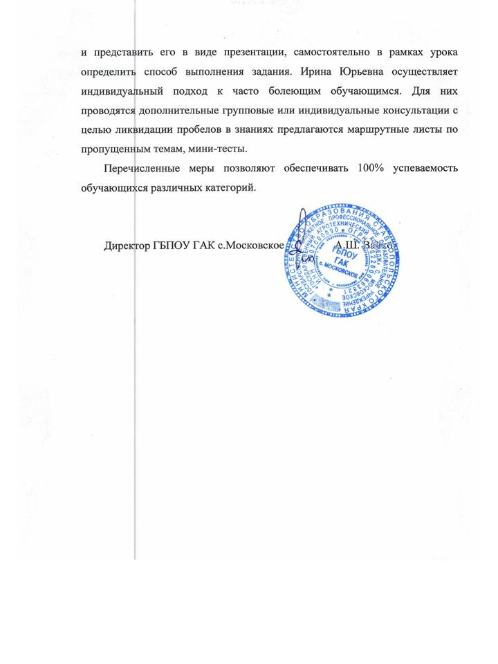
Перечисленные меры позволяют обеспечивать 100% успеваемость обучающихся различных категорий.

Директор ГБПОУ ГАК с.Московское А.Ш. Вайкок

2.4.3 Аналитическая справка по итогам диагностических исследований использования технологий индивидуального и группового обучения
С целью оптимальной занятости обучающихся на уроке Коваленко Ирина Юрьевна, преподаватель общеобразовательных дисциплин ГБПОУ «Государственный агротехнический колледж» с. Московское, использует индивидуальные формы занятий. Индивидуальные занятия особенно важны для обучающихся с негативным отношением к учебе. Определяя индивидуальные учебные работы для обучающихся, потерявших веру в свои силы, преподаватель исходит из того, что для них посильно. Чтобы убедить обучающегося в посильности выполнения задания, Ирина Юрьевна использует карточки-инструкторы, карточки с пропусками. Когда задание выполнено обучающимся, преподаватель старается заметить это, поднять престиж обучающегося в глазах всей группы.
Чтобы добиться максимальной мобилизации способностей обучающегося Ирина Юрьевна использует задания с углубленным содержанием. Индивидуальные задания применяются и для развития познавательной деятельности – подготовка докладов, семинаров. Серьёзный недостаток индивидуальной формы организации работы обучающихся состоит в том, что они практически не общаются друг с другом, приобретаемый опыт самостоятельной деятельности не становится достоянием коллектива, не обсуждается вместе с одногруппниками и преподавателем. Поэтому индивидуальную работу обучающихся на уроке преподаватель сочетает с групповыми формами её организации. Групповую форму работы Ирина Юрьевна применяет на разных этапах урока: закрепления и повторения, изучения нового материала. Как и при индивидуальном обучении, в группах организуется самостоятельная работа обучающихся.
При групповой работе вся учебная группа преподавателем временно делится на подгруппы, которые создаются по мере необходимости. В эти подгруппы включаются обучающиеся с различными возможностями, что, создает условия для наиболее плодотворного обмена информацией, осуществления взаимопомощи. Групповая форма учебной работы позволяет учитывать особенности и запросы обучающихся и выступает в качестве переходного звена, соединяющего индивидуальное обучение с коллективным. Обучающиеся работают самостоятельно, преподаватель наблюдает, дает необходимые советы, обучающиеся осуществляют в подгруппе взаимопроверку и контроль, докладывают о результатах работы, идет обсуждение, делаются окончательные выводы, дается оценка работы подгрупп и всей группы в целом. При работе в подгруппе наиболее подготовленный обучающийся выступает в роли преподавателя, он добивается, чтобы каждый участник подгруппы усвоил материал. Такая форма работы используется преподавателем на различных этапах урока. Деление на подгруппы дает хорошие результаты и в образовательном, и в воспитательном отношении. В процессе таких занятий сплачивается и развивается коллектив учебной группы.
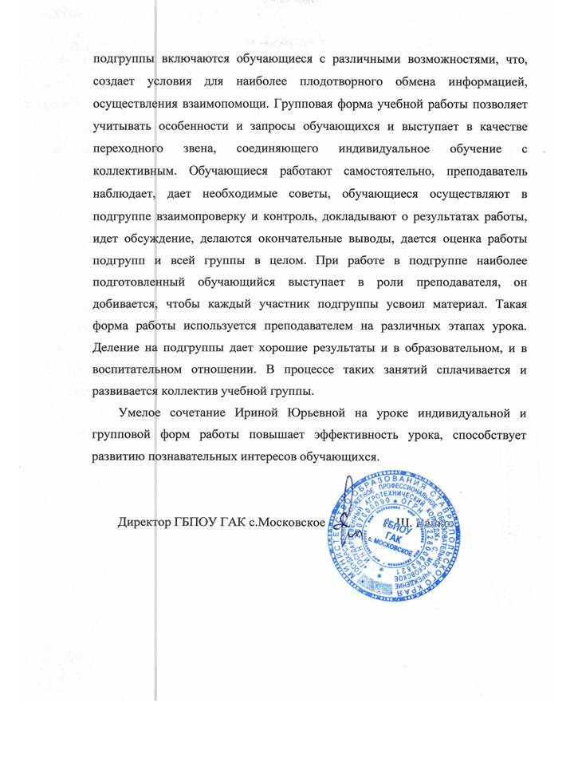
Умелое сочетание Ириной Юрьевной на уроке индивидуальной и групповой форм работы повышает эффективность урока, способствует развитию познавательных интересов обучающихся.

Директор ГБПОУ ГАК с.Московское А.Ш. Вайкок

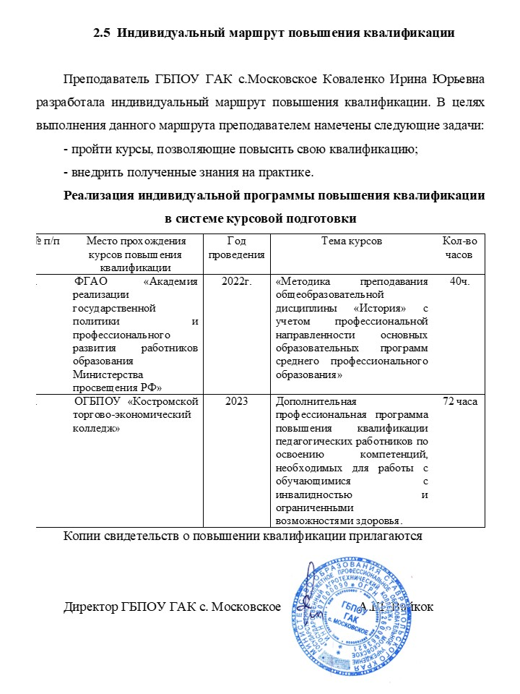



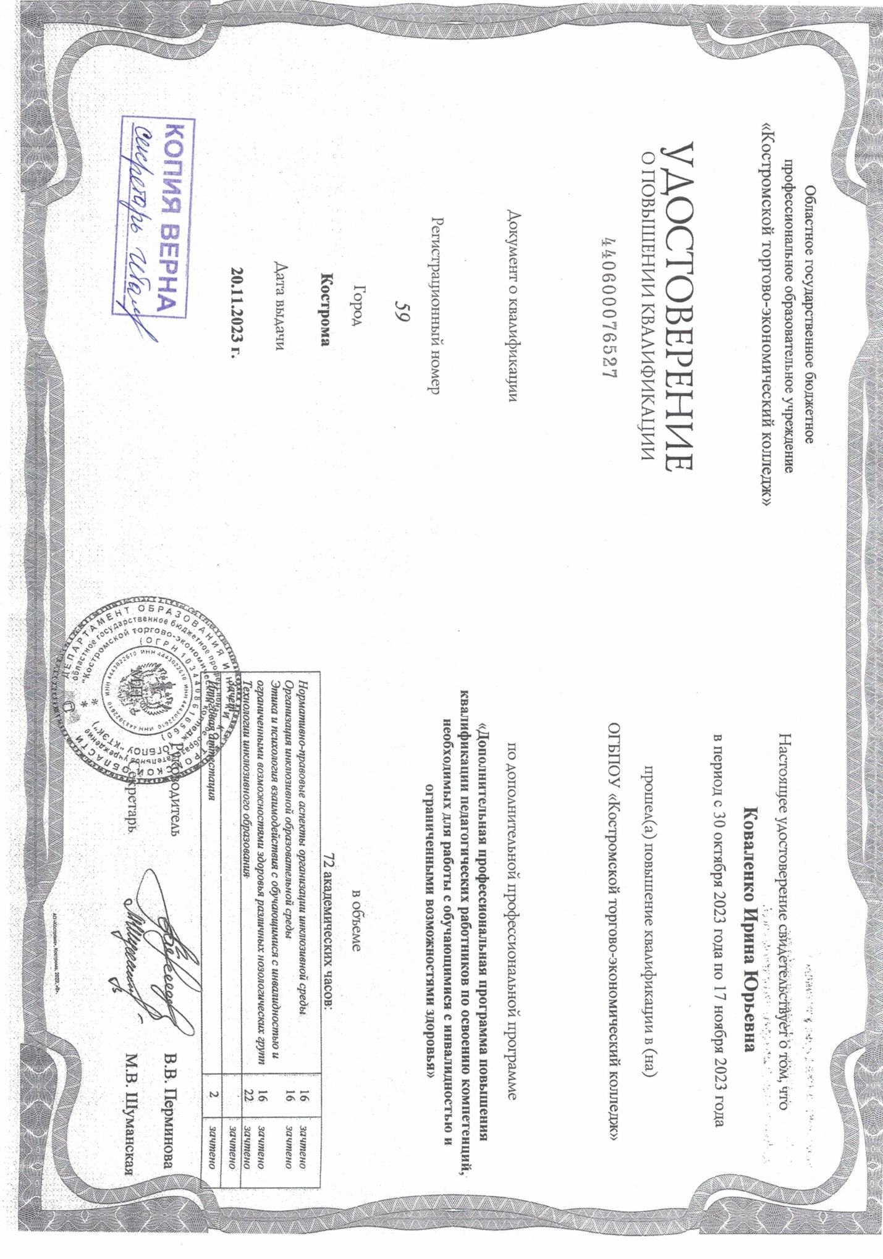
2.6 Справка об участии преподавателя в сетевых профессиональных сообществах с приложением копий подтверждающих документов

Сетевые сообщества работников образования помогают преподавателям в удобное время, имея доступ к Интернету, общаться со своими коллегами и единомышленниками. А это повышает уровень профессиональной культуры.
Участвуя в различных педагогических сообществах, мастер производственного обучения имеет возможность:
- обучаться и приобретать знания, умения и компетенции;
- получать самую современную информацию по интересующей теме;
- иметь доступ к методической базе разработок;
- общаться с коллегами на различных форумах;
- получать квалифицированные консультации и советы экспертов;
- участвовать в работе профессиональных сообществ;
- публиковать свои материалы;
- принимать участие в обсуждении опубликованных материалов;
- участвовать в профессиональных конкурсах и др.
Преподаватель ГБПОУ «Государственный агротехнический колледж» с.Московское Коваленко Ирина Юрьевна создала в сетевом сообществе ИнфоУрок, персональный сайт. С помощью сайта Ирина Юрьевна распространяет нужную информацию в сжатые сроки, делится новостями с коллегами, участвует в различных конкурсах, размещает учебно-методические разработки и творческие работы ее обучающихся. С помощью Интернета гораздо проще добывать нужные материалы к уроку.
Ссылка на сайт, на котором размещены учебно-методические материалы, разработанные преподавателем, представлены в таблице.

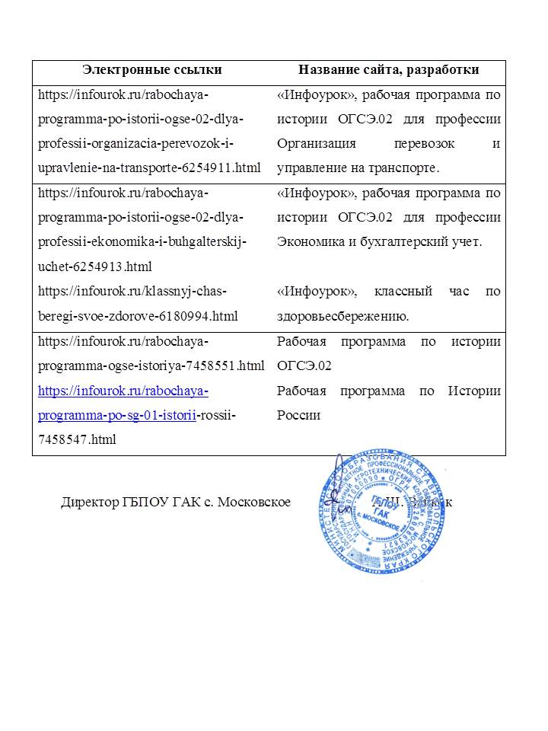

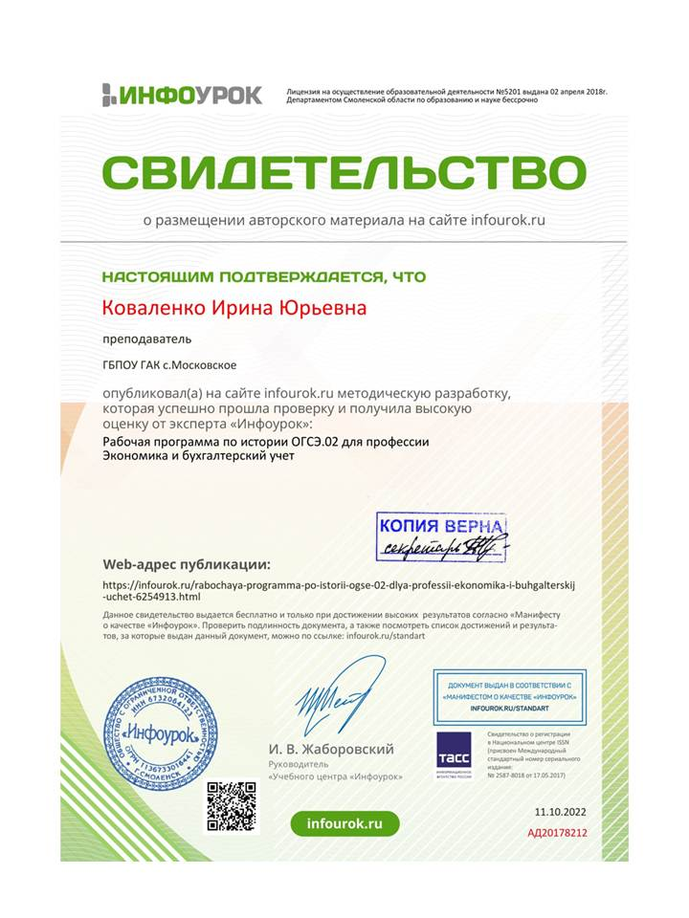

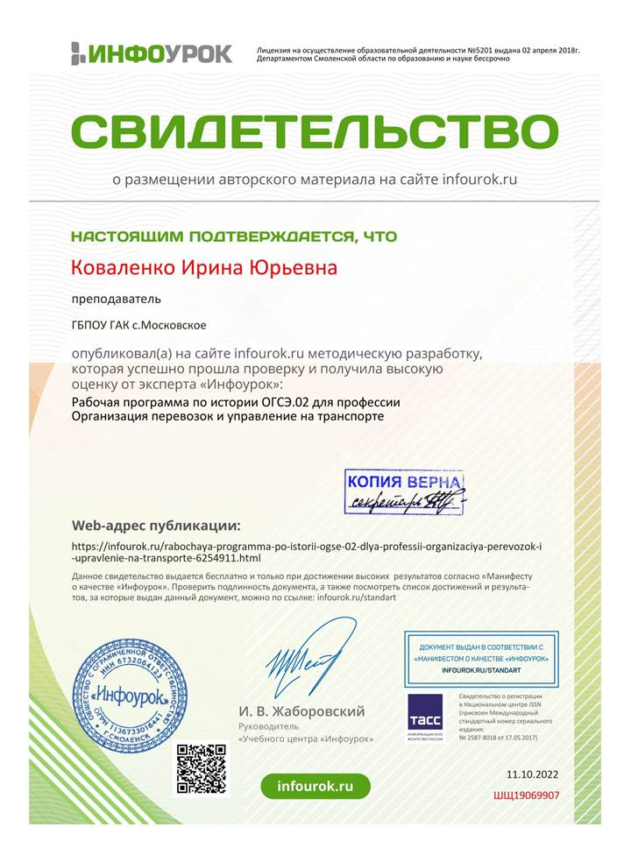

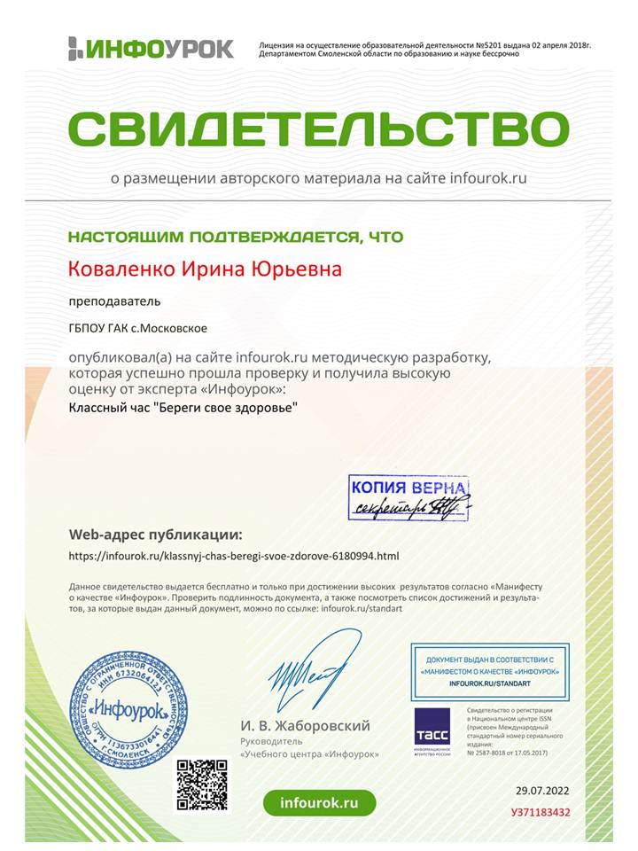

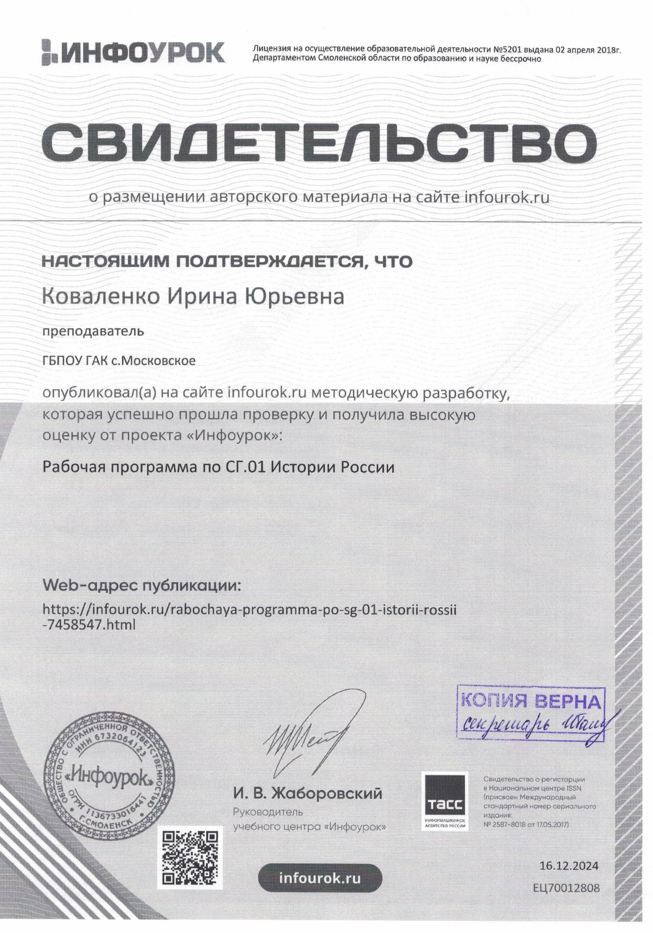
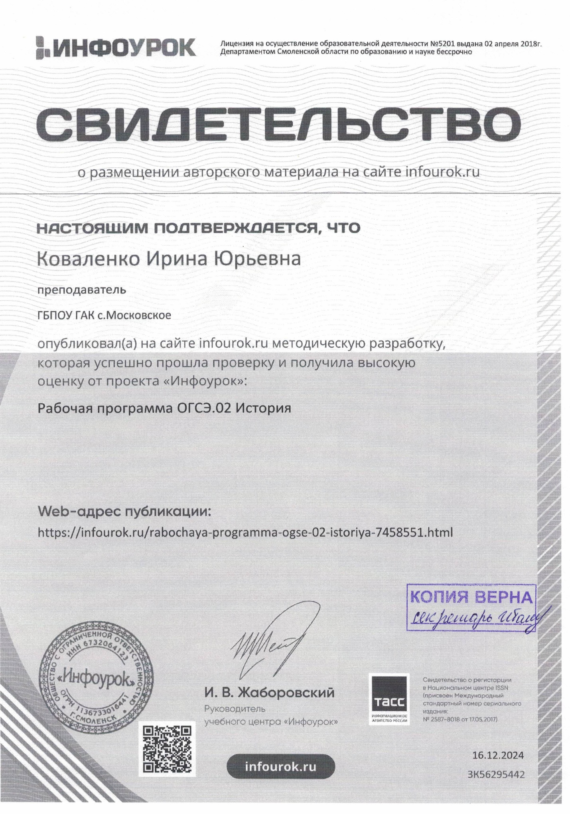

Раздел 3. Внеурочная деятельность педагога
3.1.1 Аналитическая справка по итогам диагностических исследований организации кружковой деятельности
Стремление к прекрасному было свойственно людям во все времена. Украшая свое жилье, одежду, предметы повседневного обихода, человек воплощал свои мечты и фантазии, поднимаясь над ежедневными однообразными заботами.
Вообще, занятие любым видом рукоделия немыслимо без творчества. Из всего многообразия видов творчества декоративно – прикладное является самым популярным. Оно непосредственно связано с повседневным окружением человека и призвано эстетически формировать, оформлять быт людей и среду их обитания. В последние годы можно наблюдать следующую тенденцию — многие люди берут в руки различные инструменты, материалы и пытаются создать особые, неповторимые изделия, возвращаясь к историческим истокам, народному декоративно-прикладному творчеству.
Структура программы предусматривает поэтапное знакомство обучающихся с декоративно-прикладным искусством, учитывает нарастание творческих возможностей. Учебный материал, предусмотренный программой, распределен в определенной последовательности с учетом возрастных и индивидуальных особенностей.
Основная цель занятий заключается в формировании у обучающихся практических трудовых навыков, творческой активности в восприятии художественного вкуса. Занятия в кружке не только сочетает различные виды практических работ по рукоделию, но и открывает прекрасный мир народного искусства, который несет в себе многовековые представления о красоте и гармонии.
Исходя из поставленной цели, определены пути достижения через решение следующих задач:
- Обучить технологическим операциям и, прежде всего, творческому подходу к любой работе.
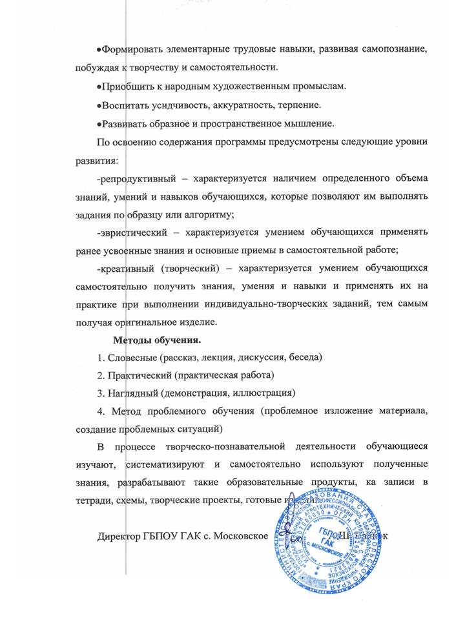
- Формировать элементарные трудовые навыки, развивая самопознание, побуждая к творчеству и самостоятельности.
- Приобщить к народным художественным промыслам.
- Воспитать усидчивость, аккуратность, терпение.
- Развивать образное и пространственное мышление.
По освоению содержания программы предусмотрены следующие уровни развития:
-репродуктивный – характеризуется наличием определенного объема знаний, умений и навыков обучающихся, которые позволяют им выполнять задания по образцу или алгоритму;
-эвристический – характеризуется умением обучающихся применять ранее усвоенные знания и основные приемы в самостоятельной работе;
-креативный (творческий) – характеризуется умением обучающихся самостоятельно получить знания, умения и навыки и применять их на практике при выполнении индивидуально-творческих заданий, тем самым получая оригинальное изделие.
Методы обучения.
1. Словесные (рассказ, лекция, дискуссия, беседа)
2. Практический (практическая работа)
3. Наглядный (демонстрация, иллюстрация)
4. Метод проблемного обучения (проблемное изложение материала, создание проблемных ситуаций)
В процессе творческо-познавательной деятельности обучающиеся изучают, систематизируют и самостоятельно используют полученные знания, разрабатывают такие образовательные продукты, ка записи в тетради, схемы, творческие проекты, готовые изделия.

Директор ГБПОУ ГАК с. Московское А.Ш. Вайкок

Программа кружка «Краеведение»

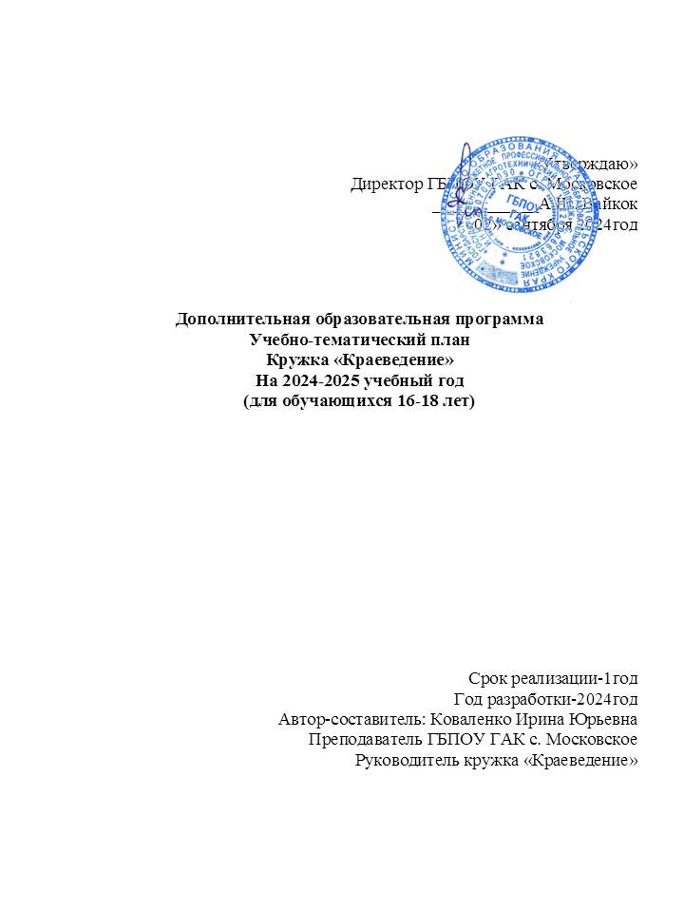
Пояснительная записка
Историческое краеведение - один из элементов исторического образования в колледже. Оно является одним из источников обогащения студентов знаниями родного края, воспитания любви к нему и формирование гражданственных понятий и навыков. Краеведение раскрывает студентам связи родного края, посёлка с великой Родиной, помогает уяснить неразрывную связь, единство истории нашего посёлка с историей, жизнью нашей страны, почувствовать причастность к ней каждой семьи и признать своим долгом, честью стать достойным наследником лучших традиций родного края.
Историческое краеведение играет в колледже существенную педагогическую роль в идейно-политическом, трудовом, нравственном и эстетическом воспитании студентов, занимает важное место в формировании российского патриотизма молодого поколения, т.к. «свои истоки любовь к Родине берёт в стране нашего детства - отчем крае, чей светлый образ навсегда остаётся в сердце каждого». Поэтому основным принципом исторического краеведения является взаимосвязь истории местного края с историей страны.
В историческом краеведении почётное место отводится человековедению. Это помогает воспитывать у студентов чувство уважения к делам, трудам и подвигам предшествующих поколений, гордость за успехи и достижения земляков.
В связи с развитием экологического аспекта образования нашего колледжа краеведение призвано сыграть определённую роль в формировании у студентов современного научного понятия о триединстве системы «природа-человек-общество» и наглядно раскрыть студентам роль человека во взаимодействии с окружающей средой, дать конкретные примеры её изменений, показать какая существует связь хозяйственной и общественной деятельности с природой и к каким она приводила, приводит и может привести результатам как для природы так и для человека. Для воспитания рачительного хозяина края экологическая проблема в историческом краеведении очень актуальна.
Цель программы: создание условий для организации обучения и воспитания подрастающего поколения средствами краеведения и туризма, развитие и поощрение интереса к истории родного края.
Задачи:
• воспитание у студентов любви к Отечеству, к своей «малой родине», бережное отношение к природному и культурному наследию родного края;
• изучение, возрождение и сохранение исторической памяти края, активизацию личного участия в охране природы в месте проживания, пробуждение в душе студента чувства ответственности за судьбу своего посёлка;
• формирование эколого-эстетической культуры;
• создание оптимальных возможностей для творческого развития студентов;
• приобщение студентов к поисково-исследовательской деятельности.
Ведущими идеями кружковой деятельности являются идея творчества и саморазвития.
Программа кружка рассчитана на один год обучения со студентами 16-20 летнего возраста. Набор в группу свободный. Формы работы преимущественно групповая и индивидуальная.
По освоению содержания программы предусмотренные следующие уровни развития:
- репродуктивный – характеризуется наличием определенного объема знаний, умений и навыков обучающихся , которые позволяют им выполнять задания по образцу или алгоритму;
- эвристический – характеризуется умением обучающихся применять ранее усвоенные знания и основные приемы в самостоятельной работе;
- креативный (творческий) – характеризуется умением обучающихся самостоятельно получить знания , умения и навыки и применять их на практике при выполнении индивидуально-творческих заданиях, тем самым получая оригинальное изделие.
Методы обучения.
- Словесные: (рассказ, лекция, беседа, дискуссия)
- Практический: (практическая работа)
- Наглядный: (демонстрация, иллюстрация)
- Метод проблемного обучения: (проблемное изложение материала, создание проблемных ситуаций)
Количество часов в год составляет: 200 часов, 6 часов в неделю. Курс делится на теоретическую и практическую части.
В результате кружковой деятельности планируется получение студентами знаний об истории родного края и накопление краеведческого материала, поисково-исследовательских навыков, воспитание гражданственности.
В ходе работы кружка преподавателем осуществляется консультация, координация и контроль над деятельностью студентов. Занятия принимают разнообразные формы: лекции, встречи, беседы, экскурсии, коллективное чтение и обсуждение газетных, книжных краеведческих материалов, обследование улиц, мест, имеющих историческое значение, работа в краеведческом музее и т.д. Определение итогов работы кружка возможно в виде выпуска краеведческой газеты, создание и оформление альбомов, подготовка докладов к районной краеведческой конференции, викторины, олимпиады, организация историко-краеведческой недели в колледже, оформление стендов, витрин в музее колледжа.
К концу обучения студенты должны знать:
• Элементарные традиции нравственно-этического отношения к быту, культуре, истории своего поселка.
• Простейшие взаимосвязи в развитии поселка, города и района, использовать эти знания для объяснения необходимости изменений в развитии своего края.
• Знать особенности методов наблюдения за живой и неживой природой.
К концу обучения студенты должны уметь:
• Уметь выполнять правила безопасного и экологического поведения в природе.
• Подбирать материал о традициях, исторических событиях, культурном и экологическом развитии объектов.
• Уметь выражать эстетические чувства и переживания творческими средствами.
Первый уровень результатов освоения программы кружка «Краеведение» будет: духовно-нравственные приобретения, которые получат студенты вследствие участия их в экскурсиях, играх, выставках, конкурсах рисунков, поделок.
Второй уровень результатов - получение студентами опыта переживания и позитивного отношения к базовым ценностям общества, ценностного отношения к социальной реальности в целом. Это взаимодействие студентов между собой на уровне группы, образовательного учреждения, т. е. в защищённой, дружественной просоциальной среде, в которой студент получает первое практическое подтверждение приобретённых социальных знаний, начинает их ценить, участвуя в праздниках, в заочных путешествиях по родному краю, в работе исследовательских лабораторий.
Третий уровень результатов - получение студентами начального опыта самостоятельного общественного действия, формирование у них социально приемлемых моделей поведения. Для достижения данного уровня результатов особое значение имеет взаимодействие студента с представителями различных социальных субъектов за пределами образовательного учреждения, в открытой общественной среде. С этой целью спланированы мероприятия: выезды на природу с маршрутными наблюдениями, экскурсии к историческим памятникам, в музеи, краеведческие КВНы для студентов, презентации проектов на микроучастке колледжа.
Программа кружка «Краеведение» способствует формированию у студентов следующих качеств личности:
• патриотизм;
• терпимость и уважение к истории, традициям, обрядам, культуре, языку нации и народностей;
• ответственность и чувство долга, милосердие, достоинство, уважение;
• трудолюбие;
• настойчивость;
• дисциплинированность;
• любовь к малой родине.
Формы и методы работы:
• игровая;
• познавательная;
• краеведческая;
• просмотр презентаций и видеофильмов;
• проектная деятельность;
• встречи с интересными людьми;
• конкурсы;
• посещение библиотеки;
• заочные экскурсии.

Содержание программы:
1.Вводное занятие "История моей страны начинается с меня». (6 ч.)
1. Ознакомление с планом работы кружка на год, с требованиями к поведению кружковцев.
2. Организация работы кружка (правила техники безопасности, выбор старосты, первичная диагностика).
3. Мой колледж: знакомство с традициями, историей своего колледжа (экскурсия по колледжу).
2. Краеведение-наука о родном крае. (10 ч.)
1. Человек и его окружение. Что изучает краеведение.
2. Источники изучения родного края.
3. Творческое задание подобрать стихотворения, пословицы и поговорки о родном крае.
3. История возникновения Ставропольского края. (12 ч.)
1. Физико-географическая характеристика района.
2. Географическое положение. Климат.
3.Творческая работа «Загадочный мир названий». Происхождение и объяснение наиболее значимых топонимов. Легенды и предания.
4. История села (20 ч.)
1. Село до Октябрьской Революции.
2. Село в период революции.
3. Село в период гражданской войны.
4. Село после коллективизации.
5. Исторические памятники села.
5. Красотою славится наша земля. (6 ч.)
1. Знакомство с природой района. Растительный мир. Животный мир
2. Легенды и предания.
3. Воспитание бережного отношения к природе.
6. Обычаи и традиции Изобильненского района. (6 ч.)
1. Виртуальное знакомство с традициями района.
2. Конкурс сочинений «Традиции народов, живущих в нашем селе».
7. Наш край в устном народном творчестве. (6 ч.)
1. Сказки народов района. Виды сказок. Сказки о животных.
2. Бытовые сказки народов нашего района.
3. Народные песни нашего края (Игровые, святочные, масленичные песни, свадебные песни, бытовые песни). Традиционные образы.
8. Известные люди нашего района. (6 ч.)
1. Беседа «Что такое талант?».
1. Экскурсия в поселковую библиотеку «Наши таланты».
2. Сочинение «Талантливый человек моего села».
9. Поэты и писатели Ставропольского края. (6 ч.)
1. Знакомство с литературными произведениями.
2. Встречи с поэтами нашего поселка.
10. Топонимика нашего района. (4 часа)
1. Наука топонимика.
2. Объяснение названий населенных пунктов, географических объектов на территории Изобильненского района.
11. Откуда пошел мой род. (6 ч.)
1. Знакомство со своей родословной.
2. Создание родословной своей семьи.
12. Ими гордится наш район. (12 ч.)
1. Жизнь и творчество великих людей.
2. Вклад в науку.
3. Любовь к живописи.
13. Я не участвую в войне, война участвует во мне. (12 ч.)
1. Знакомство с книгой «Памяти».
2. Наши земляки Герои Советского Союза.
3. Война в судьбе моей семьи.
4. Военная доблесть наших земляков.
5. Творческая работа «Расскажи о своем герое». Предложить студентам узнать, кто из участников войны проживает рядом.
6. Участие в митингах, концертах, посвящённых ВОВ.
14. Я и мое село. (6 ч.)
1. Мое село через 10 лет.
2. Создаем проекты домов и зданий нашего поселка в будущем.
15. Исторические места Изобильненского района. 12 ч.)
1.Урок-экскурсия по улицам поселка.
2. Знакомство с названиями улиц, расположением домов г.Ставрополь.
3. Исторические объекты, мемориальные доски.
4. Эссе «Прогулка по улицам родного поселка».
16. Здесь пыль веков. (16 ч.)
1. Экскурсия в краеведческий отдел районной библиотеки.
2. Работа с краеведческой литературой.
17. О чем рассказали фотографии из семейного альбома. (6 ч.)
1. Составить рассказ о людях на старых фотографиях в семейном альбоме.
2. Человек и история.
3. Творческая работа: «История в лицах».
18. Люди в белых халатах. (6 ч.)
1. Известные врачи нашего района.
2. Сбор материала о врачах и медсестрах, работающих в нашей больнице.
19. У каждого своя судьба. (10 ч.)
1. Сбор материала про свою семью.
2. Составление презентаций.
20. Гордое звание – учитель. ( 16 ч.)
1. Гордость нашего колледжа.
2. Сбор материала о преподавателях, работающих в нашем колледже.
3. Оформление папки.
21. От чистого истока. (6 ч.)
1. Сочиняем легенды, предания, рассказы, стихи о любви к родному краю.
22. Подведение итогов работы за год. (4 ч.)
1. Презентация работ.

Список литературы:
1. Богачева И.В. Мое отечество — Россия! М. 2005.-232с.
2. Беликов Г.А. Врата Кавказа. Ставрополь. 1997. 350с.
3. Бичерев А.П., Малоизученные птицы СеверногоКавказа,Ставрополь,1989 г.
4. Гаазов В.А. Путешествие по ожерелью Северного Кавказа. С. 2004. -263с.
5. Госданкер В.В., Остапенко В.Г. Памятники истории и культуры Ставрополья. С. 1993.
6. Гниловский В.Г. Занимательное краеведение.Ставропольское книжное издательство. 1974.-350с.
7. Динник Н.Я., Звери Кавказа, Ставрополь, 1914 г.
8. Дьяконова Н., Дьяконов Д. Родное Ставрополье. М. 2006.
9. Кабузан В. Население Северного Кавказа в 18-19 веках. СПб., 1996. с- 6,189,205.
10. Кругов В.В. Ставропольеведение, Ставрополь, 2001 г. П.Литвинова P.M. Казаки на Ставрополье. С. 2009.-220с.
11. Литвинова P.M. Региональная культура: художники, писатели, композиторы. С. сб.1. 2010.-398с.
12. Литвинова P.M., Пащенко А.Т. Региональная культура: художники, писатели, композиторы. С. сб.2. 2010.-398с.
13. Шаповалов В.А.и др. Ставрополь — врата Кавказа: история, экономика, культура, политика, Ставрополь, 2002г.- 341с.
14. Хохлов А.Н., Материалы к Красной книге. М., ЦНИЛ. -1989г
15. Козлова С.А. Теория и методика ознакомления дошкольников с социальной действительностью. М. Академия. 1998.
16. Библиография:
17. Беликов Г. «Ставрополь — врата Кавказа», — Ставрополь, 1997 г.
18. Госданкер В.В., Остапенко В.Г. «Памятники истории и куьтуры Ставрополья», — Ставрополь, 1993 г.
19. «Деловой вестник Саврополья»: журнал, №5-6, с. 49-51, 2000 г.
20. Дронов А.В. «Родные просторы», — Ставрополь, 2001 г. — 64 с.
21. «Кавказкие Минеральные Воды: Путеводитель», — М., 1987 г.
22. Кочура Д.В., Невская В.П. «Край наш Ставрополье: очерки истории»
23. «Красная книга РСФСР», — Т.2, — М., 1988 г.
24. Топоровский Е.М. «Бриллианты в ожерелье исторического наследия городов Ставрополья»
25. Хохлов А.Н. «Животный мир Ставрополья», — Ставрополь, 2000 г. Ю.Шацкий П.А., Муравьев «Ставрополь: исторический очерк», Ставрополь, 1977 г.

3.1.2. Справка об организации педагогом воспитательной работы по предмету в рамках предметных недель

Преподаватель ГБПОУ «Государственный агротехнический колледж» с.Московское Ирина Юрьевна творчески подходит к организации и проведению предметных недель общеобразовательных дисциплин, в программу которых входят различные мероприятия. Интересны и разнообразны их формы проведения: викторины, олимпиады, интеллектуальные марафоны, выпуск стенгазет. Все мероприятия, проводимые педагогом, оказывают большое влияние на формирование духовно-нравственных качеств личности обучающихся, отличаются высоким уровнем методической организации, использованием различных методов и приемов воздействия на внутренний мир обучающихся. Ирина Юрьевна вовлекает обучающихся в различные виды деятельности, раскрывая их творческий потенциал, развивает познавательный интерес обучающихся.
Основная цель проведения предметной недели – повышение интереса обучающихся к избранной профессии, формирование познавательной активности, кругозора. Задачи предметной недели:
1.Создание условий максимально благоприятствующих получению качественного образования каждым обучающимся в зависимости от его индивидуальных способностей, наклонностей, культурно - образовательных потребностей.
2. Повышение интереса обучающихся к учебной деятельности.
3. Оценка влияния предметной недели на развитие интереса обучающихся к избранной профессии.
4.Помощь преподавателям и обучающимся в раскрытии своего
творческого потенциала, организаторских способностей.
5.Создание праздничной творческой атмосферы.
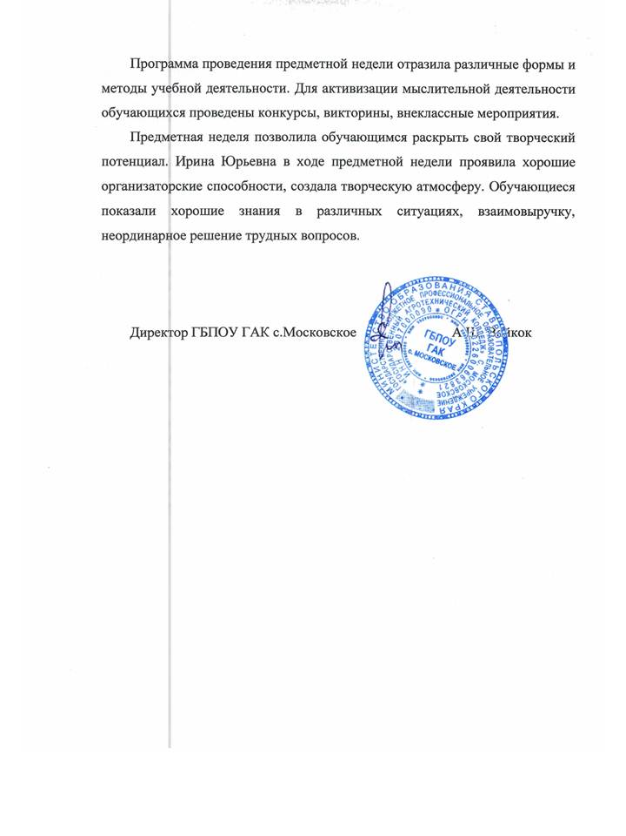
Программа проведения предметной недели отразила различные формы и методы учебной деятельности. Для активизации мыслительной деятельности обучающихся проведены конкурсы, викторины, внеклассные мероприятия.
Предметная неделя позволила обучающимся раскрыть свой творческий потенциал. Ирина Юрьевна в ходе предметной недели проявила хорошие организаторские способности, создала творческую атмосферу. Обучающиеся показали хорошие знания в различных ситуациях, взаимовыручку, неординарное решение трудных вопросов.

Директор ГБПОУ ГАК с.Московское А.Ш. Вайкок

3.1.3. Конспект внеклассного мероприятия

Министерство образования Ставропольского края
«Государственный агротехнический колледж» с.Московское

Внеклассное мероприятие по дисциплине ОГСЭ.02 История
Тема: «Великие державы Древнего мира»
для обучающихся 1-го курса

Год разработки-2024год
Автор-составитель: Коваленко Ирина Юрьевна
Преподаватель ГБПОУ ГАК с.Московское
Руководитель кружка «Краеведение»

с. Московское, 2024 год
Данное внеклассное мероприятие по дисциплине «История» «Великие державы Древнего мира» проводится в группах системы СПО I курса. Средний возраст обучающихся – 15-17 лет.
Данная разработка может быть использована при изучении темы «Древний мир».
Работа проводится в рамках тематического кружка и позволяет формировать у участников специальные (языковые, коммуникативные) и общеучебные умения, развивает творческое мышление.
Педагогические условия в средних специальных учебных заведениях составляют образовательную среду, в которой осуществляется, развивается и совершенствуется учебно-педагогический процесс. Если эти условия в достаточной степени обеспечивают эффективность учебного процесса, то качество подготовки специалиста будет адекватно поставленным учебным задачам. Несомненно, что искусство обучения в большинстве зависит от умений правильно построить дидактический процесс, точно реализовать учебные и воспитательные цели, выполнить педагогические и методологические условия, активизировать обучающихся. Одной из основных задач педагогов является воспитание личности, стремящейся к самосовершенствованию, обладающей чувством социальной ответственности, личность, умеющую использовать и ценить духовные богатства общества. Заинтересованность обучающихся, возникшая в процессе успешно организованной учебной деятельности ведёт к повышению интереса к изучаемому предмету, расширению кругозора, повышению общего интеллекта, а значит и к улучшению качества подготовки.
В современном подходе к организации обучения главной педагогической целью является совместная учебная деятельность педагога и обучающегося, следствием которой является развитие личности обучающегося, приобретение им профессиональных навыков и умений.
Взаимодействие преподавателя и обучающегося строятся на субъектных отношениях. Для достижения положительных результатов совместного труда преподаватель должен постоянно пополнять не только профессиональные знания, но и овладевать современными технологиями обучения, используя их творчески. Перед преподавателями иностранных языков стоит задача постоянно поддерживать интерес обучающихся к предмету не только на занятиях, но и при подготовке к ним. Активная деятельность обучающегося реализуется по следующим ступеням: исполнительность, самостоятельность, инициатива, творчество. Я, как и многие преподаватели, пытаюсь найти эффективные методы обучения, которые бы стимулировали учеников к самостоятельному приобретению знаний, развивали познавательные способности, творческое мышление. Современное поколение молодёжи выросло под непосредственным влиянием на них средств массовой информации. Информация, получаемая с помощью СМИ, стала столь же привычной, как и информация, получаемая из книг, учебников, родителей, учителей. Каждый преподаватель прекрасно понимает, что развитие техники, совершенствование СМИ неизбежно повлияет на систему специального образования. Информация, получаемая с помощью СМИ, стала столь же привычной, как и информация, получаемая из книг, учебников, родителей, учителей. Сегодня ТСО выступает в качестве самостоятельной дидактической инстанции. В системе выразительных средств такого дидактического языка полноправное место занимает язык экранно-звуковых средств ТСО. Дидактическая ценность ТСО определяется также их участием в управлении процессом обучения – воспитания. Использование ТСО в учебном процессе – не дань моде, а научное направление в педагогике, имеющее своей целью дальнейшее совершенствование методов обучения и усиления их с помощью познавательной деятельности студентов. В практике учебного процесса все более утверждаются новые формы психолого-дидактической работы, особенно это касается вопросов обучения иностранным языкам. Происходит переориентация с традиционной монологовой и репродуктивной педагогической схемы на демократическую диалоговую, креативную, развивающую, направленную на самостоятельную выработку студентами нового знания, освоения новых форм деятельности.
Проведение уроков с использованием активных методов обучения с ярко выраженными межпредметными связями (история – литература, иностранный язык – история) усиливает эмоционально личностную значимость обучения и способствует потребности в познании.
Урок сопровождается музыкальным оформлением при поддержке мультимедийных средств.
Выбранный мною вид занятия считаю актуальным. Важной стороной актуальности этого мероприятия выступает мотивационная составляющая обучения наших обучающихся. Внеклассная работа по истории помогает обучающимся не только увидеть истинные возможности изучаемого предмета, но и вызывает положительный эмоциональный настрой, что чрезвычайно важно для формирования и укрепления положительной мотивации к изучению истории. Следовательно, работу по формированию устойчивого интереса к истории нужно вести планомерно, целенаправленно и регулярно. При планировании этого мероприятия я преследовала следующие цели: воспитание толерантности, повышение уровня креативности обучающихся, расширение кругозора.
Тема мероприятия мною выбрана потому, что она наиболее подходит для применения технологии развивающего обучения. Знания по этой теме имеют практическую направленность, что позволяет повысить интерес обучающихся к предмету.
Я отношу себя к умеренным новаторам. Моё преподавательское мировоззрение основано на таких принципах, как:
- Принцип оптимального сочетания природосообразности и культуросообразности, т. е. опора на возможности обучающихся, оценка их успехов и затруднений, ориентация на их собственный уровень, а затем уже на требования предметного стандарта. Отсюда вытекает стремление работать в зоне ближайшего развития обучающихся, поэтому мной дана подробная психолого-педагогическая характеристика обучающихся. Эти принципы разработаны В. Давыдовым, М. Монтессори, Е. Ямбургом, Л. Выгодским.
- Принцип новационности и традиционализма в образовании. Я не меняю своей технологии преподавания предмета, а лишь вношу в свою работу понравившиеся элементы других технологий: здоровьесберегающей, развивающей и др.
- Принцип педагогики сотрудничества, разработанной Ш. Амонашвили и С. Ильиным.
Таким образом, моя технология – это модификация моего прежнего опыта, заимствование и применение в новых условиях опыта, созданного другими педагогами, а также использование научных разработок учёных. Это соединение модификационного, комбинаторного творчества.
Тема: Великие державы Древнего мира
Цель: повторение и закрепление пройденного материала.
Ожидаемые результаты:
Обучающиеся должны:
- знать основные этапы образования государств;
- называть основные персоналии и характеризовать их деятельность;
- называть основные даты;
- раскрывать основные понятия;
- рассказывать об известных религиях .
Оборудование:
- разноцветные фишки;
- карточки с заданиями;
- понятийная таблица;
- презентация;
- компьютер, интерактивная доска
- листы бумаги, ручки

Ход мероприятия
Команды 1 курса (по 6-7 человек) – посольства стран Древнего Мира. (Деление на команды происходит заранее. Первый тур – это подготовленное домашнее задание.)
Преподаватель произносит цель урока (2 слайд).
Преподаватель приветствует послов и объявляет, что сегодня посольства должны не только рассказывать о своих государствах, но и проявить уважение к другим, демонстрируя свои знания об истории и культуре других стран.
План игры:
1 тур. «Представление команд».
2 тур. «География».
3 тур. «Кроссворд».
4 тур. «Угадай-ка».
5 тур. «Четвёртый лишний».
6 тур. «Самый умный».
7 тур. «Известная личность».
8 тур. «Гонка за лидером».
9 тур. «Расшифруй».
10 тур. «Таблица».
11 тур. «Конкурс капитанов».
1тур. «Представление команд». (3 слайд)
Капитаны по очереди представляют свои команды. Рассказывают о стране, которую они представляют. Демонстрируют эмблемы. Произносят девизы. (3 минуты). (Максимум 5 баллов)
Подведение итогов тура.
2 тур. «География». (4 слайд. Правильные ответы появятся по щелчку)
Соотнести географические названия с географическим положением стран:

Египет | р. Хуанхэ
Китай | р. Ганг
Греция | р. Нил
Индия | р. Евфрат
Вавилон | полуостров Пелопоннес
(работа по группам, индивидуальное выполнение задания на компьютере)
Подведение итогов тура.
3 тур. «Кроссворд». (5 слайд)
 |  |  | ¹
²

 |  |  |  |  | 3 |  | ⁴
 | ³
 |  | 2
По горизонтали:
- Материал для письма, придуманный в Древнем Китае.
- Настольная игра, возникшая в Индии.
- Первый китайский учёный, создатель религиозного учения.
По вертикали:
- Религиозная книга, в которой рассказывается об образовании древнееврейского государства.
- Тонкая ткань, секрет изготовления которой был известен в древности только китайцам.
- Одна из наиболее распространённых религий Индии.
- Страна в Африке, которая была завоёвана персами.
Подведение итогов тура.
4 тур. «Угадай-ка». (6 слайд)
(7 слайд) (Попутное заполнение пропусков, верные ответы по щелчку)
Миф о Тесее и Минотавре.
У царя Миноса был громадный дворец с бесчисленным количеством комнат и коридоров - ________________. Заблудившийся в нём неизбежно попадал в центральный зал, где жил _______________ - чудовище с человеческим телом и головой быка. Сын афинского царя Эгея, бесстрашный ___________, решил избавить родной город от ______________ и отправился на Крит. Дочь Миноса, ____________, вручила герою меч и _________________.

(8 слайд)( Попутное заполнение пропусков, верные ответы по щелчку)

Древний Египет
Знаменитыми памятниками Древнего ________________ являются огромные каменные гробницы фараонов - __________________. Самую большую из них построили для фараона __________________. Мумию фараона клали в ______________.
Письменным материалом в Египта был ________________. Писать учили в специальных __________________.

Подведение итогов тура.

5 тур. «Четвёртый лишний». (9 слайд)(Выделение верных ответов по щелчку)
Религии Индии

БУДДИЗМ | ДЖАЙНИЗМ
ИНДУИЗМ | КОНФУЦИАНСТВО

Изобретения древних китайцев
КОМПАС | БУМАГА
ШАХМАТЫ | ПОРОХ

Изобретения финикийцев
Стекло | Пурпурный краситель
Алфавит | Шёлк

Касты в Индии

УЧЁНЫЕ | ВОИНЫ
ЖРЕЦЫ | ЗЕМЛЕДЕЛЬЦЫ

Подведение итогов тура.
6 тур. «Самый умный». (10 слайд). Команды имеют право ответа только после того, как стихотворение будет полностью прочитано.
Циньский правитель преграду кочевникам строил,
Слёзы и смех вызывает правителя труд.
Если и впрямь государь о народе печётся,
Люди повсюду единой семьёю живут.
Всё миновало, земля с небесами лишь вечны,
В брошенных залах деревья и травы растут.
Даже сегодня рыдания ветра в пустыне,
Слышны ещё над костями, работавших тут.
Чжу Цинн-юй
(11 слайд)
О каком правителе идёт речь в стихотворении?
Что за преграду он построил от кочевников?
Как, по мнению поэта, должен был заботиться о народе правитель?
Какую знаменитую армию создали по приказу правителя?
(12 слайд)
Подведение итогов тура.
7 тур. Известная личность (13 слайд) (Верный ответ по щелчку)
О ком идёт речь:
- В молодости он был хранителем амбаров.
- Когда ему было 30 лет, он создал свою первую школу, в которой стал проповедовать возврат к древности.
- Главными человеческими качествами он считал – почтительность, обходительность, правдивость, сметливость, доброту.
- Не делай человеку того, чего не желаешь себе.
- Он жил в Китае.
Подведение итогов тура.
8 тур. «Гонка за лидером». (14 слайд)
- Два главных изобретения Индии…
- Главный торговый путь, тянувшийся из Азии в Европу…
- Страна, в которой изобрели алфавит ….
- В поэме «Илиада» рассказывается о ….
- Изобретённый в Китае напиток, прогоняющий усталость. Называется…
- Правитель, какого государства носил двойную корону … (15 слайд)
- Автор поэм «Илиада» и «Одиссея» …
- Мудрец, утверждавший, что жизнь – это страдание…
- Ветхий и Новый завет – это части ….
- Мифический герой, единственным уязвимым местом, которого была пятка …
Подведение итогов тура.
9 тур. «Расшифруй названия стран». (16 слайд) (Верные ответы по щелчку)

ЯДИИН СИПЕРЯ
ДИМИЯ
ТАЙКИ ДИЛИЯ
Подведение итогов тура.
10 тур. «Таблица». (17 слайд) (Верные ответы по щелчку)
Соотнесите понятие и определение.
1. Сатрапии | а) персидская золотая монета
2. Гунны | б) непроходимые тропические леса
3. Раджа | в) взрывчатое вещество
4. Джунгли | г) царь, в переводе на индийский язык
5. Порох | д) название областей Персии при Дарии I
6. Шудры | е) кочевые племена
7. Дарик | ж) низшая каста в Индии
Подведение итогов тура.
11 тур. «Конкурс капитанов». (18 слайд)
Побеждает тот, кто первым догадается, о чём идёт речь.
- Эта страна была разделена природой на три части
- это скалистая страна, со множеством скал
- жители этой страны верили, что мир населён богами, которые как люди имеют не только достоинства, но и недостатки
- цивилизация здесь угасала и восстанавливалась несколько раз, однажды цивилизация угасла на 300 лет
- жители этой страны называли себя эллинами
Подведение итогов тура.
Дополнительные конкурсы:
1. Команды готовят по два вопроса, о представляемой ими стране. (Другие команды отвечают на них)
2. Соотнести памятник культуры и страну, где он мог появиться.
Подведение итогов игры
№ | Название команды | 1 | 2 | 3 | 4 | 5 | 6 | 7 | 8 | 9 | 10 | Итог

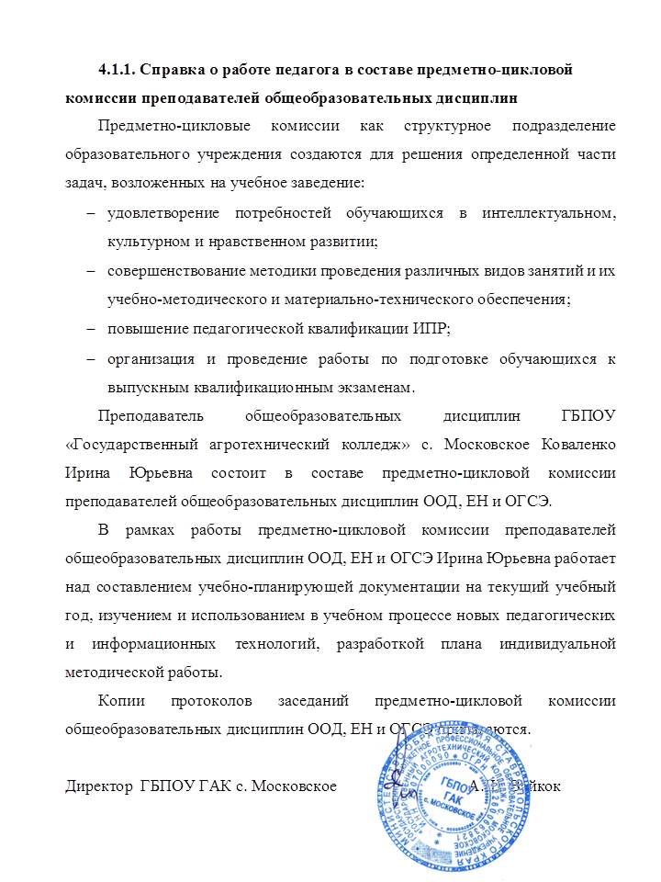

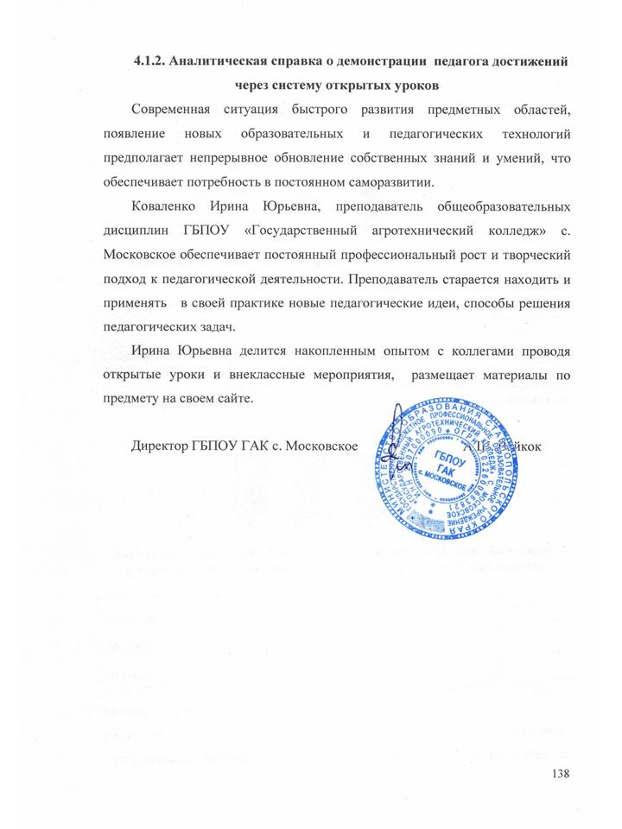

4.1.3. Аналитическая справка об участии педагога в научно-практических семинарах, конференциях, методических школах

Профессиональный рост преподавателя общеобразовательных дисциплин ГБПОУ «Государственный агротехнический колледж» с. Московское Коваленко Ирины Юрьевны сопровождается поиском эффективных форм и методов обучения, инновационных педагогических технологий.
Данная деятельность обеспечивает преподавателю собственную динамику повышения квалификации, рост профессионального мастерства. Результатом этой деятельности являются выступления Карины Сергеевны на заседаниях педагогических советов, на научно-практических и научно-теоретических конференциях.
- 2022г. – Сертификат краевого семинара « Организационно-методические и управленческие аспекты внедрения рабочих программ воспитания в СПО в соответствии с новыми требованиями к воспитательной деятельности образовательных организаций»;
- 2023г.-Сертификат региональная научно-практическая конференция «СПО: векторы развития»;
- 2024г.-Сертификат ООО «Интерактивная проекция» мини-курс «Интерактивное оборудование как инструмент повышения востребованности дополнительных услуг, секций и кружков в организациях»;
- 2024г.- Сертификат «Педагоги России: инновации в образовании» участник курса «Информационная открытость образовательной организации как условие повышения качества образования»;
- 2024г.-Диплом «Педагоги России: инновации в образовании» участник онлайн-форума «Преподавание финансовой грамотности в образовательных организациях в соответствии с ФОП.
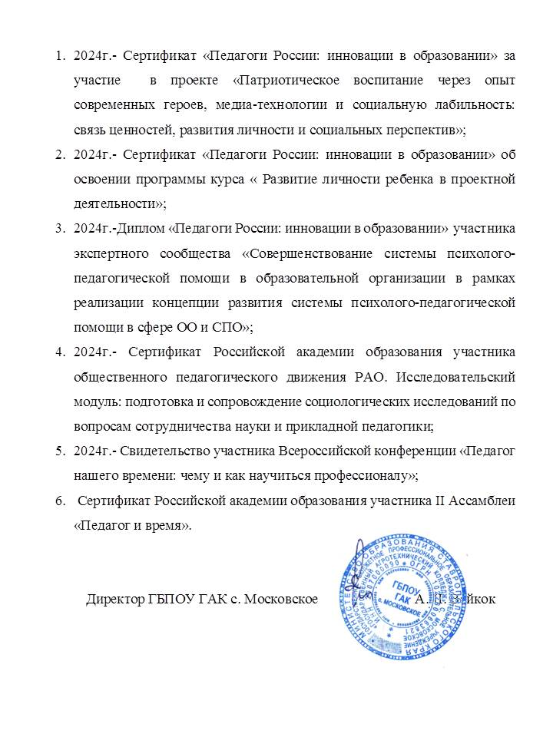

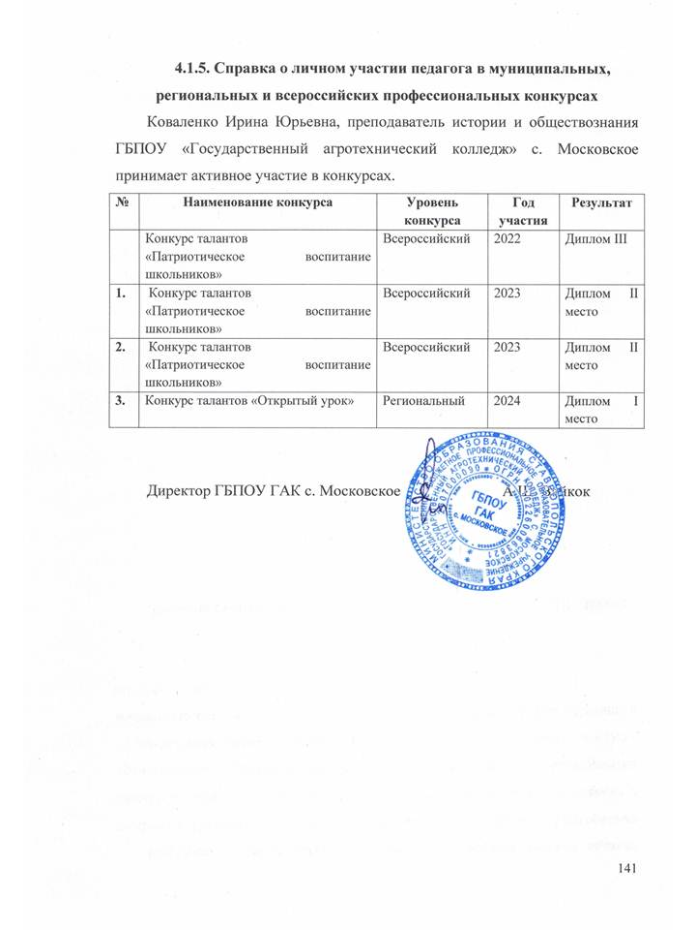

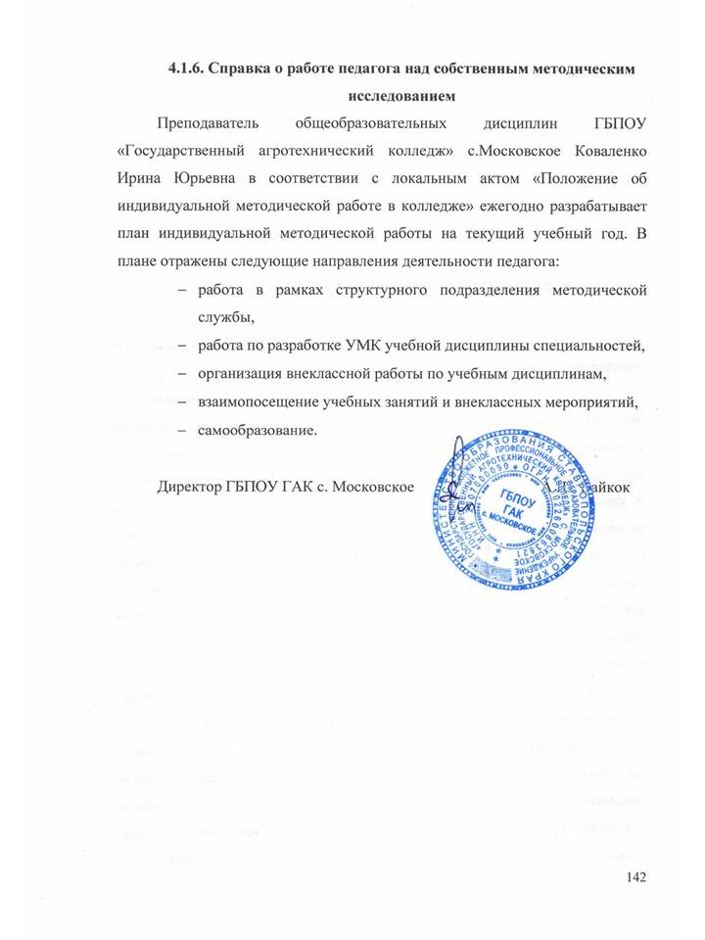

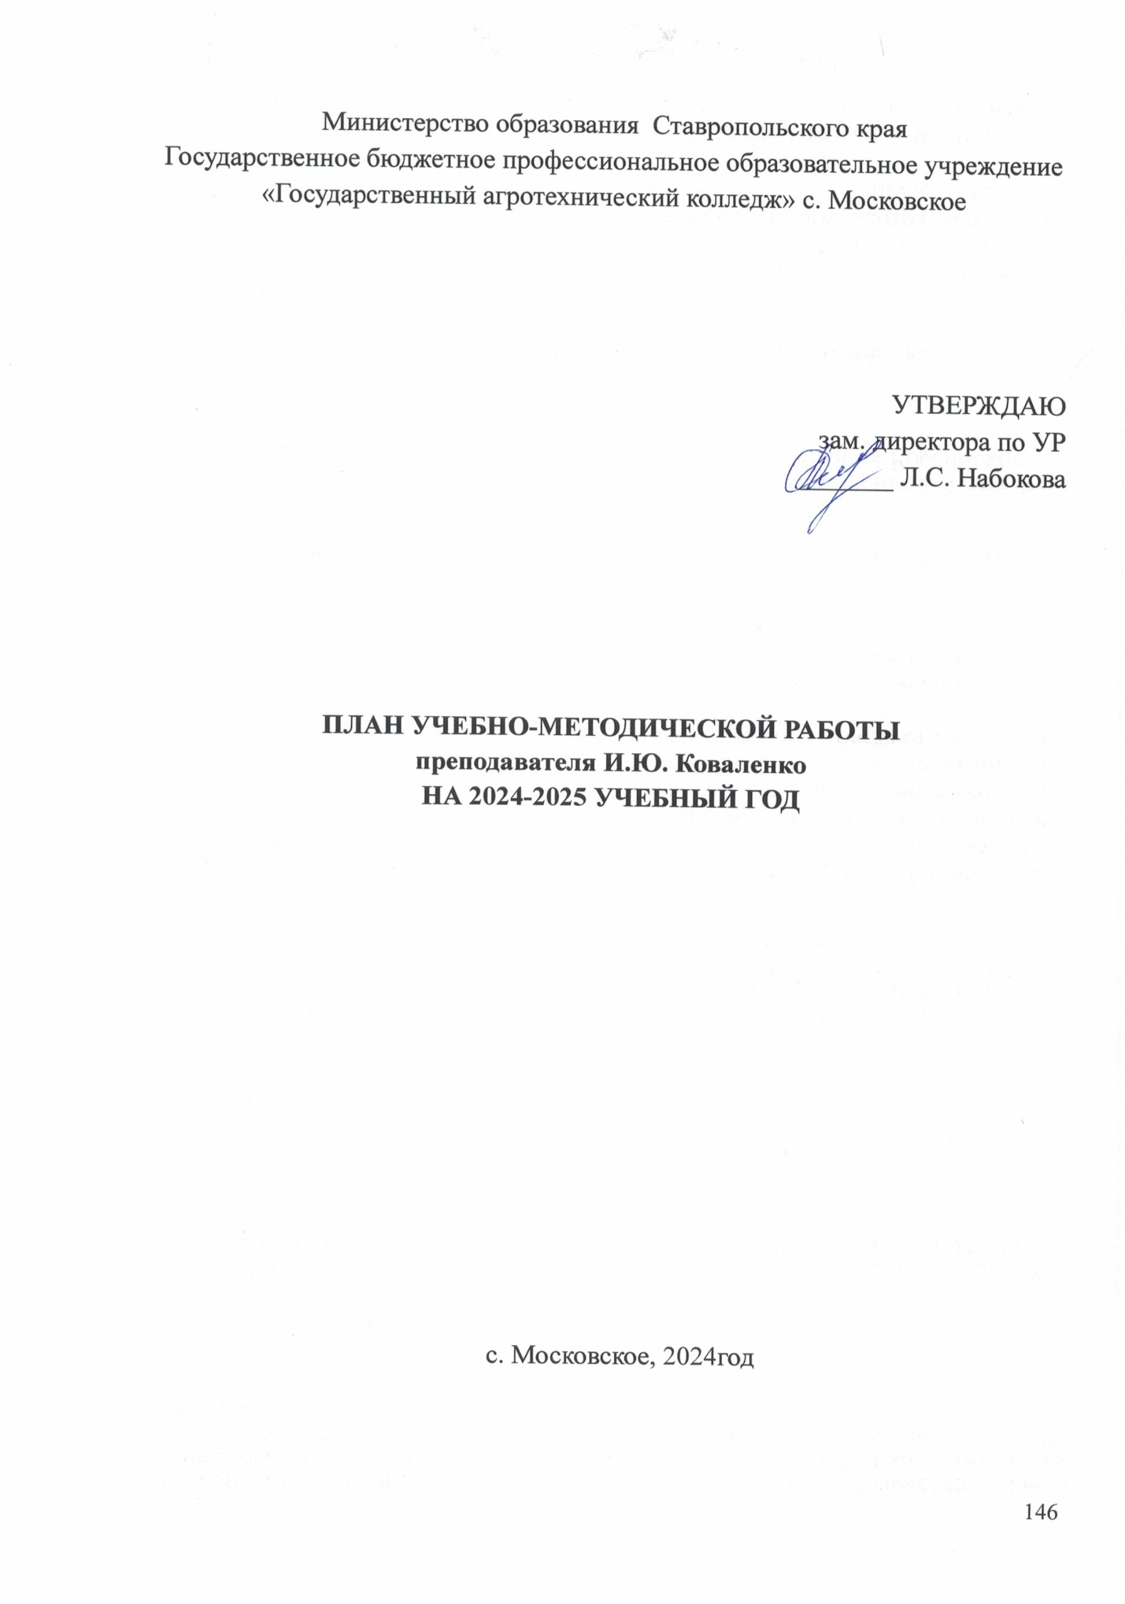
Министерство образования Ставропольского края
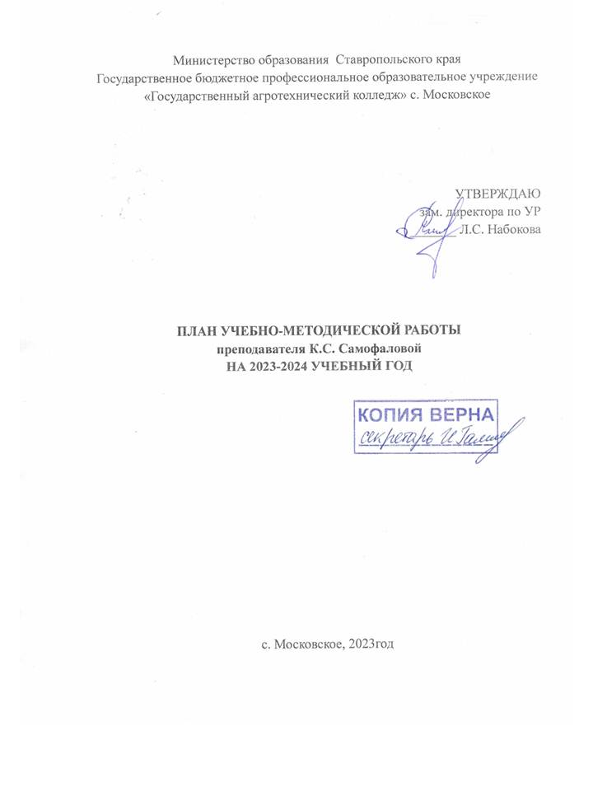
Государственное бюджетное профессиональное образовательное учреждение «Государственный агротехнический колледж» с. Московское

УТВЕРЖДАЮ
зам. директора по УР
_______ Л.С. Набокова

ПЛАН УЧЕБНО-МЕТОДИЧЕСКОЙ РАБОТЫ
преподавателя И.Ю. Коваленко
НА 2024-2025 УЧЕБНЫЙ ГОД

с. Московское, 2024год

Планирование индивидуальной методической работы
на 2024-2025 учебный год
Методическая тема колледжа:
Разработка и внедрение методик преподавания общеобразовательных дисциплин с учетом профессиональной направленности программ среднего профессионального образования, реализуемых на базе основного общего образования
Тема ИМР
Совершенствование учебного процесса путем внедрения в практику новых педагогических технологий по формированию компетенций обучающихся в области использования информационно-коммуникационных технологий, учебно-исследовательской и проектной деятельности, цифровых образовательных технологий.
Цель ИМР
Обеспечение соответствия преподавания учебной дисциплины требованиям ФГОС, в соответствии с Рекомендациями по организации получения среднего общего образования в пределах освоения образовательных программ среднего профессионального образования на базе основного общего образования с учетом требований федеральных образовательных стандартов и получаемой профессии или специальности среднего профессионального образования.
Задачи ИМР
- Организация работы по изучению и осваиванию цифровых и образовательных технологий.
- Внедрять в практику педагогов новые педагогические технологии по формированию компетенций обучающихся в области использования информационно-коммуникационных технологий, учебно-исследовательской и проектной деятельности, цифровые образовательные технологии.
Планируемые результаты ИМР
- Разработка УМК:
- рабочих учебных программ дисциплин;
- календарно-тематических планов (КТП);
- фонд оценочных средств (ФОС);
- методических указаний по выполнению практических занятий.
- Пополнение аудио и видеоматериалов по иностранному языку.
- Пополнение дидактических материалов по иностранному языку.
Работа в рамках структурного подразделения методической службы:
- Участие в коллективных методических мероприятиях.
Работа по разработке УМК учебных дисциплин специальностей:
- Составление рабочих программ преподаваемой дисциплины, календарно-тематического планирования, фонда оценочных средств, комплекта.
- методических указаний по выполнению практических занятий.
- Разработка паспорта и плана работы учебного кабинета.
- Организация и проведение консультаций в помощь студентам, задействованных в олимпиаде.
Организация внеклассной работы по учебным дисциплинам,
профессиям и специальностям:
- Составление нормативно-планирующей документации предметного кружка.
Самообразование:
- Изучение документов и материалов, представляющих профессиональный интерес.
- Накопление методических материалов, опыта работы по организации деятельности обучающихся над образовательными ИП.
- Накопление информации по педагогике, методике, психологии, содержанию преподаваемых учебных дисциплин.
- Создание собственной базы планов занятий, интересных приемов и находок на учебных занятиях.
- Изучение методических изданий.
- Выполнение авторских разработок.
- Обобщение и оформление педагогического опыта: подготовка портфолио для аттестации.
- Обобщение и оформление педагогического опыта: подготовка портфолио для аттестации.

Копии наградных документов



